Утверждено
Решением Думы Малышевского
городского округа
от 30.05.2017 № 59

Российская Федерация

Свердловская область

МАЛЫШЕВСКИЙ ГОРОДСКОЙ ОКРУГ



Правила землепользования и застройки

Малышевского городского округа

(в ред. от 30.11.2021 года № 17)

2021 г.

Оглавление

ЧАСТЬ I. ПОРЯДОК ПРИМЕНЕНИЯ ПРАВИЛ ЗЕМЛЕПОЛЬЗОВАНИЯ И ЗАСТРОЙКИ МАЛЫШЕВСКОГО ГОРОДСКОГО ОКРУГА И ВНЕСЕНИЯ В НИХ ИЗМЕНЕНИЙ 4
РАЗДЕЛ 1. ПОЛОЖЕНИЕ О РЕГУЛИРОВАНИИ ЗЕМЛЕПОЛЬЗОВАНИЯ И ЗАСТРОЙКИ ОРГАНАМИ МЕСТНОГО САМОУПРАВЛЕНИЯ МАЛЫШЕВСКОГО ГОРОДСКОГО ОКРУГА 4
Статья 1. Сфера применения правил землепользования и застройки Малышевского городского округа 4
Статья 2. Основные понятия, используемые в правилах землепользования и застройки Малышевского городского округа и их определения 5
Статья 3. Полномочия органов местного самоуправления округа в области регулирования отношений по вопросам землепользования и застройки 8
Статья 4. Комиссия по подготовке проекта Правил землепользования и застройки территории городского округа 8
Статья 5. Общие положения о градостроительном зонировании территории Малышевского городского округа 10
Статья 6. Использование земельных участков, на которые распространяется действие градостроительных регламентов 12
Статья 7. Особенности использования и застройки земельных участков, расположенных на территориях, отнесенных Правилами к различным территориальным зонам 13
Статья 8. Особенности использования земельных участков и объектов капитального строительства, не соответствующих градостроительным регламентам 13
Статья 9. Осуществление строительства, реконструкции объектов капитального строительства 14
РАЗДЕЛ 2. ПОЛОЖЕНИЯ ОБ ИЗМЕНЕНИИ ВИДОВ РАЗРЕШЕННОГО ИСПОЛЬЗОВАНИЯ ЗЕМЕЛЬНЫХ УЧАСТКОВ И ОБЪЕКТОВ КАПИТАЛЬНОГО СТРОИТЕЛЬСТВА ФИЗИЧЕСКИМИ И ЮРИДИЧЕСКИМИ ЛИЦАМИ 14
Статья 10. Определение видов и параметров разрешенного использования земельных участков и объектов капитального строительства 14
Статья 11. Порядок предоставления разрешения на отклонение от предельных параметров разрешенного строительства, реконструкции объекта капитального строительства 15
Статья 12. Порядок предоставления разрешения на условно разрешенный вид использования земельного участка или объекта капитального строительства 15
РАЗДЕЛ 3. ПОЛОЖЕНИЯ О ПОДГОТОВКЕ ДОКУМЕНТАЦИИ ПО ПЛАНИРОВКЕ ТЕРРИТОРИИ 17
Статья 13. Общие положения о подготовке документации по планировке территории 17
РАЗДЕЛ 4. ПОЛОЖЕНИЯ О ПРОВЕДЕНИИ ПУБЛИЧНЫХ СЛУШАНИЙ ПО ВОПРОСАМ ЗЕМЛЕПОЛЬЗОВАНИЯ И ЗАСТРОЙКИ 19
Статья 14. Общие положения о порядке проведения публичных слушаний по вопросам землепользования и застройки 19
РАЗДЕЛ 5. ПОЛОЖЕНИЯ О ВНЕСЕНИИ ИЗМЕНЕНИЙ В ПРАВИЛА ЗЕМЛЕПОЛЬЗОВАНИЯ И ЗАСТРОЙКИ 19
Статья 15. Порядок внесения изменений в Правила землепользования и застройки Малышевского городского округа 19
РАЗДЕЛ 6. ПОЛОЖЕНИЯ О РЕГУЛИРОВАНИИ ИНЫХ ВОПРОСОВ ЗЕМЛЕПОЛЬЗОВАНИЯ И ЗАСТРОЙКИ 21
Статья 16. Общие принципы регулирования иных вопросов землепользования и застройки на территории Малышевского городского округа
ЧАСТЬ II. ГРАДОСТРОИТЕЛЬНЫЕ РЕГЛАМЕНТЫ……………………………… 27
РАЗДЕЛ 7. ГРАДОСТРОИТЕЛЬНЫЕ РЕГЛАМЕНТЫ В ЧАСТИ ВИДОВ ИСПОЛЬЗОВАНИЯ ТЕРРИТОРИИ И ПРЕДЕЛЬНЫХ ПАРАМЕТРОВ 28
Статья 17. Перечень территориальных зон. 28
Статья 18. Описание территориальных зон 23

Статья 19. Градостроительные регламенты в части видов разрешенного использования земельных участков и объектов капитального строительства25

Статья 20. Предельные (минимальные и (или) максимальные) размеры земельных участков и предельные параметры разрешенного строительства, реконструкции объектов капитального строительства……………………………………………...32

ЧАСТЬ III. КАРТА ГРАДОСТРОИТЕЛЬНОГО ЗОНИРОВАНИЯ………….…..38

Раздел 9. Карта градостроительного зонирования……………………………….…38

Приложение 1.Территориальное зонирования р.п. Малышева..…………...……….…39

Приложение 2. Территориальное зонирования п. Изумруд….....…………...…………78

Приложение 3. Территориальное зонирование п. Шамейский…………………….…..91

Приложение 4. Территориальное зонирование п. Чапаева……………………………..99

ЧАСТЬ I. ПОРЯДОК ПРИМЕНЕНИЯ ПРАВИЛ ЗЕМЛЕПОЛЬЗОВАНИЯ И ЗАСТРОЙКИ МАЛЫШЕВСКОГО ГОРОДСКОГО ОКРУГА И ВНЕСЕНИЯ В НИХ ИЗМЕНЕНИЙ

РАЗДЕЛ 1. ПОЛОЖЕНИЕ О РЕГУЛИРОВАНИИ ЗЕМЛЕПОЛЬЗОВАНИЯ И ЗАСТРОЙКИ ОРГАНАМИ МЕСТНОГО САМОУПРАВЛЕНИЯ МАЛЫШЕВСКОГО ГОРОДСКОГО ОКРУГА

Статья 1. Сфера применения правил землепользования и застройки Малышевского городского округа
1. Правила землепользования и застройки Малышевского городского округа (далее - Правила) - документ градостроительного зонирования, принятый в соответствии с Градостроительным кодексом Российской Федерации, Земельным кодексом Российской Федерации, Федеральным законом «Об общих принципах организации местного самоуправления в Российской Федерации», иными законами и нормативными правовыми актами Российской Федерации, законами и нормативными правовыми актами Свердловской области, Малышевского городского округа, генеральным планомМалышевского городского округа, генеральным планом Малышевского городского округа применительно к р.п. Малышева, генеральным планом Малышевского городского округа применительно к поселку Изумруд, поселку Чапаева, поселку Шамейский и устанавливающий порядок применения Правил и порядок внесения изменений в Правила, территориальные зоны, градостроительные регламенты.
2. Правила вводят в Малышевском городском округе систему регулирования землепользования и застройки, которая основана на градостроительном зонировании - делении всей территории в границах округа на территориальные зоны с установлением для каждой из них единого градостроительного регламента для:
- создания условий для устойчивого развития территории Малышевского городского округа, сохранения окружающей среды и объектов культурного наследия;
-создания условий для планировки территорий муниципальных образований;
- обеспечения прав и законных интересов физических и юридических лиц, в том числе правообладателей земельных участков и объектов капитального строительства;
- создания условий для привлечения инвестиций, в том числе путем предоставления возможности выбора наиболее эффективных видов разрешенного использования земельных участков и объектов капитального строительства.
3. Настоящие Правила включают в себя:
1) порядок их применения и внесения изменений в указанные правила;
2) карту градостроительного зонирования;
3) градостроительные регламенты.
4. Настоящие Правила применяются наряду с:
- техническими регламентами и иными обязательными требованиями, установленными в соответствии с законодательством в целях обеспечения безопасности жизни и здоровья людей, надежности и безопасности зданий, строений и сооружений, сохранения окружающей природной среды и объектов культурного наследия;
- региональными и местными нормативами градостроительного проектирования;
- иными нормативными правовыми актами Свердловской области и Малышевского городского округа по вопросам регулирования землепользования и застройки.
Примечание– При пользовании настоящими Правилами целесообразно проверить действие ссылочных нормативных документов в информационных системах общего пользования - на официальном портале правовой информации Российской Федерации в сети Интернет, официальном сайте национального органа Российской Федерации по стандартизации в сети Интернет или по ежегодно издаваемому информационному указателю «Национальные стандарты», который опубликован по состоянию на 1 января текущего года, и по соответствующим ежемесячно издаваемым информационным указателям, опубликованным в текущем году. Если ссылочный документ заменен (изменен), то при пользовании настоящими Правилами следует руководствоваться замененным (измененным) документом. Если ссылочный материал отменен без замены, то положение, в котором дана ссылка на него, применяется в части, не затрагивающей эту ссылку.
5. Настоящие Правила обязательны для соблюдения органами государственной власти, органами местного самоуправления, физическими и юридическими лицами, должностными лицами, осуществляющими, регулирующими и контролирующими градостроительную деятельность на территории Малышевского городского округа.

Статья 2. Основные понятия, используемые в правилах землепользования и застройки Малышевского городского округа и их определения
В настоящих Правилах используются следующие основные понятия в части, не противоречащей действующему законодательству, регулирующему отношения в области градостроительной деятельности:
водоохранная зона - территория, которая примыкает к береговой линии рек, ручьев, озер, прудов и на которой устанавливается специальный режим осуществления хозяйственной и иной деятельности в целях предотвращения загрязнения, засорения, заиления указанных водных объектов и истощения их вод, а также сохранения среды обитания водных биологических ресурсов и других объектов животного и растительного мира;
генеральный план округа - вид документа территориального планирования, определяющий цели, задачи и направления территориального планирования округа и этапы их реализации, разрабатываемый для обеспечения устойчивого развития территории;
градостроительная деятельность - деятельность по развитию территорий, в том числе городов и иных поселений, осуществляемая в виде территориального планирования, градостроительного зонирования, планировки территории, архитектурно-строительного проектирования, строительства, капитального ремонта, реконструкции объектов капитального строительства, эксплуатации зданий, сооружений;
градостроительное зонирование - зонирование территории округа в целях определения территориальных зон и установления градостроительных регламентов;
градостроительный регламент - устанавливаемые в пределах границ соответствующей территориальной зоны виды разрешенного использования земельных участков, равно как всего, что находится над и под поверхностью земельных участков и используется в процессе их застройки и последующей эксплуатации объектов капитального строительства, предельные (минимальные и (или) максимальные) размеры земельных участков и предельные параметры разрешенного строительства, реконструкции объектов капитального строительства, ограничения использования земельных участков и объектов капитального строительства, а также применительно к территориям, в границах которых предусматривается осуществление деятельности по комплексному и устойчивому развитию территории, расчетные показатели минимально допустимого уровня обеспеченности соответствующей территории объектами коммунальной, транспортной, социальной инфраструктур и расчетные показатели максимально допустимого уровня территориальной доступности указанных объектов для населения;
документация по планировке территории - документация, подготовленная в целях обеспечения устойчивого развития территорий, выделения элементов планировочной структуры (кварталов, микрорайонов, иных элементов), установления границ земельных участков, на которых расположены объекты капитального строительства, границ земельных участков, предназначенных для строительства и размещения линейных объектов, проекты планировки территории, проекты межевания территории и градостроительные планы земельных участков;
дорога - путь сообщения на территории населенного пункта, предназначенный для движения автомобильного транспорта, как правило, изолированный от пешеходов, жилой и общественной застройки, обеспечивающий выход на внешние автомобильные дороги и ограниченный красными линиями улично-дорожной сети;
жилой дом малоэтажный – включает понятияусадебного индивидуального жилого дома, многоквартирного жилого дома, блокированного жилого дома;
жилой дом блокированный - жилой дом с количеством этажей не более чем три, состоящий из нескольких блоков, количество которых не превышает десять, каждый из которых предназначен для проживания одной семьи, имеет общую стену (общие стены) без проемов с соседними блоками, расположен на отдельном земельном участке и имеет выход на территорию общего пользования;
жилой дом индивидуальный - отдельно стоящий жилой дом с количеством этажей не более чем три, предназначенный для проживания одной-двух семей;
жилой дом многоквартирный - совокупность более двух квартир, имеющих самостоятельные выходы либо на земельный участок, прилегающий к жилому дому, либо в помещения общего пользования в таком доме. Многоквартирный жилой дом содержит в себе элементы общего имущества собственников жилых помещений в соответствии с жилищным законодательством;
зоны с особыми условиями использования территорий - охранные, санитарно-защитные зоны, зоны охраны объектов культурного наследия (памятников истории и культуры) народов Российской Федерации (далее - объекты культурного наследия), водоохранные зоны, зоны санитарной охраны источников питьевого и хозяйственно-бытового водоснабжения, зоны охраняемых объектов, иные зоны, устанавливаемые в соответствии с законодательством Российской Федерации;
земельный участок - часть поверхности земли (в том числе почвенный слой), границы которой описаны и удостоверены в установленном порядке;
зоны санитарной охраны источников питьевого водоснабжения - организуются в составе трех поясов: первый пояс (строгого режима) включает территорию расположения водозаборов, площадок всех водопроводных сооружений и водопроводящего канала; второй и третий пояса (пояса ограничений) включают территорию, предназначенную для предупреждения загрязнения воды источников водоснабжения. Санитарная охрана водоводов обеспечивается санитарно-защитной полосой. В каждом из трех поясов, а также в пределах санитарно-защитной полосы соответственно их назначению устанавливается специальный режим и определяется комплекс мероприятий, регламентируемый действующими государственными санитарно-экологическими правилами и нормативами;
инженерные изыскания - изучение природных условий и факторов техногенного воздействия в целях рационального и безопасного использования территорий и земельных участков в их пределах, подготовки данных по обоснованию материалов, необходимых для территориального планирования, планировки территории и архитектурно-строительного проектирования;
квартал - структурный элемент жилой застройки;
красные линии - линии, которые обозначают существующие, планируемые (изменяемые, вновь образуемые) границы территорий общего пользования и (или) границы территорий, занятых линейными объектами и (или) предназначенных для размещения линейных объектов;
линии застройки - условные линии, устанавливающие границы застройки при размещении зданий, строений, сооружений с отступом от красных линий или от границ земельного участка;
линейные объекты - линии электропередачи, линии связи (в том числе линейно-кабельные сооружения), трубопроводы, автомобильные дороги, железнодорожные линии и другие подобные сооружения;
объект капитального строительства - здание, строение, сооружение, объекты, строительство которых не завершено (далее - объекты незавершенного строительства), за исключением временных построек, киосков, навесов и других подобных построек;
обязательные нормативные требования - положения, применение которых обязательно в соответствии с системой нормативных документов в строительстве;
озелененные территории - часть территории природного комплекса, на которой располагаются искусственно созданные садово-парковые комплексы и объекты - парк, сад, сквер, бульвар;
отступ застройки - расстояние между красной линией или границей земельного участка и стеной здания, строения, сооружения;
полоса отвода автомобильных дорог - земельные участки, занятые автомобильными дорогами, их конструктивными элементами и дорожными сооружениями, являющимися технологической частью дороги;
предельные размеры земельных участков и предельные параметры разрешенного строительства, реконструкции объектов капитального строительства - предельные физические характеристики земельных участков и объектов капитального строительства (зданий, строений и сооружений), которые могут быть размещены на территории земельных участков в соответствии с градостроительным регламентом;
проезд - путь сообщения для подъезда транспортных средств к жилым и общественным зданиям, учреждениям, предприятиям и другим объектам городской застройки внутри районов, микрорайонов, кварталов;
прибрежные защитные полосы - устанавливаются внутри водоохранных зон, на территории прибрежной защитной полосы вводятся дополнительные ограничения хозяйственной и иной деятельности;
реконструкция объектов капитального строительства (за исключением линейных объектов) - изменение параметров объекта капитального строительства, его частей (высоты, количества этажей, площади, объема), в том числе надстройка, перестройка, расширение объекта капитального строительства, а также замена и (или) восстановление несущих строительных конструкций объекта капитального строительства, за исключением замены отдельных элементов таких конструкций на аналогичные или иные улучшающие показатели таких конструкций элементы и (или) восстановления указанных элементов;
реконструкция линейных объектов - изменение параметров линейных объектов или их участков (частей), которое влечет за собой изменение класса, категории и (или) первоначально установленных показателей функционирования таких объектов (мощности, грузоподъемности и других) или при котором требуется изменение границ полос отвода и (или) охранных зон таких объектов;
капитальный ремонт объектов капитального строительства (за исключением линейных объектов) - замена и (или) восстановление строительных конструкций объектов капитального строительства или элементов таких конструкций, за исключением несущих строительных конструкций, замена и (или) восстановление систем инженерно-технического обеспечения и сетей инженерно-технического обеспечения объектов капитального строительства или их элементов, а также замена отдельных элементов несущих строительных конструкций на аналогичные или иные улучшающие показатели таких конструкций элементы и (или) восстановление указанных элементов;
капитальный ремонт линейных объектов - изменение параметров линейных объектов или их участков (частей), которое не влечет за собой изменение класса, категории и (или) первоначально установленных показателей функционирования таких объектов и при котором не требуется изменение границ полос отвода и (или) охранных зон таких объектов;
нормативные требования - положения, носящие рекомендательный характер, допускаются отступления при соответствующем обосновании при разработке генеральных планов и документации по планировке территории;
санитарно-защитные зоны - специальные территории с особым режимом использования, размер которых обеспечивает уменьшение воздействия загрязнения на атмосферный воздух (химического, биологического, физического) до значений, установленных гигиеническими нормативами. Установление размеров санитарно-защитных зон и режим использования территории санитарно-защитной зоны определены действующими государственными санитарно-эпидемиологическими правилами и нормативами;
строительство - создание зданий, строений, сооружений (в том числе на месте сносимых объектов капитального строительства);
территории общего пользования - территории, которыми беспрепятственно пользуется неограниченный круг лиц (в том числе площади, улицы, проезды, набережные, береговые полосы водных объектов общего пользования, скверы, бульвары);
территориальное планирование - планирование развития территорий, в том числе для установления функциональных зон, определения планируемого размещения объектов федерального значения, объектов регионального значения, объектов местного значения;
территориальные зоны - зоны, для которых в правилах землепользования и застройки определены границы и установлены градостроительные регламенты;
технические (охранные) зоны инженерных сооружений и коммуникаций - территории, предназначенные для обеспечения обслуживания и безопасной эксплуатации наземных и подземных транспортных и инженерных сооружений и коммуникаций;
улица - путь сообщения на территории населенного пункта, предназначенный преимущественно для общественного и индивидуального легкового транспорта, а также пешеходного движения, расположенный между кварталами застройки и ограниченный красными линиями улично-дорожной сети;
функциональные зоны - зоны, для которых документами территориального планирования определены границы и функциональное назначение;
функциональное зонирование территории - деление территории на зоны при градостроительном планировании развития территорий с определением видов градостроительного использования установленных зон и ограничений на их использование;
этаж - пространство между поверхностями двух последовательно расположенных перекрытий в здании, строении, сооружении;
этажность здания - количество этажей, определяемое как сумма наземных этажей (в том числе мансардных) и цокольного этажа (в случае, если верх его перекрытия возвышается над уровнем тротуара или отмостки не менее чем на два метра).

Статья 3. Полномочия органов местного самоуправления округа в области регулирования отношений по вопросам землепользования и застройки
1. К полномочиям Думы Малышевского городского округа в области регулирования отношений по вопросам землепользования и застройки относятся:
1) утверждение правил землепользования и застройки территории городского округа, в том числе внесение изменений в них, по представлению главы городского округа;
2) утверждение местных нормативов градостроительного проектирования и внесение изменений в местные нормативы градостроительного проектирования;
3) иные полномочия в соответствии с действующим законодательством.
2. К полномочиям Администрации Малышевского городского округа (далее - Администрация) в области регулирования отношений по вопросам землепользования и застройки относятся:
1) подготовка проекта генерального плана городского округа для утверждения Думой городского округа, а также предложений о внесении в него изменений;
2) подготовка плана реализации генерального плана городского округа для утверждения главой городского округа;
3) разработка местных нормативов градостроительного проектирования городского округа для утверждения Думой городского округа;
4) подготовка для утверждения Думой городского округа проекта правил землепользования и застройки городского округа;
5) утверждение подготовленной на основе генеральных планов городского округа документации по планировке территории, выдача разрешений на строительство, разрешений на ввод объектов в эксплуатацию при осуществлении строительства, реконструкции объектов капитального строительства, расположенных на территории городского округа, ведение информационной системы обеспечения градостроительной деятельности, осуществляемой на территории городского округа, резервирование земель и изъятие земельных участков в границах городского округа для муниципальных нужд, осуществление муниципального земельного контроля в границах городского округа, осуществление в случаях, предусмотренных Градостроительным кодексом Российской Федерации, осмотров зданий, сооружений и выдача рекомендаций об устранении выявленных в ходе таких осмотров нарушений;
6) подготовка проектов нормативных правовых актов главы городского округа о выдаче разрешений на строительство (за исключением случаев, предусмотренных Градостроительным кодексом Российской Федерации, иными федеральными законами), разрешений на ввод объектов в эксплуатацию при осуществлении строительства, реконструкции объектов капитального строительства, расположенных на территории городского округа;

Статья 4. Комиссия по подготовке проекта Правил землепользования и застройки территории городского округа
1. Комиссия по подготовке проекта Правил землепользования и застройки территории Малышевского городского округа (далее - Комиссия) создается Постановлением Главы Малышевского городского округа для создания, последовательного совершенствования и обеспечения эффективного функционирования системы регулирования землепользования и застройки Малышевского городского округа.
2. Комиссия в своей деятельности руководствуется Конституцией Российской Федерации, федеральными законами, указами и распоряжениями Президента Российской Федерации, постановлениями и распоряжениями Правительства Российской Федерации, законами и нормативными правовыми актами Свердловской области; Уставом и нормативными правовыми актами Малышевского городского округа, настоящими Правилами, а также Положением о комиссии по подготовке проекта Правил землепользования и застройки территории Малышевского городского округа.
3. Для осуществления своих функций Комиссия имеет право:
3.1. Получать от структурных подразделений Администрации Малышевского городского округа, предприятий и организаций, независимо от форм собственности, информацию, необходимую для осуществления своей деятельности;
3.2. Запрашивать от структурных подразделений Администрации Малышевского городского округа представление официальных заключений, иных материалов, относящихся к рассматриваемым Комиссией вопросам;
3.3. Привлекать в необходимых случаях независимых экспертов и специалистов, для анализа материалов и выработки рекомендаций и решений по рассматриваемым Комиссией вопросам;
3.4. Вносить предложения по изменению персонального состава Комиссии.
4. Порядок деятельности Комиссии
4.1. Комиссия осуществляет свою деятельность в форме заседаний.
4.2. Заседания Комиссии ведет ее председатель, а в случае его отсутствия - его заместитель. Секретарь Комиссии ведет протоколы заседаний, а также уведомляет всех членов Комиссии о дате и времени заседаний посредством телефонной связи с обязательным составлением телефонограмм.
4.3. Заседание Комиссии считается правомочным, если в нем принимают участие более половины ее членов.
4.4. Члены Комиссии участвуют в заседаниях без права замены. В случае отсутствия члена Комиссии на заседании он имеет право изложить свое мнение по рассматриваемым вопросам в письменной форме.
4.5. Решения Комиссии принимаются открытым голосованием простым большинством голосов от числа присутствующих на заседании членов Комиссии и в недельный срок оформляются протоколом, подписываемым председательствующим и секретарем Комиссии. При равенстве голосов голос председательствующего является решающим.
4.6. Член Комиссии, не согласившийся с принятым решением, имеет право в письменном виде изложить свое особое мнение.
4.7. Члены Комиссии осуществляют свою деятельность на безвозмездной основе.
5. Состав Комиссии и его численность определяются постановлением Главы Малышевского городского округа.
6. Основные функции, задачи Комиссии
6.1. Основной целью Комиссии является проведение установленных градостроительным законодательством процедур при принятии решения:
Рассмотрение предложений заинтересованных лиц о внесении изменений и дополнений в Правила.
Рассмотрение вопросов об изменении видов разрешенного использования земельных участков и объектов капитального строительства.
Рассмотрение вопросов о предоставлении разрешений на условно разрешенные виды использования земельных участков и объектов капитального строительства.
Рассмотрение вопросов о предоставлении разрешений на отклонения от предельных параметров разрешенного строительства, реконструкции объектов капитального строительства.
Подготовка на имя Главы Малышевского городского округа заключений по вопросам землепользования и застройки, рекомендаций о предоставлении специальных согласований и разрешений по вопросам землепользования и застройки, рекомендаций об издании правовых актов по вопросам землепользования и застройки.
6.2. В процессе работы Комиссии выполняются задачи градостроительного зонирования территории Малышевского городского округа.
7. Порядок рассмотрения предложений заинтересованных лиц о внесении изменений и дополнений в Правила определён ст. 15 настоящих Правил.

Статья 5. Общие положения о градостроительном зонировании территории Малышевского городского округа.
1. На карте градостроительного зонирования территории городского округа устанавливаются границы территориальных зон. Границы территориальных зон должны отвечать требованию принадлежности каждого земельного участка только к одной территориальной зоне. Формирование одного земельного участка из нескольких земельных участков, расположенных в различных территориальных зонах, не допускается. Территориальные зоны, как правило, не устанавливаются применительно к одному земельному участку.
2. Границы территориальных зон установлены по красным линиям, линиям магистралей, улиц, проездов, разделяющим транспортные потоки противоположных направлений, границам земельных участков, границам населенных пунктов, границам округа, естественным границам природных объектов, иным границам.
3. Границы территориальных зон могут иметь текстовое описание их прохождения для идентификации их прохождения.
4. Градостроительный регламент определяет основу правового режима земельных участков и объектов капитального строительства, виды разрешенного использования земельных участков, равно как всего, что находится над и под поверхностью земельных участков и используется в процессе их застройки и последующей эксплуатации объектов капитального строительства, предельные (минимальные и (или) максимальные) размеры земельных участков и предельные параметры разрешенного строительства, реконструкции объектов капитального строительства, а также ограничения использования земельных участков и объектов капитального строительства, реконструкции объектов капитального строительства.
5. Градостроительные регламенты установлены с учетом:
- фактического использования земельных участков и объектов капитального строительства в границах территориальной зоны;
- возможности сочетания в пределах одной территориальной зоны различных видов существующего и планируемого использования земельных участков и объектов капитального строительства;
- функциональных зон и характеристик их планируемого развития, определенных генеральным планом округа, с учетом утвержденных в составе схемы территориального планирования Свердловской области зон планируемого размещения объектов регионального значения;
- видов территориальных зон.
6. Действие градостроительного регламента распространяется в равной мере на все земельные участки и объекты капитального строительства, расположенные в пределах границ территориальной зоны, обозначенной на карте градостроительного зонирования.
7. На карте градостроительного зонирования (раздел 9 настоящих Правил) вне пределов территориальных зон отображены территории, на которые действие градостроительных регламентов не распространяется, а также земли, для которых градостроительные регламенты не устанавливаются.
Действие градостроительного регламента не распространяется на земельные участки:
1) в границах территорий памятников и ансамблей, включенных в единый государственный реестр объектов культурного наследия (памятников истории и культуры) народов Российской Федерации, а также в границах территорий памятников или ансамблей, которые являются вновь выявленными объектами культурного наследия и решения о режиме содержания, параметрах реставрации, консервации, воссоздания, ремонта и приспособлении которых принимаются в порядке, установленном законодательством Российской Федерации об охране объектов культурного наследия;
2) в границах территорий общего пользования (парки, набережные, скверы, бульвары, лесопарки, леса);
3) предназначенные для размещения линейных объектов и (или) занятые линейными объектами (линии электропередачи, линии связи (в том числе линейно-кабельные сооружения), трубопроводы, автомобильные дороги, железнодорожные линии и другие подобные сооружения);
4) предоставленные для добычи полезных ископаемых.
Использование указанных земельных участков определяется уполномоченными федеральными органами исполнительной власти, уполномоченными органами исполнительной власти Свердловской области или уполномоченными органами местного самоуправления городского округа, в соответствии с федеральными законами.
Решения о режиме содержания территорий объектов культурного наследия, параметрах их реставрации, консервации, воссоздания, ремонта и приспособлении принимаются в порядке, установленном законодательством Российской Федерации об охране объектов культурного наследия, а именно: по объектам культурного наследия федерального значения - уполномоченным федеральным органом, по объектам регионального значения - уполномоченным органом исполнительной власти Свердловской области.
8. Градостроительные регламенты не устанавливаются для земель лесного фонда, земель, покрытых поверхностными водами, земель запаса, земель особо охраняемых природных территорий (за исключением земель лечебно-оздоровительных местностей и курортов), сельскохозяйственных угодий в составе земель сельскохозяйственного назначения, земельных участков, расположенных в границах особых экономических зон.
Градостроительный регламент сельскохозяйственной зоны СХ не установлен для расположенных в данной зоне сельскохозяйственных угодий в составе земель категории сельскохозяйственного назначения.
Использование земельных участков, для которых градостроительные регламенты не устанавливаются, определяется уполномоченными федеральными органами исполнительной власти, уполномоченными органами исполнительной власти субъектов Российской Федерации или уполномоченными органами местного самоуправления в соответствии с федеральными законами.
9. На карте градостроительного зонирования отображены объекты и зоны с особыми условиями использования территории, зоны иных ограничений, условно разделенных по следующим факторам:
1) природно-экологические факторы:
- водные объекты и их водоохранные зоны и прибрежные защитные полосы;
- территории, подверженные опасным геологическим процессам (оползни, обвалы, карсты, подтопления и затопления и другие);
- источники водоснабжения и зоны санитарной охраны;
- объекты специального назначения (кладбища, скотомогильники, полигоны твердых бытовых отходов) и их санитарно-защитные зоны и зоны охраны;
2) техногенные факторы:
- промышленные, коммунальные и сельскохозяйственные предприятия и их санитарно-защитные зоны;
- объектов электроэнергетики и их санитарно-защитные и охранные зоны,
- объекты связи и иные объекты, создающие электромагнитные поля и их санитарно-защитные зоны и зоны ограничений;
- газораспределительных сети и их охранные зоны.
10. Градостроительные регламенты устанавливаются в соответствии с законодательством Российской Федерации в процессе разработки карты градостроительного зонирования на основании детального изучения социально-пространственного качества среды городского округа, возможности и рациональности ее изменения.
11. Границы территорий, на которые действие градостроительного регламентов не распространяется, границы территорий, для которых градостроительные регламенты не устанавливаются, границы зон с особыми условиями использования территорий наносятся на карты градостроительного зонирования в соответствии с нормативными правовыми актами уполномоченных органов исполнительной власти или местного самоуправления; содержащими описание границ; в соответствии с установленными законодательством параметрами таких территорий и зон; на основании документов кадастрового учета; материалов генерального плана округа, иных документов, содержащих описания местоположения границ указанных территорий и зон.
Изменение установленных уполномоченными органами режима использования и границ территорий, на которые действие градостроительного регламентов не распространяется, для которых градостроительные регламенты не устанавливаются, зон с особыми условиями использования территорий осуществляется установившим такие режимы и границы уполномоченным органом. В настоящих Правилах отображаются внесенные изменения.

Статья 6. Использование земельных участков, на которые распространяется действие градостроительных регламентов
1. Использование и застройка земельных участков на территории Малышевского городского округа, на которые распространяется действие градостроительных регламентов, может осуществляться правообладателями земельных участков, объектов капитального строительства только с соблюдением разрешенного использования земельных участков и объектов капитального строительства, разрешенных предельных размеров земельных участков и предельных параметров объектов капитального строительства; соблюдением ограничений использования земельных участков и объектов капитального строительства, установленных в соответствии с законодательством и настоящими Правилами.
Виды разрешенного использования, не предусмотренные в градостроительном регламенте, являются запрещенными.
2. Применительно к каждой территориальной зоне устанавливаются следующие виды разрешенного использования земельных участков и объектов капитального строительства:
а) основные виды разрешенного использования земельных участков и объектов капитального строительства – виды деятельности, объекты, осуществлять и размещать которые на земельных участках разрешено применительно к соответствующим территориальным зонам и выбор таких видов деятельности и объектов осуществляется самостоятельно (без дополнительных разрешений и согласований) правообладателями земельных участков и объектов капитального строительства, за исключением органов государственной власти, органов местного самоуправления, государственных и муниципальных учреждений, государственных и муниципальных унитарных предприятий, при условии соблюдения требований технических регламентов;
б) условно разрешенные виды разрешенного использования земельных участков и объектов капитального строительства – виды деятельности, объекты капитального строительства, осуществлять и размещать которые на земельных участках разрешено в силу перечисления этих видов деятельности и объектов в составе градостроительных регламентов применительно к соответствующим территориальным зонам при условии получения разрешения в порядке, определенном статьей 39 Градостроительного кодекса Российской Федерации и обязательного соблюдения требований технических регламентов;
в) вспомогательные виды разрешенного использования недвижимости, допустимые только в качестве дополнительных по отношению к основным видам разрешенного использования и условно разрешенным видам использования и осуществляются совместные с ним.
3. Применительно к каждой территориальной зоне основными видами разрешенного использования, даже если они прямо не указаны в градостроительных регламентах, являются следующие:
- виды использования, технологически связанные с объектами основных и условно разрешенных видов использования или обеспечивающие их безопасность, в том числе противопожарную в соответствии с нормативно-техническими документами;
- объекты инженерной инфраструктуры, необходимые для инженерного обеспечения объектов основных, условно разрешенных, а также иных вспомогательных видов использования (электроподстанции закрытого типа, распределительные пункты и подстанции, трансформаторные подстанции, котельные тепловой мощностью до 200 Гкал/час, центральные и индивидуальные тепловые пункты, насосные станции перекачки, повышающие водопроводные насосные станции, регулирующие резервуары) при условии соответствия техническим регламентам;
4. На территории земельного участка суммарная общая площадь объектов вспомогательных видов использования не должна превышать общей площади объектов основных и условно разрешенных видов использования.
5. В пределах земельного участка могут сочетаться несколько видов разрешенного использования. При этом вид разрешенного использования, указанный как основной, может выступать в качестве вспомогательного при условии соблюдения требований технических регламентов и нормативов градостроительного проектирования.
6. Границы зон с особыми условиями использования территорий, границы территорий объектов культурного наследия, устанавливаемые в соответствии с законодательством Российской Федерации, могут не совпадать с границами территориальных зон. Разрешенное использование земельных участков и объектов капитального строительства допускается при условии соблюдения ограничения использования земельных участков и объектов капитального строительства.

Статья 7. Особенности использования и застройки земельных участков, расположенных на территориях, отнесенных Правилами к различным территориальным зонам
1. Земельные участки, сформированные в установленном порядке до вступления в силу настоящих Правил, и расположенные на территориях, отнесенных Правилами к различным территориальным зонам, используются правообладателями таких земельных участков в соответствии с целями их предоставления, за исключением случаев, предусмотренных пунктом 2 настоящей статьи.
2. После вступления в силу настоящих Правил разделение, объединение, изменение границ, вида разрешенного использования земельных участков, указанных в пункте 1 настоящей статьи осуществляется при условии формирования земельных участков в пределах границ соответствующей территориальной зоны.

Статья 8. Особенности использования земельных участков и объектов капитального строительства, не соответствующих градостроительным регламентам
1. Земельные участки, объекты капитального строительства, существовавшие на законных основаниях до введения в действие настоящих Правил или до внесения изменений в настоящие Правила, и расположенные на территориях, для которых установлены градостроительные регламенты и на которые действие этих градостроительных регламентов распространяется, являются не соответствующими градостроительным регламентам в случаях, когда:
- существующие виды использования земельных участков, объектов капитального строительства не соответствует видам разрешенного использования соответствующей территориальной зоны;
- существующие размеры земельных участков и параметры объектов капитального строительства не соответствуют предельным размерам земельных участков и предельным параметрам разрешенного строительства, реконструкции объектов капитального строительства, установленным для соответствующей территориальной зоны, в том числе установленным режимам охранных зон объектов культурного наследия;
- расположенные на указанных земельных участках производственные и иные объекты капитального строительства требуют установления санитарно-защитных зон, охранных зон, выходящих за границы территориальной зоны расположения этих объектов.
2. Земельные участки, объекты капитального строительства, существовавшие до вступления в силу настоящих Правил и не соответствующие градостроительным регламентам, могут использоваться без установления срока приведения их в соответствие градостроительному регламенту, за исключением случаев, когда использование этих объектов представляет опасность для жизни и здоровья людей, окружающей среды, объектов культурного наследия (памятников истории и культуры), что установлено уполномоченными органами в соответствии с действующим законодательством, нормами и техническими регламентами. Для объектов, представляющих опасность, уполномоченными органами устанавливается срок приведения их в соответствие градостроительному регламенту, нормативами и техническими регламентами или накладывается запрет на использование таких объектов до приведения их в соответствие с градостроительным регламентом, нормативами и техническими регламентами.
3. Изменение вида разрешенного использования земельных участков, изменение вида и реконструкция объектов капитального строительства, указанных в пункте 1 настоящей статьи, может осуществляться путем приведения их в соответствие установленным градостроительным регламентам.
4. Перечень объектов, не соответствующих градостроительным регламентам, а также сроки приведения этих объектов в соответствие с градостроительным регламентом, устанавливается правовым актом Администрации городского округа.

Статья 9. Осуществление строительства, реконструкции объектов капитального строительства
1. Строительство, реконструкция объектов капитального строительства на территории Малышевского городского округа осуществляется правообладателями земельных участков, объектов капитального строительства в границах объектов их прав в соответствии с требованиями, установленными Градостроительным кодексом Российской Федерации, другими федеральными законами, законодательством Свердловской области и принятыми в соответствии с ними правовыми актами Малышевского городского округа, устанавливающими особенности осуществления указанной деятельности на территории округа.
2. Правообладатели земельных участков, размеры которых меньше установленных градостроительным регламентом минимальных размеров земельных участков либо конфигурация, инженерно-геологические или иные характеристики, перечень которых может быть установлен органами местного самоуправления, неблагоприятны для застройки, вправе обратиться за разрешениями на отклонение от предельных параметров разрешенного строительства, реконструкции объектов капитального строительства. Указанное разрешение может быть выдано только для отдельного земельного участка в порядке, установленном Градостроительным кодексом Российской Федерации и настоящими Правилами (статья 11).

РАЗДЕЛ 2. ПОЛОЖЕНИЯ ОБ ИЗМЕНЕНИИ ВИДОВ РАЗРЕШЕННОГО ИСПОЛЬЗОВАНИЯ ЗЕМЕЛЬНЫХ УЧАСТКОВ И ОБЪЕКТОВ КАПИТАЛЬНОГО СТРОИТЕЛЬСТВА ФИЗИЧЕСКИМИ И ЮРИДИЧЕСКИМИ ЛИЦАМИ

Статья 10. Определение видов и параметров разрешенного использования земельных участков и объектов капитального строительства
Граждане и юридические лица вправе выбирать виды и параметры разрешенного использования принадлежащих им земельных участков и объектов капитального строительства в соответствии с градостроительным регламентом при условии соблюдения градостроительных и технических норм и требований к подготовке проектной документации и строительству.

Статья 11. Порядок предоставления разрешения на отклонение от предельных параметров разрешенного строительства, реконструкции объекта капитального строительства
1.Правообладатели земельных участков, размеры которых меньше установленных градостроительным регламентом минимальных размеров земельных участков либо конфигурация, инженерно-геологические или иные характеристики, которых неблагоприятны для застройки, вправе обратиться за разрешениями на отклонение от предельных параметров разрешенного строительства, реконструкции объектов капитального строительства.
2. Отклонение от предельных параметров разрешенного строительства, реконструкции объектов капитального строительства разрешается для отдельного земельного участка при соблюдении требований технических регламентов.
3. Заинтересованное в получении разрешения на отклонение от предельных параметров разрешенного строительства, реконструкции объектов капитального строительства лицо направляет в комиссию заявление о предоставлении такого разрешения.
4. Вопрос о предоставлении разрешения на отклонение от предельных параметров разрешенного строительства, реконструкции объектов капитального строительства подлежит обсуждению на публичных слушаниях, проводимых в порядке, определенном уставом муниципального образования и (или) нормативными правовыми актами представительного органа муниципального образования с учетом положений, предусмотренных статьей 12настоящих Правил. Расходы, связанные с организацией и проведением публичных слушаний по вопросу о предоставлении разрешения на отклонение от предельных параметров разрешенного строительства, реконструкции объектов капитального строительства, несет физическое или юридическое лицо, заинтересованное в предоставлении такого разрешения.
5. На основании заключения о результатах публичных слушаний по вопросу о предоставлении разрешения на отклонение от предельных параметров разрешенного строительства, реконструкции объектов капитального строительства, комиссия осуществляет подготовку рекомендаций о предоставлении такого разрешения или об отказе в предоставлении такого разрешения с указанием причин принятого решения и направляет указанные рекомендации главе Администрации Малышевского городского округа(далее - Администрации).
6. Глава Администрации в течение семи дней со дня поступления указанных в части 5 настоящей статьи рекомендаций принимает решение о предоставлении разрешения на отклонение от предельных параметров разрешенного строительства, реконструкции объектов капитального строительства или об отказе в предоставлении такого разрешения с указанием причин принятого решения.
7. Физическое или юридическое лицо вправе оспорить в судебном порядке решение о предоставлении разрешения на отклонение от предельных параметров разрешенного строительства, реконструкции объектов капитального строительства или об отказе в предоставлении такого разрешения.

Статья 12. Порядок предоставления разрешения на условно разрешенный вид использования земельного участка или объекта капитального строительства
1. Физическое или юридическое лицо, заинтересованное в предоставлении разрешения на условно разрешенный вид использования земельного участка или объекта капитального строительства (далее - разрешение на условно разрешенный вид использования), направляет заявление о предоставлении разрешения на условно разрешенный вид использования в комиссию.
2. Вопрос о предоставлении разрешения на условно разрешенный вид использования подлежит обсуждению на публичных слушаниях. Порядок организации и проведения публичных слушаний определяется уставом муниципального образования и (или) нормативными правовыми актами представительного органа муниципального образования с учетом положений настоящей статьи.
3. В целях соблюдения права человека на благоприятные условия жизнедеятельности, прав и законных интересов правообладателей земельных участков и объектов капитального строительства публичные слушания по вопросу предоставления разрешения на условно разрешенный вид использования проводятся с участием граждан, проживающих в пределах территориальной зоны, в границах которой расположен земельный участок или объект капитального строительства, применительно к которым запрашивается разрешение. В случае, если условно разрешенный вид использования земельного участка или объекта капитального строительства может оказать негативное воздействие на окружающую среду, публичные слушания проводятся с участием правообладателей земельных участков и объектов капитального строительства, подверженных риску такого негативного воздействия.
4. Комиссия направляет сообщения о проведении публичных слушаний по вопросу предоставления разрешения на условно разрешенный вид использования правообладателям земельных участков, имеющих общие границы с земельным участком, применительно к которому запрашивается данное разрешение, правообладателям объектов капитального строительства, расположенных на земельных участках, имеющих общие границы с земельным участком, применительно к которому запрашивается данное разрешение, и правообладателям помещений, являющихся частью объекта капитального строительства, применительно к которому запрашивается данное разрешение. Указанные сообщения направляются не позднее чем через десять дней со дня поступления заявления заинтересованного лица о предоставлении разрешения на условно разрешенный вид использования.
5. Участники публичных слушаний по вопросу о предоставлении разрешения на условно разрешенный вид использования вправе представить в комиссию свои предложения и замечания, касающиеся указанного вопроса, для включения их в протокол публичных слушаний.
6. Заключение о результатах публичных слушаний по вопросу предоставления разрешения на условно разрешенный вид использования подлежит опубликованию в порядке, установленном для официального опубликования муниципальных правовых актов, иной официальной информации, и размещается на официальном сайте муниципального образования (при наличии официального сайта муниципального образования) в сети "Интернет".
7. Срок проведения публичных слушаний с момента оповещения жителей муниципального образования о времени и месте их проведения до дня опубликования заключения о результатах публичных слушаний определяется уставом муниципального образования и (или) нормативными правовыми актами представительного органа муниципального образования и не может быть более одного месяца.
8. На основании заключения о результатах публичных слушаний по вопросу о предоставлении разрешения на условно разрешенный вид использования комиссия осуществляет подготовку рекомендаций о предоставлении разрешения на условно разрешенный вид использования или об отказе в предоставлении такого разрешения с указанием причин принятого решения и направляет их главе Малышевского городского округа.
9. На основании указанных в части 8 настоящей статьи рекомендаций глава Малышевского городского округа в течение трех дней со дня поступления таких рекомендаций принимает решение о предоставлении разрешения на условно разрешенный вид использования или об отказе в предоставлении такого разрешения. Указанное решение подлежит опубликованию в порядке, установленном для официального опубликования муниципальных правовых актов, иной официальной информации, и размещается на официальном сайте муниципального образования (при наличии официального сайта муниципального образования) в сети "Интернет".
10. Расходы, связанные с организацией и проведением публичных слушаний по вопросу предоставления разрешения на условно разрешенный вид использования, несет физическое или юридическое лицо, заинтересованное в предоставлении такого разрешения.
11. В случае, если условно разрешенный вид использования земельного участка или объекта капитального строительства включен в градостроительный регламент в установленном для внесения изменений в правила землепользования и застройки порядке после проведения публичных слушаний по инициативе физического или юридического лица, заинтересованного в предоставлении разрешения на условно разрешенный вид использования, решение о предоставлении разрешения на условно разрешенный вид использования такому лицу принимается без проведения публичных слушаний.
12. Физическое или юридическое лицо вправе оспорить в судебном порядке решение о предоставлении разрешения на условно разрешенный вид использования или об отказе в предоставлении такого разрешения.

РАЗДЕЛ 3. ПОЛОЖЕНИЯ О ПОДГОТОВКЕ ДОКУМЕНТАЦИИ ПО ПЛАНИРОВКЕ ТЕРРИТОРИИ

Статья 13. Общие положения о подготовке документации по планировке территории
1. Органы местного самоуправления городского округа принимают решение о подготовке документации по планировке территории, обеспечивают подготовку документации по планировке территории, за исключением случаев, указанных в части 1.1 статьи 45 Градостроительного кодекса РФ, и утверждают документацию по планировке территории в границах городского округа, за исключением случаев, указанных в частях 2 - 4.2, 5.2 статьи 45 Градостроительного кодекса РФ, с учетом особенностей, указанных в части 5.1 статьи 45 Градостроительного кодекса РФ.
Решение о подготовке проекта планировки и проекта межевания территорий городского округа (далее при совместном упоминании для целей настоящих Правил - документация по планировке территории) принимается органами местного самоуправления городского округа по собственной инициативе либо на основании предложений физических или юридических лиц. В случае подготовки документации по планировке территории заинтересованными лицами, указанными в части 1.1 статьи 45 Градостроительного кодекса РФ, принятие органом местного самоуправления городского округа решения о подготовке документации по планировке территории не требуется.
2. Указанное в части 1 настоящей статьи решение подлежит опубликованию в порядке, установленном для официального опубликования муниципальных правовых актов, иной официальной информации, в течение трех дней со дня принятия такого решения и размещается на официальном сайте городского округа (при наличии официального сайта городского округа) в сети "Интернет".
3. Со дня опубликования решения о подготовке документации по планировке территории физические или юридические лица вправе представить в орган местного самоуправления городского округа свои предложения о порядке, сроках подготовки и содержании документации по планировке территории.
4. Орган местного самоуправления городского округа осуществляет проверку документации по планировке территории на соответствие требованиям, установленным частью 10 статьи 45 Градостроительного кодекса Российской Федерации. По результатам проверки указанные органы принимают соответствующее решение о направлении документации по планировке территории главе городского округа или об отклонении такой документации и о направлении ее на доработку.
5. Проекты планировки территории и проекты межевания территории, решение об утверждении которых принимается в соответствии с настоящим Кодексом органами местного самоуправления поселения, городского округа, до их утверждения подлежат обязательному рассмотрению на публичных слушаниях.
5.1. Публичные слушания по проекту планировки территории и проекту межевания территории не проводятся, если они подготовлены в отношении:
1) территории, в границах которой в соответствии с правилами землепользования и застройки предусматривается осуществление деятельности по комплексному и устойчивому развитию территории;
2) территории в границах земельного участка, предоставленного некоммерческой организации, созданной гражданами, для ведения садоводства, огородничества, дачного хозяйства или для ведения дачного хозяйства иному юридическому лицу;
3) территории для размещения линейных объектов в границах земель лесного фонда.
6. Порядок организации и проведения публичных слушаний по проекту планировки территории и проекту межевания территории определяется уставом муниципального образования и (или) нормативными правовыми актами представительного органа муниципального образования с учетом положений настоящей статьи.
7. В целях соблюдения права человека на благоприятные условия жизнедеятельности, прав и законных интересов правообладателей земельных участков и объектов капитального строительства публичные слушания по проекту планировки территории и проекту межевания территории проводятся с участием граждан, проживающих на территории, применительно к которой осуществляется подготовка проекта ее планировки и проекта ее межевания, правообладателей земельных участков и объектов капитального строительства, расположенных на указанной территории, лиц, законные интересы которых могут быть нарушены в связи с реализацией таких проектов.
8. При проведении публичных слушаний по проекту планировки территории и проекту межевания территории всем заинтересованным лицам должны быть обеспечены равные возможности для выражения своего мнения.
9. Участники публичных слушаний по проекту планировки территории и проекту межевания территории вправе представить в уполномоченные на проведение публичных слушаний орган местного самоуправления городского округа свои предложения и замечания, касающиеся проекта планировки территории или проекта межевания территории, для включения их в протокол публичных слушаний.
10. Заключение о результатах публичных слушаний по проекту планировки территории и проекту межевания территории подлежит опубликованию в порядке, установленном для официального опубликования муниципальных правовых актов, иной официальной информации, и размещается на официальном сайте городского округа (при наличии официального сайта городского округа) в сети "Интернет".
11. Срок проведения публичных слушаний со дня оповещения жителей муниципального образования о времени и месте их проведения до дня опубликования заключения о результатах публичных слушаний определяется уставом муниципального образования и (или) нормативными правовыми актами представительного органа муниципального образования и не может быть менее одного месяца и более трех месяцев.
12. Орган местного самоуправления городского округа направляет главе Малышевского городского округа подготовленную документацию по планировке территории, протокол публичных слушаний по проекту планировки территории и проекту межевания территории и заключение о результатах публичных слушаний не позднее чем через пятнадцать дней со дня проведения публичных слушаний.
13. Документация по планировке территории, представленная уполномоченными органами местного самоуправления, утверждается главой местной администрации в течение четырнадцати дней со дня поступления указанной документации.
Глава Малышевского городского округа с учетом протокола публичных слушаний по проекту планировки территории и проекту межевания территории и заключения о результатах публичных слушаний принимает решение об утверждении документации по планировке территории или об отклонении такой документации и о направлении ее в орган местного самоуправления на доработку с учетом указанных протокола и заключения.
14. Утвержденная документация по планировке территории (проекты планировки территории и проекты межевания территории) подлежит опубликованию в порядке, установленном для официального опубликования муниципальных правовых актов, иной официальной информации, в течение семи дней со дня утверждения указанной документации и размещается на официальном сайте муниципального образования (при наличии официального сайта муниципального образования) в сети "Интернет".
15. В случае, если физическое или юридическое лицо (с 1 июля 2017 г. – только правообладатель земельного участка) обращается в орган местного самоуправления с заявлением о выдаче ему градостроительного плана земельного участка, проведение процедур, предусмотренных частями 1 - 16 настоящей статьи, не требуется. Орган местного самоуправления в течение тридцати дней со дня поступления указанного обращения осуществляет подготовку градостроительного плана земельного участка и утверждает его (с 1 июля 2017 г. – в течение двадцати рабочих дней после получения заявления осуществляет подготовку, регистрацию градостроительного плана земельного участка и выдает его заявителю). Орган местного самоуправления предоставляет заявителю градостроительный план земельного участка без взимания платы.

РАЗДЕЛ 4. ПОЛОЖЕНИЯ О ПРОВЕДЕНИИ ПУБЛИЧНЫХ СЛУШАНИЙ ПО ВОПРОСАМ ЗЕМЛЕПОЛЬЗОВАНИЯ И ЗАСТРОЙКИ

Статья 14. Общие положения о порядке проведения публичных слушаний по вопросам землепользования и застройки
1. Публичные слушания проводятся в целях соблюдения права человека на благоприятные условия жизнедеятельности, прав и законных интересов правообладателей земельных участков и объектов капитального строительства, информирования общественности и обеспечения права участия граждан в принятии решений по землепользованию и застройке.
2. Общественные обсуждения или публичные слушания проводятся:
- по проекту генерального плана Малышевского городского округа и проектам решений о внесении в него изменений и дополнений;
- по проекту Правил землепользования и застройки Малышевского городского округа и проектам решений о внесении в него изменений и дополнений;
- по проектам планировки территории и проектам межевания территорий;
- по предоставлению разрешения на условно разрешенный вид использования земельного участка или объекта капитального строительства;
- при получении разрешения на отклонение от предельных параметров разрешенного строительства, реконструкцию объектов капитального строительства;
- в иных случаях, предусмотренных действующим законодательством.
3. Порядок информирования населения Малышевского городского округа о подготовке указанных в пункте 2 настоящей статьи документов, а также о подготовке к внесению в них изменений; порядок организации и проведения по ним публичных слушаний определяется в соответствии с требованиями Градостроительного кодекса Российской Федерации и правовых актов ДумыМалышевского городского округа.

РАЗДЕЛ 5. ПОЛОЖЕНИЯ О ВНЕСЕНИИ ИЗМЕНЕНИЙ В ПРАВИЛА ЗЕМЛЕПОЛЬЗОВАНИЯ И ЗАСТРОЙКИ

Статья 15. Порядок внесения изменений в Правила землепользования и застройки Малышевского городского округа
1. Внесение изменений в правила землепользования и застройки осуществляется в порядке, предусмотренном статьями 31 и 32 Градостроительного Кодекса.
2. Основаниями для рассмотрения вопроса о внесении изменений в Правила являются:
- несоответствие Правил генеральному плану Малышевского городского округа;
- поступление предложений об изменении границ территориальных зон, изменении градостроительных регламентов.
3. Предложения о внесении изменений в Правила направляются в Комиссию:
- федеральными органами исполнительной власти в случаях, если Правила могут воспрепятствовать функционированию, размещению объектов капитального строительства федерального значения;
- органами исполнительной власти Свердловской области в случаях, если Правила могут воспрепятствовать функционированию, размещению объектов капитального строительства регионального значения;
- органами местного самоуправления округа, в случаях, если необходимо совершенствовать порядок регулирования землепользования и застройки на территории округа;
- физическими или юридическими лицами в инициативном порядке либо в случаях, если в результате применения Правил, земельные участки и объекты капитального строительства не используются эффективно, причиняется вред их правообладателям, снижается стоимость земельных участков и объектов капитального строительства, не реализуются права и законные интересы граждан и их объединений.
К предложениям о внесении изменений в Правила прикладываются документы, подтверждающие необходимость внесения изменений в Правила.
4. Комиссия в течение двадцати пяти дней со дня поступления предложения о внесении изменения в Правила осуществляет подготовку заключения, в котором содержатся рекомендации о внесении в соответствии с поступившим предложением изменения в Правила или об отклонении такого предложения с указанием причин отклонения, и направляет это заключение главе городского округа.
Для подготовки заключения Комиссия может запросить заключения уполномоченных органов в сфере архитектуры и градостроительства, охраны окружающей среды, санитарно-эпидемиологического надзора, охраны и использования объектов культурного наследия, иных органов, в компетенцию которых входит принятие решений по предмету изменений в Правила. Письменные заключения указанных уполномоченных органов представляются в Комиссию в установленный законом срок.
В заключениях характеризуется возможность соблюдения технических регламентов (нормативов и стандартов), установленных в целях охраны окружающей природной среды, объектов культурного наследия, здоровья, безопасности проживания и жизнедеятельности людей, соблюдения прав и интересов владельцев смежно расположенных земельных участков и объектов недвижимости, иных физических и юридических лиц в результате изменений Правил.
5. Глава Малышевского городского округа с учетом рекомендаций, содержащихся в заключении Комиссии, в течение двадцати пяти дней принимает решение о подготовке проекта о внесении изменений в Правила или об отклонении предложения о внесении изменений в Правила с указанием причин отклонения и направляет копию такого решения заявителям.
Глава Малышевского городского округане позднее десяти дней с даты принятия решения о подготовке проекта изменений и дополнений в Правила обеспечивает опубликование сообщения о принятии такого решения и размещение на официальном сайте округа.
Комиссия подготавливает проект изменений и дополнений в Правила и передает его главе Малышевского городского округа. Глава Малышевского городского округав течение десяти дней принимает решение о проведении публичных слушаний по проекту изменений и дополнений в Правила.
Глава Малышевского городского округане позднее десяти дней с даты принятия решения о проведении публичных слушаний по проекту изменений и дополнений в Правила обеспечивает опубликование сообщения о принятии такого решения и размещение на официальном сайте округа (при наличии сайта).
6. Публичные слушания по предложениям о внесении изменений в Правила проводятся Комиссией в порядке, определяемом законодательством Российской Федерации, Свердловской области, правовыми актами Малышевского городского округа и настоящими Правилами. Продолжительность публичных слушаний составляет два месяца.
В случае подготовки правил землепользования и застройки применительно к части территории поселения или городского округа публичные слушания по проекту правил землепользования и застройки проводятся с участием правообладателей земельных участков и (или) объектов капитального строительства, находящихся в границах указанной части территории поселения или городского округа. В случае подготовки изменений в правила землепользования и застройки в части внесения изменений в градостроительный регламент, установленный для конкретной территориальной зоны, публичные слушания по внесению изменений в правила землепользования и застройки проводятся в границах территориальной зоны, для которой установлен такой градостроительный регламент. В этих случаях срок проведения публичных слушаний не может быть более чем один месяц.
Заключение о результатах публичных слушаний подлежит опубликованию в порядке, установленном для официального опубликования муниципальных правовых актов, иной официальной информации, и размещаются на официальном сайте округа.
7. После завершения публичных слушаний по проекту о внесении изменений в Правила Комиссия с учетом результатов таких публичных слушаний представляет проект указанных изменений главе округа. Обязательным приложением к проекту являются протоколы публичных слушаний и заключение о результатах публичных слушаний.
8. Глава округа в течение десяти дней после представления ему проекта о внесении изменений в Правила и указанных в пункте 7 настоящей статьи обязательных приложений принимает решение о направлении указанного проекта в представительный орган местного самоуправления округа или об отклонении проекта и о направлении его на доработку с указанием даты его повторного представления.
9. Дума Малышевского городского округа по результатам рассмотрения проекта о внесении изменений в Правила и обязательных приложений к нему может утвердить внесение изменений в Правила или направить проект о внесении изменений в Правила главе округа на доработку в соответствии с результатами публичных слушаний по указанному проекту. Решение Думы Малышевского городского округа о внесении изменений в Правила подлежит опубликованию в порядке, установленном для официального опубликования муниципальных правовых актов, иной официальной информации, и размещаются на официальном сайте округа. Решение с приложениями направляется в информационную систему обеспечения градостроительной деятельности и в орган, уполномоченный на осуществление государственного контроля за соблюдением органами местного самоуправления законодательства о градостроительной деятельности.
Органы государственной власти, физические и юридические лица вправе оспорить решение об утверждении изменений в Правила в судебном порядке.
10. Внесение изменений в настоящие Правила, вызванные изменением федерального и регионального законодательства, производятся на основании заключения Комиссии в порядке, установленном правовым актом Администрации округа.
11. Внесение изменений в настоящие Правила, вызванные необходимостью исправления выявленных технических ошибок, производятся на основании заключения Комиссии в порядке, установленном правовым актом Администрации округа.

РАЗДЕЛ 6. ПОЛОЖЕНИЯ О РЕГУЛИРОВАНИИ ИНЫХ ВОПРОСОВ ЗЕМЛЕПОЛЬЗОВАНИЯ И ЗАСТРОЙКИ МАЛЫШЕВСКОГО ГОРОДСКОГО ОКРУГА

Статья 16. Общие принципы регулирования иных вопросов землепользования и застройки на территории Малышевского городского округа
1. Иные вопросы землепользования и застройки на территории Малышевского городского округа регулируются законодательством Российской Федерации, Свердловской области, правовыми актами Малышевского городского округа.

Статья 16.1. Земли общего пользования
1. Земли общего пользования используются в интересах всех граждан и не могут быть использованы в интересах отдельных граждан.
2. На землях общего пользования разрешается возведение капитальных зданий, строений и сооружений с разрешения органов местного самоуправления в соответствии с целевым назначением этих земель, а также нестационарных (некапитальных) объектов.
3. Земли общего пользования могут ограждаться только с разрешения администрации Малышевского городского округа. Установка ограждения может быть временной на срок, определяемый администрацией Малышевского городского округа.
4. На землях общего пользования запрещается постоянное (более одного месяца) хранение материалов и транспортных средств.
5. На землях общего пользования запрещается размещение индивидуальных подземных и наземных инженерных сооружений, в том числе выгребных ям, емкостей и бункеров, овощных ям, колодцев.

Статья 16.2. Внутриквартальные земли районов многоквартирной застройки
1. Внутриквартальные земли районов многоквартирной застройки не могут быть использованы в интересах отдельных граждан за исключением объектов общественного обслуживания, ограждение которых предусматривается нормами (школы, детские сады, спортивные площадки, хозяйственные дворы объектов торговли и обслуживания).
2. Внутриквартальные земли могут быть закреплены за существующими и проектирующимися объектами по нормам обеспечения либо пропорционально эксплуатационным площадям жилых домов с выделением земель, занятых транспортными (магистральными) инженерными сетями, а также земель общего пользования.
3. На внутриквартальных землях районов многоквартирной застройки запрещается постоянное (более одного месяца) хранение материалов и транспортных средств.

Статья 16.3. Внутриквартальные земли районов индивидуальной застройки
1. При предоставлении земельных участков под строительство индивидуальных жилых домов в застроенных территориях на внутриквартальных землях с установленными сверх нормы земельными участками вопрос изъятия части земельного участка из существующих домовладений может быть решен в случае перепланировки кварталов. Формирование участков в этом случае осуществляется в соответствии с проектами планировки и межевания.
Предприятия, учреждения и организации, ведущие строительство в районах индивидуальной застройки, принимают в установленном порядке участие в сооружении общих сетей водоснабжения, канализации и энергоснабжения, а также в благоустройстве районов.
Контроль за качеством возводимых строений и инженерных сооружений, производством работ по благоустройству улиц, проездов, а также за соблюдением установленных проектом красных линий, линий отступа от красных линий осуществляется администрацией Малышевского городского округа.
2. Забор, ограждающий участок от земель общего пользования (фасадный), устанавливается по красной линии улицы в соответствии с градостроительным регламентом.
3. В случае необходимости, в обеспечение прав смежных землепользователей администрации Малышевского городского округа на основании предписания имеет право обязать землепользователя возвести забор, ограждающий внутриквартальную территорию.
4. На данных землях запрещается постоянное (более одного месяца) хранение материалов и транспортных средств.

Статья 16.4. Разрешение на снос зданий и сооружений
1. Разрешение на снос является документом, подтверждающим право собственника (заказчика) производить снос зданий и сооружений при осуществлении градостроительной деятельности.
2. Для получения разрешения на снос объекта недвижимости (за исключением индивидуальных домов) собственник (заказчик) подает заявление главе администрации Малышевского городского округа с приложением следующих документов:
1) копии правоустанавливающих документов на объект недвижимости;
2) заключение проектной организации о техническом состоянии объекта;
3) технический паспорт органа технического учета;
4) проект организации сноса (ограждение, складирование и так далее);
5) сведения о времени и сроках проведения работ.
На основании представленных документов глава администрации Малышевского городского округа в недельный срок выдает разрешение на снос. Срок сноса указывается в разрешении.
3. Разрешение на снос индивидуальных жилых домов с последующим строительством выдается администрацией Малышевского городского округа.
Для получения разрешения на снос индивидуального жилого дома собственник подает заявку в администрацию Малышевского городского округа с приложением следующих документов:
1) копии правоустанавливающих документов на объект недвижимости;
2) технический паспорт органа технического учета;
3) сведения о времени и сроках проведения работ.
На основании представленных документов администрация Малышевского городского округа в недельный срок выдает разрешение на снос. Срок сноса указывается в разрешении.
4. Принудительный снос нестационарных объектов осуществляется по решению главы администрации Малышевского городского округа или по решению суда.
5. В выдаче разрешения на снос объектов недвижимого имущества может быть отказано в случаях, когда сносимые объекты обладают историко-культурной ценностью или при отрицательном техническом заключении проектной организации.
6. При новом строительстве объектов, в том числе индивидуальных жилых домов, разрешение на снос объектов, попадающих в пятно застройки, содержится в разрешении на строительство.
7. Отказ в получении разрешения на снос может быть обжалован заинтересованным лицом в судебном порядке.
8. Сведения о сносе стационарных объектов, в том числе индивидуальных жилых домов, заказчик передает в орган технического учета для внесения в техническую документацию.
9. Принудительный снос построек (жилой дом, строение, сооружение или иное недвижимое имущество), нарушающих утвержденную планировку округа, мешающих проезду, представляющих опасность в пожарном или санитарном отношении; построенных ближе установленных расстояний до объектов систем газоснабжения, теплоснабжения, водопроводов, канализации; находящихся в водоохранной зоне, проводится согласно принятому постановлению главы администрации Малышевского городского округа.
10. Постройка подлежит сносу осуществившим ее лицом за его счет.
11. Главный специалист по архитектуре и градостроительству администрации Малышевского городского округа направляет документы главе администрации Малышевского городского округа о необходимости сноса постройки.
12. Глава администрации Малышевского городского округа принимает постановление о необходимости сноса постройки.
13. Главный специалист по архитектуре и градостроительству администрации Малышевского городского округа в течение 3 дней с момента получения постановления главы администрации Малышевского городского округа о сносе постройки письменно (заказным письмом с уведомлением о вручении) предупреждает лицо, осуществившее постройку, о необходимости в течение двух недель со дня получения предупреждения добровольно произвести снос постройки.
14. В случае, если лицо, осуществившее постройку, в течение двух недель со дня вручения ему письменного предупреждения не осуществило добровольный снос возведенной постройки, администрация Малышевского городского округа направляет документы в суд.
15. По решению суда постройка сносится силами специализированной организации, определенной главой администрации Малышевского городского округа за счет лица, осуществившее постройку.
16. Принудительный снос постройки производится в присутствии представителей администрации Малышевского городского округа, Управления внутренних дел города Асбеста Свердловской области, отдела по управлению имуществом администрации Малышевского городского округа.
17. Средства, израсходованные при совершении принудительного сноса постройки, взыскиваются с лица, осуществившего его строительство.

Статья 16.5. Основание установления публичных сервитутов
1. Дума Малышевского городского округа по результатам публичных слушаний устанавливает применительно к земельным участкам и иным объектам недвижимости, принадлежащим физическим или юридическим лицам, публичные сервитуты - ограничения для правообладателей на использование этих объектов, связанные с обеспечением общественных нужд, для:
1) проезда, прохода через земельный участок;
2) использования земельного участка в целях ремонта систем инженерно-технического обеспечения, а также объектов транспортной инфраструктуры;
3) размещения на земельном участке межевых и геодезических знаков и подъездов к ним;
4) проведения дренажных работ на земельном участке;
5) забора воды и водопоя;
6) прогона скота через земельный участок;
7) сенокоса или пастьбы скота на земельных участках в сроки, продолжительность которых соответствует местным условиям, обычаям, за исключением таких земельных участков в пределах земель лесного фонда;
8) использования земельного участка в целях охоты, ловли рыбы в расположенном на земельном участке, замкнутом водоеме, сбора дикорастущих растений в установленные сроки и в установленном порядке;
9) временного пользования земельным участком для проведения изыскательских, исследовательских и других работ;
10) свободного доступа к прибрежной полосе;
11) охраны исторических и природных объектов;
12) иных общественных нужд, которые не могут быть обеспечены иначе, как только путем установления публичных сервитутов.
2. Границы зон действия публичных сервитутов дополнительно отображаются: на планах земельных участков, которые являются неотъемлемым приложением к документам, удостоверяющим права физических и юридических лиц на земельные участки, картографических материалах в информационной системе обеспечения градостроительной деятельности. Границы действия публичных сервитутов отражаются в едином государственном реестре недвижимости.
3. Порядок установления публичных сервитутов определяется законодательством, иными нормативными правовыми актами.

Статья 16.6. Порядок содержания элементов внешнего благоустройства
1. Землепользователи, землевладельцы, собственники обязаны содержать в образцовом порядке:
1) жилые, культурно-бытовые, административные, промышленные и торговые здания, театры, кинотеатры, вокзалы, оборудование детских, спортивных, хозяйственных площадок;
2) наружные двери и окна, витринные устройства, ограды и газонные ограждения, заборы, автобусные остановки, в том числе совмещенные с торговыми павильонами, остановочные комплексы;
3) фонари уличного освещения, опоры, столбы, мачты, скамейки и парковые диваны, указатели наименований улиц, домовые номерные знаки, трансформаторные и распределительные подстанции, тепловые газовые пункты и насосные станции;
4) скульптуры, памятники и другие монументальные сооружения.
2. Внешний вид фасадов зданий и сооружений, либо его элементов (устройство вывесок и элементов рекламы, кровля, входные группы, форма оконных переплетов и их окраска с наружной стороны), а также малых архитектурных форм должны согласовываться с главным специалистом по архитектуре и градостроительству администрации Малышевского городского округа.
3. Владельцы зданий и сооружений обязаны:
1) проводить косметический ремонт входных групп не реже одного раза в пять лет;
2) выполнять поддерживающий ремонт элементов отделки входных групп по мере повреждения (панели, облицовочные плитки, элементы конструкций крыльца).
3) устанавливать малые архитектурные формы, предусмотренные проектной документацией.
4. Установка на кровле зданий конструкций, не предусмотренных проектом должна согласовываться с администрацией Малышевского городского округа.
5. Владельцы строений и домовладельцы обязаны своевременно производить установку отливов, водосточных труб и отмостки.
6. Владельцы строений и домовладельцы обязаны иметь на зданиях номерной знак, а на угловых зданиях – указатели наименования улиц, согласованные с администрацией Малышевского городского округа.
7. Освещение у подъездов жилых многоквартирных домов должны включаться с наступлением темноты одновременно с включением наружного освещения улиц города.
8. Разрешение на строительство и установку ограждений, заборов (кроме индивидуального жилищного строительства) выдается администрацией Малышевского городского округа.
9. Запрещается:
1) самовольное строительство и установка ограждений;
2) дополнительное устройство балконов, лоджий, террас, эркеров для квартир первых этажей жилых домов;
3) дополнительное устройство оконных проемов или входных групп, дополнительного остекления, самовольная установка козырьков, навесов, ликвидация оконных проемов или входных групп;
4) устройство вспомогательных помещений под балконами, лоджиями первых этажей жилых домов;
5) организация входных групп со стороны двора жилого многоквартирного дома;
6) складировать тару вне торгового сооружения, оставлять на улице оборудование передвижной мелкорозничной торговли и тару после окончания торговли;
7) устройство препятствий проезду (железобетонные блоки, металлические штыри) в дворовых проездах и на придомовых территориях многоквартирных домов;
8) самовольная вырубка и обрезка деревьев и кустарников;
9) выполнять какие-либо надписи на тротуарах;
10) обозначать места гибели людей.
10. Установка вывесок, световых реклам разрешается только по эскизам, согласованным с администрацией Малышевского городского округа.
11. Витрины магазинов, предприятий питания, бытового обслуживания и культуры должны быть надлежащим образом оформлены и оборудованы специальной осветительной арматурой.
12. Расклейка газет, плакатов, афиш, различного рода объявлений и печатной рекламы разрешается только в специально определенных, приспособленных местах, по согласованию с собственником имущества, к которому они прикрепляются.
13. Строительные площадки в пределах застройки должны обязательно огораживаться забором. В местах движения пешеходов забор должен иметь козырек и тротуар с ограждением от проезжей части улиц.
Запрещается установка ограждений строительных площадок с выносом забора за красную линию улицы, с занятием под эти цели тротуаров, газонов, дорог.
14. Владельцы подземных инженерных коммуникаций обязаны содержать в исправном состоянии смотровые колодцы, а также люковые закрытия колодцев, которые должны быть на одном уровне с полотном дороги, тротуара и газона.

Статья 16.7. Предписания администрации Малышевского городского округа за административные правонарушения
На основании ст. 9 Областного закона 52 – ОЗ от 14.06.2005 «Об административных правонарушениях на территории Свердловской области» администрация Малышевского городского округа выдает предписания за административные правонарушения в случаях:
1. Несоблюдения Правил землепользования и застройки:
1) нарушение линий отступа от красных линий застройки;
2) самовольное занятие земельных участков под строительство, огородничество гражданами или юридическими лицами;
3) самовольный захват части улицы, местных или боковых проездов, предназначенных для проезда пожарных машин или спецтранспорта (скорая помощь, газовая служба и так далее);
4) нарушение расстояний от окон жилых помещений (комнат, кухонь и веранд) до стен дома и хозяйственных построек сарая, гаража, бани, расположенных на соседних земельных участках (по санитарным и бытовым условиям);
5) устройство вспомогательных строений, выгребов и углярок для индивидуального строительства (за исключением гаражей) со стороны улицы;
6) нарушение расстояний от границ участка до хозяйственных построек;
7) установка глухих ограждений между соседними участками;
8) установка непрозрачных ограждений приусадебных участков со стороны улицы высотой более 1,8 м, нарушающих единообразие ограждения на протяжении квартала с обеих сторон улицы.
2. Самовольного переоборудования или изменения внешнего вида фасада здания либо его элементов (ст. 12 52 – ОЗ от 14.06.2005):
1) архитектурное изменение входных групп (несоответствие проекту цветовой гаммы, замена облицовочного материала, изменение конфигурации элементов, присутствующих в проекте);
2) архитектурное оформление фасада дома, в том числе устройство вывесок и элементов рекламы, изменение кровельного материала без согласования в установленном порядке;
3) изменение формы оконных переплетов и окрашивание их с наружной стороны краской, отличающейся от цвета, установленного для данного здания;
4) окраска фасада здания, отличающегося по цвету от установленного паспортом на здание;
5) устройство вспомогательных помещений под балконами, лоджиями первых этажей жилых домов;
6) дополнительное устройство балконов, лоджий, террас, эркеров для квартир первых этажей жилых домов;
7) организация входных групп со стороны двора жилого многоквартирного дома;
8) устройство и наращивание дымоходов и вентиляционных каналов, изменение формы и отделки лифтовых шахт над крышей зданий;
9) установка без согласования на кровле зданий конструкций, не предусмотренных проектом;
10) дополнительное устройство оконных проемов или входных групп, дополнительного остекления, самовольная установка козырьков, навесов, ликвидация оконных проемов или входных групп.
3. Неисполнения или ненадлежащего исполнения обязанностей по содержанию фасада здания или его элементов (ст. 13 52 – ОЗ от 14.06.2005):
1) изменение колера фасада здания без согласования с администрацией Малышевского городского округа;
2) косметический ремонт входных групп, встроенных нежилых помещений реже одного раза в пять лет;
3) невыполнение поддерживающего ремонта элементов отделки входных групп по мере повреждения (наличие поврежденных панелей, облицовочной плитки, элементов конструкций крылец и тому подобное);
4) отсутствие малых архитектурных форм, предусмотренных проектной документацией;
5) вырубка, обрезка деревьев и кустарников без согласования с администрацией Малышевского городского округа;
6) выполнение поддерживающего ремонта (покраска, замена отсутствующих или поврежденных элементов на киосках и остановочных комплексах) реже одного раза в год;
7) не проведение ежедневной уборки территории, прилегающей к остановочным комплексам и киоскам;
8) отсутствие мест для временных стоянок автотранспорта.
4. Нарушения правил благоустройства при проведении строительных работ:
1) не сохранение снятого растительного грунта на направлениях временного водоотвода, а также в местах выполнения земляных работ;
2) отсутствие устройства временного поверхностного водоотвода со строительством малых искусственных сооружений на пересечениях с транспортными путями;
3) не сохранение массивов зеленых насаждений, которые должны быть сохранены в соответствии с разработанным проектом;
4) отсутствие ограждения в зоне производства строительных работ;
5) отсутствие прокладки инженерных коммуникаций в зонах производства работ, обеспечивающих нормальную работу объектов и сооружений на территориях, занятых постройками и коммуникациями;
6) отключение электроэнергии, связи, газа, воды, теплоснабжения и канализации в зонах производства работ;
7) невыполнение после окончания строительно-монтажных работ устройства проездов, тротуаров, дорожек и площадок с усовершенствованным покрытием, оград;
8) отсутствие устройства проездов, тротуаров, дорожек и площадок с неусовершенствованными видами покрытий;
9) не выполнение благоустройства (посадка зеленых насаждений, посев газонов, уход за зелеными насаждениями).
5. Нарушения порядка организации и деятельности автомобильных стоянок (ст. 19 52 – ОЗ от 14.06.2005):
1) устройство автостоянок открытого типа без согласования в установленном порядке;
2) устройство автостоянок открытого типа вдоль продольных фасадов жилых домов, учреждений, детских садов, учебных заведений на расстоянии, не предусмотренном нормативными актами∗;
3) отсутствие благоустройства и твердого покрытия, предусмотренного проектом;
4) отсутствие первичных средств пожаротушения;
5) невыполнение поддерживающего ремонта твердого покрытия автостоянки;
6) не проведение очистки от грязи, снега и льда въездов на территорию автостоянки;
7) отсутствие освещения;
8) отсутствие мусорных контейнеров (урн);
9) устройство ограждения автостоянок не в соответствии с проектом.

Статья 16.8. Ответственность за нарушение Правил землепользования и застройки Малышевского городского округа
1. За нарушение настоящих Правил физические и юридические лица, а также должностные лица несут ответственность в соответствии с Кодексом Российской Федерации об административных правонарушениях, Градостроительным и Земельным кодексами Российской Федерации, иными действующими законодательными и нормативными правовыми актами.
2. Административная ответственность устанавливается за уклонение от исполнения или несвоевременное исполнение предписаний органов архитектуры и градостроительства и земельных отношений:
1) нарушение разрешенного использования земельных участков и иных объектов недвижимости;
2) уклонение от исполнения требований к обеспечению условий для доступа инвалидов к объектам инженерной, транспортной и социальной инфраструктуры;
3) недопущение должностных лиц администрации Малышевского городского округа на объекты недвижимости, находящиеся в стадии строительства, реконструкции или ремонта, для осуществления контроля за соблюдением

ЧАСТЬ II. ГРАДОСТРОИТЕЛЬНЫЕ РЕГЛАМЕНТЫ

РАЗДЕЛ 7. ГРАДОСТРОИТЕЛЬНЫЕ РЕГЛАМЕНТЫ В ЧАСТИ ВИДОВ ИСПОЛЬЗОВАНИЯ ТЕРРИТОРИИ И ПРЕДЕЛЬНЫХ ПАРАМЕТРОВ

Статья 17. Перечень территориальных зон.
1. В соответствии с Градостроительным кодексом Российской Федерации на карте градостроительного зонирования в пределах Малышевского городского округа, установлены следующие виды территориальных зон:

Таблица 1. Перечень территориальных зон
Обозначение | Наименование территориальной зоны
Ж-1 | Зона жилых домов усадебного типа
Ж-1 (СХ-5) | Зона жилой застройки в санитарно-защитной зоне СХ-5
Ж-1 (ПЗП, ВЗ) | Зона жилой застройки в прибрежно-защитной полосе, водоохраной зоне
Ж-2 | Зона малоэтажной многоквартирной жилой застройки до 3-х этажей
Ж-3 | Зона смешанной жилой застройки
Ж-4 | Зона многоэтажной многоквартирной застройки
Ж-5 | Зона садоводческих товариществ с перспективой индивидуальной жилой застройки
Ж-5 (СХ-5) | Зона садоводческих товариществ в санитарно-защитной зоне СХ-5
ОК | Общественно-деловая зона (комплексная)
О-2 | Зона лечебно-оздоровительных комплексов
О-5 | Зона учебно-спортивная комплекса
О-6 | Зона учебных комплексов
П-2 | Производственная зона объектов III-IV классов вредности
И-1 | Зона объектов инженерной инфраструктуры
И-2 | Зона объектов магистральных инженерных сетей
Т-2 | Зона транспортных автомобильных магистралей
Т-3 | Зона поселковой уличной сети
СХ-1 | Зона сельскохозяйственных угодий
СХ-2 | Зона, занятая объектами сельскохозяйственного производства
СХ-3 | Зона коллективного и индивидуального садоводства и огородничества
СХ-5 | Сельскохозяйственная зона V класса
СХ-6 | Зона сельскохозяйственных угодий (в составе земель населенных пунктов)
СХ-7 | Зона коллективного садоводства и дачного хозяйства
Р-1 | Зона городских лесов, лесопарков
Р-1 (ПЗП, ВЗ) | Рекреационная зона (поселковые леса) в прибрежно-защитной полосе, водоохраной зоне
Р-1.2 | Зона городских лугов, лугопарков
Р-2 | Зона городских парков, скверов, садов
С-3 | Зона полигонов захоронения отходов, хвостохранилище
С-5 | Зона карьеров
С-6 | Зона отвалов
К-1 | Коммунально-складская зона
В-1 | Зона водных объектов
С (О) - 5 | Зона специального назначения V класса (особо охраняемая)
2. В соответствии с Градостроительным кодексом Российской Федерации, ч. 7, 8 ст. 5 настоящих Правил на карте градостроительного зонирования в пределах Малышевского городского округа, выделены следующие территории, для которых градостроительные регламенты не устанавливаются:
Таблица 1.1 Перечень территорий, для которых градостроительные регламенты не устанавливаются

Обозначение | Наименование территории, для которой градостроительные регламенты не устанавливаются
С-5 | Зона карьеров
С-6 | Зона отвалов
Т.1-2 | Зона объектов железнодорожного транспорта
Т.1-4 | Зона линейных объектов автомобильного транспорта
ЗВФ | Земли водного фонда
* ЗЛФ (З) | Зона защитных лесов
*ЗЛФ (Э) | Зона эксплуатационных лесов

Статья 18. Описание территориальных зон.
Жилая (селитебная) зона (Ж)
Ж-1 – зона жилых домов усадебного типа – территории, застроенные или планируемые к застройке индивидуальными жилыми домами с приусадебными участками;
Ж-2 – зона малоэтажной многоквартирной жилой застройки– территории, застроенные или планируемые к застройке многоквартирными (более одной квартиры) домами до 3-х этажей и индивидуальными жилыми домами до 2 этажей;
Ж-3 – зона смешанной жилой застройки – территория, застроенная жилыми домами от индивидуального жилого дома до 4 этажного многоквартирного дома.
Ж-4 - Зона многоэтажной многоквартирной застройки – территории, застроенные или планируемые к застройке домами до 5-ти этажей с высокой плотностью застройки.
Ж-5 – Зона садоводческих товариществ с перспективой индивидуальной жилой застройки.
Ж-1 (р) – Зона перспективной индивидуальной (коттеджной) застройки – территории, планируемые к застройке индивидуальными жилыми домами с приусадебными участками
Ж-1 (СХ-5) – Зона жилой застройки в санитарно-защитной зоне СХ-5
Ж-5 (СХ-5) – Зона садоводческих товариществ в санитарно-защитной зоне СХ-5
Ж-1 (ПЗП, ВЗ) – Зона жилой застройки в прибрежно-защитной полосе, водоохраной зоне
Общественно-деловая зона (О)
ОК – общественно-деловая зона (комплексная) - зона делового, общественного и коммерческого назначения, включающая разнообразный набор функций и компактно сосредоточенная. Сосредоточение на относительно небольшой территории административных, деловых, банковских, торговых, общественно-развлекательных зданий, парковок, обслуживающих эти здания.
О-2 – зона лечебно-оздоровительных комплексов;
О-5 – зона учебно-спортивного комплекса;
О-6 – зона учебных комплексов;
Промышленная зона (П)
П-2 - производственная зона объектов III-IV классов вредности.
Зона инженерной инфраструктуры (И)
И-1 – зона объектов инженерной инфраструктуры – очистные сооружения, электроподстанция;
И-2 – зона объектов магистральных инженерных сетей в границах их защитных зон - линии электропередачи свыше 35 кВ;
И–(1) - зона водообеспечивающих магистральных объектов инженерной инфраструктуры
И-2(1) - зона водоотводящих магистральных объектов инженерной инфраструктуры
И-3(1) – зона электрообеспечивающих линейных объектов
И-4(1) - зона газообеспечивающих линейных объектов
Зона транспортной инфраструктуры (Т)
Т-2 – зона транспортных автомобильных магистралей;
Т-3 - Зона поселковой уличной сети
Зона внешней транспортной инфраструктуры (Т.1)
Т.1-2- Зона объектов железнодорожного транспорта
Т.1-4 - Зона линейных объектов автомобильного транспорта
Сельскохозяйственная зона (СХ)
СХ-1 – зона сельскохозяйственных угодий;
СХ-2 – зона, занятая объектами сельскохозяйственного производства;
СХ-3 – зона коллективного и индивидуального садоводства и огородничеств;
СХ-5 - Сельскохозяйственная зона V класса
СХ-6 - Зона сельскохозяйственных угодий (в составе земель населенных пунктов)
СХ-7 - Зона ведения коллективного садоводства
СХ-5 (р) – Зона перспективных сельскохозяйственных объектов V класса
Рекреационная зона (Р)
Р-1 – зона городских лесов, лесопарков.
Р-2 – зона городских парков, скверов, садов.
Р-1.2 – Зона городских лугов, лугопарков
Р-1 (ПЗП, ВЗ) - Рекреационная зона (поселковые леса) в прибрежно-защитной полосе, водоохраной зоне
Специальная зона (С)
С-3 – зона полигонов твердых бытовых отходов, хвостохранилище;
С-5 – зона карьеров;
С-6 – зона отвалов;
Зона специального назначения (особо охраняемая) (С(О))
С(О)-5 - Зона специального назначения V класса (особо охраняемая)
Коммунальная зона (К)
К-1 – зона коммунально-складских объектов: ремонтные базы, склады, овощные и продовольственные базы, гаражи, с возможностью размещения предприятий V класса вредности.
Зона водных объектов (В)
В-1 – зона водоема.
Земли лесного фонда (ЗЛФ)
*ЗЛФ (З) – Земли лесного фонда – защитные леса
*ЗЛФ (Э) - Земли лесного фонда – эксплуатационные леса
Земли водного фонда (ЗВФ)
*ЗВФ - Земли водного фонда
* территории не подлежащие регламентации
** нанесено на карте как граница зоны с особыми условиями использования территорий.

Статья 19. Градостроительные регламенты в части видов разрешенного использования земельных участков и объектов капитального строительства.
Таблица наименований территориальных зон, видов и параметров разрешенного использования земельных участков и объектов капитального строительства в пределах границ территориальных зон
Таблица 1
Обозначение зон | Наименование зон | Возможные сочетания видов существующего и планируемого использования земельных участков и объектов капитального строительства для отнесения их к одной территориальной зоне, определения функциональных подзон, параметров их планируемого развития и видов разрешенного использования
Обозначение зон | Наименование зон | Основной вид разрешенного использования | Вспомогательный вид разрешенного использования | Условно разрешенный вид использования
Ж | Жилая зона | Застройка территории жилыми зданиями, встроено-пристроенными и отдельно стоящими объектами обслуживания, общественного питания и торговли, в том числе:
Ж-1 | Зона жилых домов усадебного типа | 1) для индивидуального жилищного строительства;  2) обслуживание жилой застройки;  3) коммунальное обслуживание;  4) магазины;  5) земельные участки (территории общего пользования);  6) предпринимательство;  7) ведение садоводства;  8) блокированная жилая застройка. | 1) животноводство;  2) птицеводство;  3) пчеловодство;  4) ведение огородничества; | 1) объекты гаражного назначения;  2) дошкольное, начальное и среднее общее образование;  3) ветеринарное обслуживание;  4) для ведения личного подсобного хозяйства
Ж-1 (СХ-5) | Зона жилой застройки в прибрежно-защитной полосе, водоохраной зоне | 1) для индивидуального жилищного строительства;  2) обслуживание жилой застройки;  3) коммунальное обслуживание;  4) ведение садоводства; | 1) животноводство;  2) птицеводство;  3) пчеловодство;  4) ведение огородничества; | 1) ветеринарное обслуживание;  2) для ведения личного подсобного хозяйства
Ж-1 (ПЗП, ВЗ) | Зона жилой застройки в прибрежно-защитной полосе, водоохраной зоне | 1) для индивидуального жилищного строительства;  2) обслуживание жилой застройки;  3) коммунальное обслуживание; | не установлены | не установлены
Ж-2 | Зона малоэтажных многоквартирных жилых домов | 1) малоэтажная многоквартирная жилая застройка до 3 этажей;  2) индивидуальные жилые дома до 2 этажей;  3) блокированная жилая застройка;  4) обслуживание жилой застройки;  5) коммунальное обслуживание;  6) бытовое обслуживание;  7) магазины  8) дошкольное, начальное и среднее общее образование;  9) общественное питание;  10) земельные участки (территории общего пользования);  11) общественное управление;  12) деловое управление;  13) гостиничное обслуживание;  14) социальное обслуживание;  15) спорт | 1) связь;  2) обеспечение внутреннего правопорядка | 1) объекты гаражного назначения;  2) спорт;  3) предпринимательство;  4) гостиничное обслуживание
Ж-3 | Зона смешанной жилой застройки | 1) среднеэтажная жилая застройка;  2) для индивидуального жилищного строительства;  3) обслуживание жилой застройки;  4) коммунальное обслуживание;  5) деловое управление;  6) земельные участки (территории) общего пользования | 1) ведение огородничества;  2) ведение садоводства;  3) растениеводство;  4) связь | 1) объекты гаражного назначения;  2) спорт
Ж-4 | Зона многоэтажных многоквартирных жилых домов | 1) многоэтажная жилая застройка (высотная застройка);  2) обслуживание жилой застройки;  3) коммунальное обслуживание;  4) предпринимательство;  5) бытовое обслуживание;  6) спорт;  7) дошкольное, начальное и среднее общее образование;  8) земельные участки (территории) общего пользования  9) религиозное использование  10) культурное развитие  11) объекты придорожного сервиса | 1) выставочно-ярмарочная деятельность | 1) развлечения;
Ж-5 | Жилая зона садоводческих товариществ | 1) для индивидуального жилищного строительства;  2) ведение садоводства;  3) коммунальное обслуживание;  4) магазины;  5) земельные участки (территории) общего пользования;  6) для ведения личного подсобного хозяйства | 1) ведение огородничества;  2) растениеводство;  3) связь; | 1) объекты гаражного назначения;  2) общественное питание;
Ж-5 (СХ-5) | Зона садоводческих товариществ в санитарно-защитной зоне СХ-5 | 1) для индивидуального жилищного строительства;  2) ведение садоводства;  3) коммунальное обслуживание;  4) земельные участки (территории) общего пользования;  5) для ведения личного подсобного хозяйства | 1) ведение огородничества;  2) растениеводство;  3) связь; | 1) для ведения личного подсобного хозяйства
ОД | Общественно деловая зона | Застройка территории многофункциональными комплексными объектами (ОДК) и  специализированными (ОДС) объектами общественно  -делового назначения, в том числе:
ОК | Общественно-  деловая зона  (комплексная) | 1) среднеэтажная жилая застройка;  2) обслуживание жилой застройки;  3) коммунальное обслуживание;  4) земельные участки (территории) общего пользования;  5) дошкольное, начальное и среднее общее образование;  6) предпринимательство;  7) религиозное использование;  8) бытовое обслуживание;  9) социальное обслуживание;  10) культурное развитие  11) спорт | 1) выставочно- ярмарочная деятельность; | 1) развлечения;  2) историко- культурная деятельность
О-2 | Зона лечебно-  оздоровительных  комплексов | 1) социальное обслуживание;  2) здравоохранение;  3) амбулаторно – поликлиническое обслуживание;  4) спорт;  5) санаторная деятельность;  6) курортная деятельность;  7) земельные участки (территории) общего пользования;  8) коммунальное обслуживание;  9) объекты гаражного назначения;  10) общественное питание; | 1) общественное управление;  2) связь;  3) склады. | 1) бытовое обслуживание;  2) деловое управление;  3) отдых (рекреация);  4) гостиничное обслуживание
О-5 | Зона учебно-спортивная | 1) спорт;  2) дошкольное, начальное и среднее общее образование;  3) отдых (рекреация);  4) природно-познавательный туризм;  5) земельные участки (территории) общего пользования;  6) коммунальное обслуживание;  7) резервные леса  7) производственная деятельность  8) предпринимательство  9) общественное управление;  10) малоэтажная жилая застройка;  11) объекты гаражного назначения;  12) автомобильный транспорт | 1) туристическое обслуживание;  2) склады. | 1) общественное питание;
О-6 | Зона учебных комплексов | 1) дошкольное, начальное и среднее общее образование;  2) общественное управление;  3) малоэтажная жилая застройка;  4) объекты гаражного назначения;  5) автомобильный транспорт;  6) деловое управление.
 | Зона рекреационного назначения | Размещение объектов и сооружений рекреационного назначения, в том числе:
Р-1 | Зона городских  лесов, лесопарков | 1) охрана природных территорий;  2) резервные леса;  3) земельные участки  (территории) общего  пользования;  4) коммунальное  обслуживание;  5) природно- познавательный туризм | не установлены | не установлены
Р-1 (ПЗП, ВЗ) | Рекреационная зона (поселковые леса) в прибреж-но-защитной полосе, водоохраной зоне | 1) охрана природных территорий;  2) резервные леса;  3) земельные участки (территории) общего пользования; | не установлены | не установлены
Р-1.2 | Зона городских лугов, лугопарков | 1) охрана природных территорий;  2) резервные леса; | не установлены | не установлены
Р-2 | Зона городских  парков, скверов,  садов | 1) охрана природных территорий;  2) резервные леса;  3) земельные участки  (территории) общего пользования;  4) коммунальное  обслуживание;  5) природно–познавательный туризм. | 1) туристическое  обслуживание. | 1) санаторная  деятельность;  2) спорт;  3) причалы для  маломерных судов;  4) культурное  развитие;  5) отдых (рекреация);  6) для индивидуального жилищного строительства.
 | Зона объектов автомобильного транспорта | Застройка зоны объектами, предприятиями и сооружениями транспортного обеспечения территории, в том числе:
Т-2 | Зона транспортных автомобильных магистралей | 1) земельные участки (территории) общего пользования;  2) коммунальное обслуживание;  3) обслуживание автотранспорта;  4) объекты придорожного сервиса;  5) автомобильный транспорт. | 1) склады;  2) связь. | 1) объекты гаражного назначения.
Т-3 | Зона поселковой уличной сети | 1) земельные участки (территории) общего пользования;  2) коммунальное обслуживание;  3) обслуживание автотранспорта;  4) объекты придорожного сервиса;  5) автомобильный транспорт. | 1) склады;  2) связь. | 1) объекты гаражного назначения.
И | Зона объектов инженерной инфраструктуры | Застройка зоны предприятиями, зданиями и сооружениями, выполняющими функции инженерного обеспечения территорий, в том числе:
И-1 | Зона объектов инженерной инфраструктуры | 1) коммунальное обслуживание;  2) земельные участки (территории) общего пользования;  3) энергетика. | 1) склады;  2) связь | 1) запас
И-2 | Зона объектов магистральных инженерных сетей | 1) коммунальное обслуживание;  2) земельные участки (территории) общего пользования; | 1) связь; | 1) ведение огородничества
СХ | Сельскохозяйственная зона. | Застройка и использование территории предприятиями и сооружениями сельскохозяй-ственного производства с технологическими процессами, являющимися источниками вы-деления производственных вредностей в окружающую среду, и организация санитарно-за-щитных зон (СЗЗ) от этих предприятий. Отнесение территории к определен-ному классу производится в соответствии с санитарной классификацией, установленной СанПиН 2.2.1/2.1..1200-03, в том числе:
СХ-1 | Зона сельскохозяйственных угодий | 1) земельные участки (территории) общего пользования;  2) ведение садоводства;  3) ведение огородничества.  4) растениеводство;  5) сельскохозяйственное использование. | 1) деловое управление;  2) общественное питание;  3) склады;  4) обслуживание автотранспорта. | 1) магазины.
СХ-2 | Зона, занятая объектами сельскохозяйственного производства | 1) пищевая промышленность;  2) птицеводство;  3) свиноводство;  4) скотоводство;  5) земельные участки (территории) общего пользования;  6) коммунальное обслуживание;  7) ведение садоводства;  8) ведение огородничества;  9) хранение и переработка сельскохозяйственной продукции; | 1) связь | 1) для ведения личного подсобного хозяйства;  2) склады
СХ-3 | Зона коллективного и индивидуального садоводства и огородничества | 1) ведение садоводства;  2) ведение огородничества;  3) земельные участки (территории) общего пользования; | 1) хранение и переработка сельскохозяйственной продукции;  2) связь. | 1) для ведения личного подсобного хозяйства;  2) склады
СХ-5 | Сельскохозяйственная зона V класса | 1) пищевая промышленность;  2) животноводство;  3) сельскохозяйственное использование;  4) земельные участки (территории) общего пользования;  5) коммунальное обслуживание;  6) ведение садоводства;  7) ведение огородничества; | 1) хранение и переработка сельскохозяйственной продукции;  2) связь. | 1) для ведения личного подсобного хозяйства;  2) склады
СХ-6 | Зона сельскохозяйственных угодий (в составе земель населенных пунктов) | 1) ведение садоводства;  2) ведение огородничества;  3) земельные участки (территории) общего пользования; | 1) хранение и переработка сельскохозяйственной продукции;  2) связь. | не установлены
СХ-7 | Зона коллективного садоводства и дачного хозяйства | 1) ведение садоводства;  2) ведение огородничества;  3) земельные участки (территории) общего пользования; | 1) хранение и переработка сельскохозяйственной продукции;  2) связь. | 1) для ведения личного подсобного хозяйства;  2) склады
В | Зона водных объектов | Данная зона устанавливается для поддержания водного объекта в состоянии, соответствующем экологическим требованиям, для предотвращения загрязнения, засорения и истощения поверхностных вод с учетом прибрежной защитной полосы
В-1 | Зона водных объектов | 1) земельные участки (территории) общего пользования;  2) отдых (рекреация);  3) водные объекты;  4) причалы для маломерных судов. | 1) природно–познавательный туризм | 1) запас
С | Специальная зона
С-3 | Зона полигонов твердых бытовых отходов, хвостохранилище | 1) Специальная деятельность | 1) склады  2) связь | не установлены
С-5 | Зона карьеров | 1) недропользование | не установлены | не установлены
С-6 | Зона отвалов | 1) недропользование | не установлены | не установлены
С (О) | Зона специального назначения (особо охраняемая)
С(О)-5 | Зона специального назначения V класса (особо охраняемая) | 1) ритуальная деятельность;  2) земельные участки (территории) общего пользования; | не установлены | не установлены
П | Промышленная зона
П-2 | Производственная зона объектов III-IV класса опасности | 1) Производственная деятельность  2) земельные участки (территории) общего пользования;  3) обслуживание автотранспорта;  4) тяжелая промышленность;  5) легкая промышленность;  6) строительная промышленность;  7) энергетика;  8) общественное управление;  9) коммунальное обслуживание;  10) склады;  11) заготовка древесины. | 1) деловое управление;  2) общественное питание;  3) обслуживание автотранспорта;  4) связь  5) обеспечение научной деятельности;  6) магазины;  7) специальная деятельность | 1) ветеринарное обслуживание;  2) магазины;  3) транспорт.
К-1 | Зона коммунально-складского назначения с возможностью размещения предприятий V класса вредности.
К-1 | Коммунально-складская зона | 1) склады;  2) объекты гаражного назначения; 3) хранение и переработка сельскохозяйственной продукции; 4) земельные участки (территории) общего пользования;  5) коммунальное обслуживание;  6) резервные леса;  7) обслуживание автотранспорта;  8) предпринимательство;  9) производственная деятельность; 10) бытовое обслуживание;  11) заготовка древесины;  12) пищевая промышленность; | 1) связь | не установлены

Статья 20. Предельные (минимальные и (или) максимальные) размеры земельных участков и предельные параметры разрешенного строительства, реконструкции объектов капитального строительства

Место допустимого размещения зданий, строений, сооружений определяется линией отступа от красной линии и минимальными отступами от границ земельного участка, которые составляют три метра*.

Таблица 2. Перечень предельных (максимальных и (или) минимальных) размеров ЗУ и параметров разрешенного строительства, реконструкции ОКС
Обозначение | Наименование территориальной зоны | Минимальная площадь ЗУ,  (га) | Максимальная площадь ЗУ,  (га) | Минимальный отступ от границ ЗУ в целях определения мест допустимого размещения ОКС,* (м) | Максимальный процент застройки,**  (%) | Предельное  количество этажей
Ж-1 | Зона жилых домов усадебного типа | 0,05 | 0,20 | 3 | 60 | 3
Ж-1 (СХ-5) | Зона жилой застройки в санитарно-защитной зоне СХ-5 | 0,05 | 0,20 | 3 | 60 | 3
Ж-1 (ПЗП, ВЗ) | Зона жилой застройки в прибрежно-защитной полосе, водоохраной зоне | 0,05 | 0,20 | 3 | 60 | 3
Ж-2 | Жилая зона малоэтажных многоквартирных жилых домов | 0,05 | 0,20 | 3 | 50 | 3
Ж-3 | Зона смешанной жилой застройки | 0,05 | 0,20 | 3 | 70 | 4
Ж-4 | Зона многоэтажных многоквартирных жилых домов | 0,1 | нпу | 3 | 50 | 5
Ж-5 | Жилая зона садоводческих товариществ | 0,025 | 0,1 | 3 | 30 | 2
Ж-5 (СХ-5) | Зона садоводческих товариществ в санитарно-защитной зоне СХ-5 | 0,025 | 0,1 | 3 | 30 | 2
ОК | Общественно-деловая зона (комплексная) | 0,05 | 2,00 | 3 | 70 | 5
О-2 | Зона лечебно-оздоровительных комплексов | 0,04 | 2,00 | 3 | 70 | 5
О-5 | Зона учебно-спортивная | 0,04 | 2,00 | 3 | 70 | 5
Р-1 | Зона городских лесов, лесопарков | 0,001 | 200,00 | нпу | нпу | нпу
Р-1 (ПЗП, ВЗ) | Рекреационная зона (поселковые леса) в прибрежно-защитной полосе, водоохраной зоне | 0,001 | 200,00 | нпу | нпу | нпу
Р-1.2 | Зона городских лугов, лугопарков | 0,001 | 200,00 | нпу | нпу | нпу
Р-2 | Зона городских парков, скверов, садов | 0,001 | 200,00 | нпу | нпу | нпу
Т-2 | Зона транспортных автомобильных магистралей | 0,001 | 200,0 | 1 | 70 | 2
Т-3 | Зона поселковой уличной сети | 0,001 | 200,0 | 1 | нпу | нпу
И-1 | Зона объектов инженерной инфраструктуры | 0,001 | 20,00 | 3 | 70 | 2
И-2 | Зона объектов магистральных инженерных сетей | 0,001 | 20,00 | 3 | 70 | 2
СХ-1 | Зона сельскохозяйственных угодий | 0,02 | 200,00 | 3 | 70 | 2
СХ-2 | Зона, занятая объектами сельскохозяйственного производства | 0,02 | 200,00 | 3 | 70 | 2
СХ-3 | Зона коллективного и индивидуального садоводства и огородничества | 0,025 | 0,1 | 3 | 70 | 2
СХ-5 | Сельскохозяйственная зона V класса | 0,02 | 200,00 | 3 | 70 | 2
СХ-6 | Зона сельскохозяйственных угодий (в составе земель населенных пунктов) | нпу | нпу | нпу | нпу | нпу
СХ-7 | Зона коллективного садоводства и дачного хозяйства | 0,025 | 0,1 | 3 | 70 | 2
В-1 | Зона водных объектов | нпу | нпу | нпу | нпу | нпу
С-3 | Зона полигонов твердых бытовых отходов | 1,00 | 20,00 | 3 | 70 | 2
С-5 | Зона карьеров | нпу | нпу | нпу | нпу | нпу
С-6 | Зона отвалов | нпу | нпу | нпу | нпу | нпу
П-2 | Производственно-коммунальная зона объектов III – IV класса санитарной опасности | 0,04 | 200,00 | 3 | 70 | 3
К-1 | Коммунально-складская зона | 0,04 | 200,00 | 3 | 70 | 2
И-1(1) | Зона водоподводящих магистральных объектов инженерной инфраструктуры | нпу | нпу | нпу | нпу | нпу
И-2(1) | Зона водоотводящих линейных объектов инженерной инфраструктуры | нпу | нпу | нпу | нпу | нпу
И-3(1) | Зона электрообеспечивающих линейных объектов инженерной инфраструктуры | нпу | нпу | нпу | нпу | нпу
И-4(1) | Зона газообеспечивающих линейных объектов инженерной инфраструктуры | нпу | нпу | нпу | нпу | нпу
Т.1-2 | Зона объектов железнодорожного транспорта | нпу | нпу | нпу | нпу | нпу
Т.1-4 | Зона линейных объектов автомобильного транспорта | нпу | нпу | нпу | нпу | нпу
ЗВФ | Земли водного фонда | нпу | нпу | нпу | нпу | нпу
* ЗЛФ (З) | Зона защитных лесов | нпу | нпу | нпу | нпу | нпу
*ЗЛФ (Э) | Зона эксплуатационных лесов | нпу | нпу | нпу | нпу | нпу
С(О)-5 | Зона специального назначения  V класса (особо охраняемая). | нпу | нпу | нпу | нпу | нпу

* Минимальный отступ от границ земельных участков в целях определения мест допустимого размещения зданий, строений, сооружений, за пределами которых запрещено строительство зданий, строений, сооружений; не применяется для тех сторон границы участка, расстояния от которых определены линией отступа от красной линии;

** Максимальный процент застройки в границах земельного участка, определяемый как отношение суммарной площади земельного участка, которая может быть застроена, ко всей площади земельного участка; значение максимального процента застройки используется только при соблюдении отступов от границ земельного участка.

Условные обозначения к таблице:

ЗУ – земельный участок;

ОКС – объекты капитального строительства (здания, строения и сооружения);

нпу – предельный размер (параметр) не подлежит установлению

РАЗДЕЛ 8. ГРАДОСТРОИТЕЛЬНЫЕ РЕГЛАМЕНТЫ В ЧАСТИ ОГРАНИЧЕНИЙ ИСПОЛЬЗОВАНИЯ ЗЕМЕЛЬНЫХ УЧАСТКОВ И ОБЪЕКТОВ КАПИТАЛЬНОГО СТРОИТЕЛЬСТВА

Статья 21. Ограничения использования земельных участков и объектов капитального строительства на территории зон с особыми условиями использования территорий по природно-экологическим и санитарно-гигиеническим требованиям
1. Использование земельных участков и объектов капитального строительства, расположенных в пределах зон, обозначенных на картах настоящих Правил, определяется:
– градостроительными регламентами, с учётом ограничений, установленных действующим законодательством применительно к соответствующим, тер территориальным зонам; – ограничениями, установленными законами, иными нормативными правовыми актами применительно к санитарно-защитным зонам, водоохранным зонам, и иным зонам ограничений.
2. Земельные участки и объекты капитального строительства, которые расположены в пределах зон, обозначенных на картах настоящих Правил, чьи характеристики не соответствуют ограничениям, установленным законами, иными нормативными правовыми актами применительно к санитарно-защитным зонам, водоохранным зонам, иным зонам ограничений, являются несоответствующими настоящим Правилам.
3. Ограничения использования земельных участков и объектов капитального строительства, расположенных в санитарно-защитных зонах, водоохранных зонах, иных зонах ограничений, устанавливаются в соответствии с действующим законодательством.
4. Ограничения использования земельных участков и объектов капитального строительства, на территории зон с особыми условиями использования территорий по санитарно-гигиеническим требованиям устанавливаются применительно к земельным участкам и объектам капитального строительства, которые расположены в пределах:
– санитарно-защитных зон, определенных в соответствии с размерами, установленными требованиями действующего законодательства;
– санитарно-защитных зон, установленных в соответствии с действующим законодательством проектами санитарно-защитных зон, получившими положительные заключения государственной экологической экспертизы;
– водоохранных зон, установленных в соответствии с действующим законодательством проектами водоохранных зон;
– поясов зон санитарной охраны водных объектов, используемых для целей питьевого и хозяйственно-бытового водоснабжения (водозаборов), определенных в соответствии с действующим законодательством;
а также, чьи характеристики не соответствуют ограничениям, установленным законами, иными нормативными правовыми актами применительно к санитарно-защитным зонам, водоохранным зонам, иным зонам ограничений, являются несоответствующими настоящим Правилам.
5. Дальнейшее использование и строительные изменения указанных объектов определяются ст. 8 настоящих Правил.
6. Для земельных участков и объектов капитального строительства, расположенных в санитарно-защитных зонах производственных и транспортных предприятий, объектов коммунальной и инженерно-транспортной инфраструктуры, коммунально-складских объектов, очистных сооружений, иных объектов (включая шумовую зону аэропорта), устанавливаются:
- запреты на размещение в санитарно-защитных зонах жилых, учебных, лечебных, спортивных и других объектов и земельных участков с соответствующим видом разращённого использования. Земельному участку или объекту капитального строительства присваивается только один вид разрешенного использования, определяющий назначение земельного участка или объекта капитального строительства. Использование земельного участка или объекта капитального строительства не в соответствии с видом разрешенного использования является нарушением градостроительного и земельного законодательства.
Территориальные зоны могут одновременно попадать под несколько групп ограничений по особым условиям использования. В этом случае следует руководствоваться упомянутыми в данном разделе нормативно-правовыми актами, регулирующими данные виды ограничений.
7. Видами зон действия градостроительных ограничений в соответствие с действующим законодательством также являются:
1) зоны действия опасных природных или техногенных процессов (затопление, нарушенные территории, неблагоприятные геологические, гидрогеологические, атмосферные и другие процессы – сейсмические, оползни, карсты, эрозия, повышенный радиационный фон и т.п.), которые могут быть отображены на картах в составе документов территориального планирования, документации по планировке территории, материалов по их обоснованию, а также на карте градостроительного зонирования;
2) зоны действия публичных сервитутов.

Статья 22. Перечень зон с особыми условиями использования территории
В соответствии с Градостроительным кодексом Российской Федерации и иными нормативными актами на карте градостроительного зонирования в пределах Малышевского городского округа могут быть установлены следующие зоны с особыми условиями использования территории:

Таблица 3. Перечень зон с особыми условиями использования территории
Обозначения | Наименование зон с особыми условиями использования территории
СЗЗ | Санитарно-защитные зоны промышленных объектов и производств, объектов транспорта, связи, сельского хозяйства, энергетики, объектов коммунального назначения, спорта, торговли и общественного питания, являющихся источниками воздействия на среду обитания и здоровье человека
СЗЗ-радио | Санитарно-защитные зоны стационарных передающих радиотехнических объектов
ЗО-радио | Зоны ограничения стационарных передающих радиотехнических объектов
ЗМР-авто | Зоны минимальных расстояний магистральных дорог улично-дорожной сети населенных пунктов до застройки
ПП-авто | Придорожные полосы автомобильных дорог
СЗЗ-жд | Санитарно-защитные зоны железных дорог
СР-авиа | Санитарные разрывы стандартных маршрутов полета в зоне взлета и посадки воздушных судов
РА | Районы аэродромов
СР-газ | Санитарные разрывы (санитарные полосы отчуждения) магистральных трубопроводов углеводородного сырья и компрессорных установок
ЗМР-газ | Зоны минимальных расстояний объектов магистральных трубопроводов углеводородного сырья
ОЗ-газ | Охранные зоны объектов газораспределительной сети
ОЗ-мт | Охранные зоны магистральных трубопроводов
ОЗ-эл | Охранные зоны объектов электросетевого хозяйства
ОЗ-связь | Охранные зоны объектов связи
ЗСО-вода | Зона санитарной охраны объектов водообеспечивающей сети
СЗП-вода | Санитарно-защитные полосы водоводов
ЗСО-I пов | I пояс зоны санитарной охраны поверхностного источника питьевого водоснабжения
ЗСО-II пов | II пояс зоны санитарной охраны поверхностного источника питьевого водоснабжения
ЗСО-III пов | III пояс зоны санитарной охраны поверхностного источника питьевого водоснабжения
ЗСО-I подз | I пояс зоны санитарной охраны подземного источника питьевого водоснабжения
ЗСО-II подз | II пояс зоны санитарной охраны подземного источника питьевого водоснабжения
ЗСО-III подз | III пояс зоны санитарной охраны подземного источника питьевого водоснабжения
ЗМР-сети | Зоны минимальных расстояний подземных инженерных сетей до зданий и сооружений, соседних инженерных подземных сетей
ВЗ | Водоохранные зоны
ПЗП | Прибрежные защитные полосы
БП | Береговые полосы
ЗВЗ | Зона возможного затопления
ЗЗП | Зоны затопления и подтопления
ЗЗ | Запретные зоны военных складов
ЗР | Запретные районы военных складов
ПЗПИ | Площади залегания полезных ископаемых
ООПТ | Особо охраняемые природные территории
ТОКН | Территория объектов культурного наследия
ОЗ-ОКН | Охранная зона объекта культурного наследия
ЗРЗ-ОКН | Зона регулирования застройки и хозяйственной деятельности объекта культурного наследия
ЗОПЛ | Зона охраняемого природного ландшафта
ЗМР-ОКН | Зоны минимальных расстояний памятников истории и культуры до транспортных и инженерных коммуникаций

Статья 23. Санитарно-защитные зоны промышленных объектов и производств,объектов транспорта, связи, сельского хозяйства, энергетики, объекты коммунального назначения, спорта, торговли и общественного питания, являющихся источниками воздействия на среду обитания и здоровье человека

Регламентирующий документ.
СанПиН 2.2.1/2.1.1.1200-03 «Санитарно-защитные зоны и санитарная классификация предприятий, сооружений и иных объектов».
СП 42.13330.2011 «СНиП 2.07.01-89* Градостроительство. Планировка и застройка городских и сельских поселений», п. 12.18.
СП 32.13330.2012 «Канализация. Наружные сети и сооружения», п. 4.20.

Порядок установления и размеры.
Размеры и границы санитарно-защитной зоны определяются в проекте санитарно-защитной зоны, с учётом объёма производства, используемых технологий и т.д. При отсутствии разработанного проекта устанавливается ориентировочные размеры санитарно-защитных зон, в соответствии с санитарной классификацией, определённой СанПиН 2.2.1/2.1.1.1200-03 «Санитарно-защитные зоны и санитарная классификация предприятий, сооружений и иных объектов».
Границы санитарно-защитной зоны устанавливаются от источников химического, биологического и/или физического воздействия либо от границы земельного участка, принадлежащего промышленному производству и объекту для ведения хозяйственной деятельности и оформленного в установленном порядке, далее – промышленная площадка, до ее внешней границы в заданном направлении.
В зависимости от характеристики выбросов для промышленного объекта и производства, по которым ведущим для установления санитарно-защитной зоны фактором является химическое загрязнение атмосферного воздуха, размер санитарно-защитной зоны устанавливается от границы промплощадки и/или от источника выбросов загрязняющих веществ.
В соответствии с СанПиН 2.2.1/2.1.1.1200-03 для промышленных объектов и производств, сооружений, являющихся источниками воздействия на среду обитания и здоровье человека, в зависимости от мощности, условий эксплуатации, характера и количества выделяемых в окружающую среду загрязняющих веществ, создаваемого шума, вибрации и других вредных физических факторов, а также с учетом предусматриваемых мер по уменьшению неблагоприятного влияния их на среду обитания и здоровье человека в соответствии с санитарной классификацией промышленных объектов и производств устанавливаются следующие ориентировочные размеры санитарно-защитных зон:
- промышленные объекты и производства первого класса – 1000 м;
- промышленные объекты и производства второго класса – 500 м;
- промышленные объекты и производства третьего класса – 300 м;
- промышленные объекты и производства четвертого класса – 100 м;
- промышленные объекты и производства пятого класса – 50 м.

Размеры санитарно-защитных зон для канализационных очистных сооружений следует применять по таблице 7.1.2 СанПиН 2.2.1/2.1.1.1200-03.

Таблица 7.1.2 СанПиН 2.2.1/2.1.1.1200-03. Санитарно-защитные зоны для канализационных очистных сооружений
Сооружения для очистки сточных вод | Расстояние в м при расчетной производительности очистных сооружений в тыс. м3/сутки
Сооружения для очистки сточных вод | до 0,2 | более 0,2 до 5,0 | более 5,0 до 50,0 | более 50,0 до 280
Насосные станции и аварийно-регулирующие резервуары, локальные очистные сооружения | 15 | 20 | 20 | 30
Сооружения для механической и биологической очистки с иловыми площадками для сброженных осадков, а также иловые площадки | 150 | 200 | 400 | 500
Сооружения для механической и биологической очистки с термомеханической обработкой осадка в закрытых помещениях | 100 | 150 | 300 | 400
Поля:
а) фильтрации | 200 | 300 | 500 | 1000
б) орошения | 150 | 200 | 400 | 1000
Биологические пруды | 200 | 200 | 300 | 300
1. Размер СЗЗ для канализационных очистных сооружений производительностью более 280 тыс. м3/сутки, а также при принятии новых технологий очистки сточных вод и обработки осадка, следует устанавливать в соответствии с требованиями п. 4.8. СанПиН 2.2.1/2.1.1.1200-03.
2. Для полей фильтрации площадью до 0,5 га для полей орошения коммунального типа площадью до 1,0 га для сооружений механической и биологической очистки сточных вод производительностью до 50 м3/сутки, СЗЗ следует принимать размером 100 м.
3. Для полей подземной фильтрации пропускной способностью до 15 м3/сутки размер СЗЗ следует принимать размером 50 м.
4. Размер СЗЗ от сливных станций следует принимать 300 м.
5. Размер СЗЗ от очистных сооружений поверхностного стока открытого типа до жилой территории следует принимать 100 м, закрытого типа - 50 м.
6. От очистных сооружений и насосных станций производственной канализации, не расположенных на территории промышленных предприятий, как при самостоятельной очистке и перекачке производственных сточных вод, так и при совместной их очистке с бытовыми, размер СЗЗ следует принимать такими же, как для производств, от которых поступают сточные воды, но не менее указанных в табл. 7.1.2 СанПиН 2.2.1/2.1.1.1200-03.
7. Размер СЗЗ от снеготаялок и снегосплавных пунктов до жилой территории следует принимать 100 м.

Размеры санитарно-защитных зон предприятий и сооружений по обезвреживанию, транспортировке и переработке бытовых отходов следует принимать по таблице 13 СП 42.13330.2011.

Таблица 13 СП 42.13330.2011
Предприятия и сооружения | Размеры санитарно-защитных зон, м
Мусороперерабатывающие и мусоросжигательные предприятия мощностью, тыс. т в год:  до 100  св. 100 | 300  500
Склады компоста | 300
Полигоны | 500
Поля компостирования | 500
Мусороперегрузочные станции | 100
Сливные станции | 300
Поля складирования и захоронения обезвреженных осадков (по сухому веществу) | 1000
П р и м е ч а н и я
1 Наименьшие размеры площадей полигонов относятся к сооружениям, размещаемым на песчаных грунтах.
2 Для мусороперерабатывающих и мусоросжигательных предприятий в случае выбросов в атмосферный воздух вредных веществ размер санитарно-защитной зоны должен быть уточнен расчетами рассеивания загрязнений с учетом требований 8.6.
*Санитарно-защитную зону (СЗЗ) от очистных сооружений поверхностного стока открытого типа до жилой территории следует принимать 100 м, закрытого типа – 50 м.
Санитарно-защитные зоны от канализационных сооружений до границ зданий жилой застройки, участков общественных зданий и предприятий пищевой промышленности с учетом их перспективного расширения следует принимать в соответствии с санитарными нормами, а случаи отступления от них должны согласовываться с органами санитарно-эпидемиологического надзора.

Режим использования территории.
В санитарно-защитной зоне (далее СЗЗ) не допускается размещать: жилую застройку, включая отдельные жилые дома, ландшафтно-рекреационные зоны, зоны отдыха, территории курортов, санаториев и домов отдыха, территории садоводческих товариществ и коттеджной застройки, коллективных или индивидуальных дачных и садово-огородных участков, а также другие территории с нормируемыми показателями качества среды обитания; спортивные сооружения, детские площадки, образовательные и детские учреждения, лечебно-профилактические и оздоровительные учреждения общего пользования.
В санитарно-защитной зоне и на территории объектов других отраслей промышленности не допускается размещать объекты по производству лекарственных веществ, лекарственных средств и (или) лекарственных форм, склады сырья и полупродуктов для фармацевтических предприятий; объекты пищевых отраслей промышленности, оптовые склады продовольственного сырья и пищевых продуктов, комплексы водопроводных сооружений для подготовки и хранения питьевой воды, которые могут повлиять на качество продукции.
Допускается размещать в границах санитарно-защитной зоны промышленного объекта или производства:
- нежилые помещения для дежурного аварийного персонала, помещения для пребывания работающих по вахтовому методу (не более двух недель), здания управления, конструкторские бюро, здания административного назначения, научно-исследовательские лаборатории, поликлиники, спортивно-оздоровительные сооружения закрытого типа, бани, прачечные, объекты торговли и общественного питания, мотели, гостиницы, гаражи, площадки и сооружения для хранения общественного и индивидуального транспорта, пожарные депо, местные и транзитные коммуникации, ЛЭП, электроподстанции, нефте- и газопроводы, артезианские скважины для технического водоснабжения, водоохлаждающие сооружения для подготовки технической воды, канализационные насосные станции, сооружения оборотного водоснабжения, автозаправочные станции, станции технического обслуживания автомобилей.
В санитарно-защитной зоне объектов пищевых отраслей промышленности, оптовых складов продовольственного сырья и пищевой продукции, производства лекарственных веществ, лекарственных средств и (или) лекарственных форм, складов сырья и полупродуктов для фармацевтических предприятий допускается размещение новых профильных, однотипных объектов, при исключении взаимного негативного воздействия на продукцию, среду обитания и здоровье человека.

Статья 24. Санитарно-защитные зоны стационарных передающих радиотехнических объектов

Регламентирующий документ.
СанПиН 2.1.8/2.2.4.1383-03 «Гигиенические требования к размещению и эксплуатации передающих радиотехнических объектов».

Порядок установления и размеры.
В целях защиты населения от воздействия ЭМП, создаваемых антеннами стационарных передающих радиотехнических объектов (ПРТО), устанавливаются санитарно-защитные зоны (СЗЗ) с учетом перспективного развития ПРТО и населенного пункта.
Границы СЗЗ определяются на высоте 2 м от поверхности земли по ПДУ, указанным в п.п. 3.3 и 3.4 СанПиН 2.1.8/2.2.4.1383-03.
СЗЗ определяются в соответствии с методическими указаниями, утвержденными Минздравом России, с учетом возможного суммирования ЭМП, создаваемых отдельными источниками, входящим в состав ПРТО (п. 3.4 СанПиН 2.1.8/2.2.4.1383-03).
Границы СЗЗ определяются расчетным методом и уточняются по результатам измерений уровней ЭМП.
При определении границ СЗЗ следует учитывать необходимость защиты от воздействия вторичного ЭМП, переизлучаемого элементами конструкции здания, коммуникациями, внутренней проводкой и т.д.

Режим использования территории.
Запрещается без согласования с соответствующим центром Госсанэпиднадзора внесение изменений в условия и режимы работы ПРТО (в т.ч. РРС, РГД), которые приводят к увеличению уровней ЭМП на селитебной территории.
СЗЗ не могут иметь статус селитебной территории, а также не могут использоваться для размещения площадок для стоянки и остановки всех видов транспорта, предприятий по обслуживанию автомобилей, бензозаправочных станций, складов нефти и нефтепродуктов и т.п.
СЗЗ или какая-либо их часть не могут рассматриваться как резервная территория ПРТО и использоваться для расширения промышленной площадки.
СЗЗ не может рассматриваться как территория для размещения коллективных или индивидуальных дачных и садово-огородных участков.
На технической территории ПРТО и территориях специальных полигонов не допускается размещение жилых и общественных зданий.

Статья 25. Зоны ограничения стационарных передающих радиотехнических объектов

Регламентирующий документ.
СанПиН 2.1.8/2.2.4.1383-03 «Гигиенические требования к размещению и эксплуатации передающих радиотехнических объектов».

Порядок установления и размеры.
В целях защиты населения от воздействия ЭМП, создаваемых антеннами стационарных передающих радиотехнических объектов (ПРТО), устанавливаются зоны ограничения с учетом перспективного развития ПРТО и населенного пункта.
Зона ограничения представляет собой территорию, на внешних границах которой на высоте от поверхности земли более 2 м уровни ЭМП превышают ПДУ по п.п. 3.3 и 3.4 СанПиН 2.1.8/2.2.4.1383-03.
Внешняя граница зоны ограничения определяется по максимальной высоте зданий перспективной застройки, на высоте верхнего этажа которых уровень ЭМП не превышает ПДУ по п.п. 3.3 и 3.4 СанПиН 2.1.8/2.2.4.1383-03.
Зоны ограничений определяются в соответствии с методическими указаниями, утвержденными Минздравом России, с учетом возможного суммирования ЭМП, создаваемых отдельными источниками, входящим в состав ПРТО (п. 3.4 СанПиН 2.1.8/2.2.4.1383-03).
Границы зон ограничения определяются расчетным методом и уточняются по результатам измерений уровней ЭМП.
При определении границ зон ограничения следует учитывать необходимость защиты от воздействия вторичного ЭМП, переизлучаемого элементами конструкции здания, коммуникациями, внутренней проводкой и т.д.

Режим использования территории.
Запрещается без согласования с соответствующим центром Госсанэпиднадзора внесение изменений в условия и режимы работы ПРТО (в т.ч. РРС, РГД), которые приводят к увеличению уровней ЭМП на селитебной территории.
Зоны ограничений не могут иметь статус селитебной территории, а также не могут использоваться для размещения площадок для стоянки и остановки всех видов транспорта, предприятий по обслуживанию автомобилей, бензозаправочных станций, складов нефти и нефтепродуктов и т.п.
Зоны ограничений или какая-либо их часть не могут рассматриваться как резервная территория ПРТО и использоваться для расширения промышленной площадки.
На технической территории ПРТО и территориях специальных полигонов не допускается размещение жилых и общественных зданий.

Статья 26. Зоны минимальных расстояний магистральных дорог улично-дорожной сети населенных пунктов до застройки

Регламентирующий документ.
СП 42.13330.2011 «СНиП 2.07.01-89* Градостроительство. Планировка и застройка городских и сельских поселений», п. 11.6.

Порядок установления и размеры, режим использования территории.
Расстояние от края основной проезжей части магистральных дорог улично-дорожной сети населенных пунктов до линии регулирования жилой застройки (границы застройки, устанавливаемой при размещении зданий, строений и сооружений, с отступом от красной линии или от границ земельного участка) следует принимать не менее 50 м, а при условии применения шумозащитных устройств, обеспечивающих требования СП 51.13330, не менее 25 м.

Статья 27. Придорожные полосы автомобильных дорог

Регламентирующий документ.
Статья 26 Федерального закона от 08.11.2007 г. № 257-ФЗ «Об автомобильных дорогах и о дорожной деятельности в Российской Федерации и о внесении изменений в отдельные законодательные акты Российской Федерации».

Порядок установления и размеры.
Для автомобильных дорог, за исключением автомобильных дорог, расположенных в границах населенных пунктов, устанавливаются придорожные полосы, считая от границы земельного отвода.
В зависимости от класса и (или) категории автомобильных дорог с учетом перспектив их развития ширина каждой придорожной полосы устанавливается в размере:
1) семидесяти пяти метров - для автомобильных дорог первой и второй категорий;
2) пятидесяти метров - для автомобильных дорог третьей и четвертой категорий;
3) двадцати пяти метров - для автомобильных дорог пятой категории;
4) ста метров - для подъездных дорог, соединяющих административные центры (столицы) субъектов Российской Федерации, города федерального значения Москву и Санкт-Петербург с другими населенными пунктами, а также для участков автомобильных дорог общего пользования федерального значения, построенных для объездов городов с численностью населения до двухсот пятидесяти тысяч человек;

Режим использования территории.
Строительство, реконструкция в границах придорожных полос автомобильной дороги объектов капитального строительства, объектов, предназначенных для осуществления дорожной деятельности, объектов дорожного сервиса, установка рекламных конструкций, информационных щитов и указателей допускаются при наличии согласия в письменной форме владельца автомобильной дороги. Это согласие должно содержать технические требования и условия, подлежащие обязательному исполнению лицами, осуществляющими строительство, реконструкцию в границах придорожных полос автомобильной дороги таких объектов, установку рекламных конструкций, информационных щитов и указателей (далее в настоящей статье - технические требования и условия, подлежащие обязательному исполнению).
Лица, осуществляющие строительство, реконструкцию в границах придорожных полос автомобильных дорог объектов капитального строительства, объектов, предназначенных для осуществления дорожной деятельности, объектов дорожного сервиса, установку рекламных конструкций, информационных щитов и указателей без разрешения на строительство (в случае, если для строительства или реконструкции указанных объектов требуется выдача разрешения на строительство), без предусмотренного ст. 26 Федерального закона от 8.11.2007 г. № 257-ФЗ согласия или с нарушением технических требований и условий, подлежащих обязательному исполнению, по требованию органа, уполномоченного на осуществление государственного строительного надзора, и (или) владельцев автомобильных дорог обязаны прекратить осуществление строительства, реконструкции объектов капитального строительства, установку рекламных конструкций, информационных щитов и указателей, осуществить снос незаконно возведенных объектов и сооружений и привести автомобильные дороги в первоначальное состояние. В случае отказа от исполнения таких требований владельцы автомобильных дорог выполняют работы по ликвидации возведенных объектов или сооружений с последующей компенсацией затрат на выполнение этих работ за счет лиц, виновных в незаконном возведении указанных объектов, сооружений, в соответствии с законодательством Российской Федерации. Порядок осуществления владельцем автомобильной дороги мониторинга соблюдения технических требований и условий, подлежащих обязательному исполнению, устанавливается федеральным органом исполнительной власти, осуществляющим функции по выработке государственной политики и нормативно-правовому регулированию в сфере дорожного хозяйства.

Статья 28. Санитарно-защитные зоны железных дорог

Регламентирующий документ.
СП 42.13330.2011 «СНиП 2.07.01-89* Градостроительство. Планировка и застройка городских и сельских поселений», п. 8.20.

Порядок установления и размеры.
Жилую застройку необходимо отделять от железных дорог санитарно-защитной зоной шириной не менее 100 м, считая от оси крайнего железнодорожного пути. При размещении железных дорог в выемке или при осуществлении специальных шумозащитных мероприятий, обеспечивающих требования СП 51.13330, ширина санитарно-защитной зоны может быть уменьшена, но не более чем на 50 м. Ширину санитарно-защитной зоны до границ садовых участков следует принимать не менее 50 м.
Режим использования территории.
В санитарно-защитных зонах, вне полосы отвода железной дороги, допускается размещать автомобильные дороги, гаражи, стоянки автомобилей, склады, учреждения коммунально-бытового назначения. Не менее 50 % площади санитарно-защитной зоны должно быть озеленено.

Статья 29. Санитарные разрывы стандартных маршрутов полета в зоне взлета и посадки воздушных судов

Регламентирующий документ.
СанПиН 2.2.1/2.1.1.1200-03 «Санитарно-защитные зоны и санитарная классификация предприятий, сооружений и иных объектов», п. 2.6.
ГОСТ 22283-2014 «Шум авиационный. Допустимые уровни шума на территории жилой застройки и методы его измерения».
СП 121.13330.2012 «Аэродромы», п. 10.5.

Порядок установления и размеры.
Определяется расчетом в соответствие с ГОСТ 22283-2014 и СП 51.13330.
Размер санитарно-защитной зоны для аэропортов, аэродромов устанавливается в каждом конкретном случае на основании расчетов рассеивания загрязнения атмосферного воздуха и физического воздействия на атмосферный воздух (шум, вибрация, ЭМП и др.), а также на основании результатов натурных исследований и измерений и оценки риска для здоровья населения.

Режим использования территории.
Принятие решений по размещению жилой застройки в районе существующего или проектируемого аэропорта, а также оценка состояния проблемы авиационного шума вблизи аэропорта и необходимость разработки и внедрения конкретных мероприятий по его снижению осуществляется с использованием расчетных зон воздействия шума. Зона воздействия шума представляет собой огибающую контуров равных нормируемых уровней шума, рассчитанных для принятых условий эксплуатации ВС в аэропорту. Нормируемые значения максимального и эквивалентного уровня звука принимаются в соответствии с разделом 3 ГОСТ 22283-2014 «Шум авиационный. Допустимые уровни шума на территории жилой застройки и методы его измерения». Исходная информация и требования, которые необходимо учитывать при определении указанных зон воздействия шума, осуществляются с учетом положений приложения Г ГОСТ 22283-2014.
Уровень акустического воздействия на территорию жилой и иной застройки вблизи аэродрома не должен превышать значений, нормируемых ГОСТ 22283.

Статья 30. Районы аэродромов

Регламентирующий документ.
Статья 46, 47 Воздушного кодекса Российской Федерации от 19.03.1997 № 60-ФЗ.
«Федеральные правила использования воздушного пространства Российской Федерации» (утв. постановлением Правительства РФ от 11.03.2010 г. № 138), п. 22, 58-61.
«Руководство по эксплуатационному содержанию аэродромов экспериментальной авиации» (утв. приказом Министерства промышленности и торговли РФ от 30.12.2009г. № 1215), раздел 2.3. Порядок согласования строительства объектов на приаэродромной территории и в районе аэродрома. Контроль за ходом строительства этих объектов.

Порядок установления и размеры, режим использования территории.
Для каждого аэродрома устанавливается приаэродромная территория. Границы приаэродромной территории определяются по внешней границе проекции полос воздушных подходов на земную или водную поверхность, а вне полос воздушных подходов - окружностью радиусом 30 км от контрольной точки аэродрома.
Приаэродромная территория является зоной с особыми условиями использования территории и отображается в схеме территориального планирования соответствующего субъекта Российской Федерации.
Проектирование, строительство и развитие городских и сельских поселений, а также строительство и реконструкция промышленных, сельскохозяйственных и иных объектов в пределах приаэродромной территории должны проводиться с соблюдением требований безопасности полетов воздушных судов, с учетом возможных негативных воздействий оборудования аэродрома и полетов воздушных судов на здоровье граждан и деятельность юридических лиц и по согласованию с собственником аэродрома.
Границы районов аэродромов (аэроузлов, вертодромов) утверждаются Министерством транспорта Российской Федерации.
Размещение в районе аэродрома зданий, сооружений, линий связи, линий электропередачи, радиотехнических и других объектов, которые могут угрожать безопасности полетов воздушных судов или создавать помехи в работе радиотехнического оборудования, устанавливаемого на аэродроме, должно быть согласовано с собственником аэродрома и осуществляться в соответствии с воздушным законодательством Российской Федерации.
Запрещается размещать в полосах воздушных подходов на удалении до 30 км, а вне полос воздушных подходов - до 15 км от контрольной точки аэродрома объекты выбросов (размещения) отходов, животноводческие фермы, скотобойни и другие объекты, способствующие привлечению и массовому скоплению птиц.
В пределах границ района аэродрома (вертодрома, посадочной площадки) запрещается строительство без согласования старшего авиационного начальника аэродрома (вертодрома, посадочной площадки):
а) объектов высотой 50 м и более относительно уровня аэродрома (вертодрома);
б) линий связи и электропередачи, а также других источников радио- и электромагнитных излучений, которые могут создавать помехи для работы радиотехнических средств;
в) взрывоопасных объектов;
г) факельных устройств для аварийного сжигания сбрасываемых газов высотой 50 м и более (с учетом возможной высоты выброса пламени);
д) промышленных и иных предприятий и сооружений, деятельность которых может привести к ухудшению видимости в районе аэродрома (вертодрома).
Строительство и размещение объектов вне района аэродрома (вертодрома), если их истинная высота превышает 50 м, согласовываются с территориальным органом Федерального агентства воздушного транспорта.

Статья 30.1. Санитарные разрывы (санитарные полосы отчуждения) магистральных трубопроводов углеводородного сырья и компрессорных установок

Регламентирующий документ.
СанПиН 2.2.1/2.1.1.1200-03 «Санитарно-защитные зоны и санитарная классификация предприятий, сооружений и иных объектов», п. 2.7.

Порядок установления и размеры, режим использования территории.
Для магистральных трубопроводов углеводородного сырья, компрессорных установок, создаются санитарные разрывы (санитарные полосы отчуждения) (п. 2.7 СанПиН 2.2.1/2.1.1.1200-03).

Таблица Приложение 3 к п. 2.7. СанПиН 2.2.1/2.1.1.1200-03. Рекомендуемые минимальные разрывы от компрессорных станций
Элементы застройки, водоемы | Разрывы в м для трубопроводов 1-го и 2-го классов с диаметром труб в мм
Элементы застройки, водоемы | 1 класс |  |  |  |  |  | 2 класс
Элементы застройки, водоемы | До 300 | 300- 600 | 600- 800 | 800- 1000 | 1000- 1200 | Более 1200 | до 300 | свыше 300
Города и поселки | 500 | 500 | 700 | 700 | 700 | 700 | 500 | 500
Водопроводные сооружения | 250 | 300 | 350 | 400 | 450 | 500 | 250 | 300
Малоэтажные жилые здания | 100 | 150 | 200 | 250 | 300 | 350 | 75 | 150
Примечание. Разрывы устанавливаются от здания компрессорного цеха.

Таблица Приложение 4 к п. 2.7. СанПиН 2.2.1/2.1.1.1200-03. Рекомендуемые минимальные разрывы от газопроводов низкого давления
Элементы застройки | Расстояние в м
Многоэтажные жилые и общественные здания | 50
Малоэтажные жилые здания, теплицы, склады | 20
Водопроводные насосные станции, водозаборные и очистные сооружения, артскважины* | 30
* При этом должны быть учтены требования организации 1, 2 и 3 поясов зон санитарной охраны источников водоснабжения.

Статья 31. Зоны минимальных расстояний объектов магистральных трубопроводов углеводородного сырья

Регламентирующий документ.
Федеральный закон № 123-ФЗ «Технический регламент о требованиях пожарной безопасности», ст. 74.
СП 36.13330.2012 «Магистральные трубопроводы», п. 7.15, 7.16. (Настоящий свод правил не распространяется на проектирование трубопроводов, прокладываемых на территории городов и других населенных пунктов, за исключением магистральных нефтепроводов прокладываемых для подключения их к предприятиям по переработке, перевалке и хранению нефти, в морских акваториях и промыслах, а также трубопроводов, предназначенных для транспортирования газа, нефти, нефтепродуктов и сжиженных углеводородных газов, оказывающих коррозионные воздействия на металл труб или охлажденных до температуры ниже минус 40 °C.)
СанПиН 2.2.1/2.1.1.1200-03 «Санитарно-защитные зоны и санитарная классификация предприятий, сооружений и иных объектов», п. 2.7.

Порядок установления и размеры, режим использования территории.
1. Противопожарные расстояния от оси подземных и надземных (в насыпи) магистральных, внутрипромысловых и местных распределительных газопроводов, нефтепроводов, нефтепродуктопроводов и конденсатопроводов до населенных пунктов, отдельных промышленных и сельскохозяйственных организаций, зданий и сооружений, а также от компрессорных станций, газораспределительных станций, нефтеперекачивающих станций до населенных пунктов, промышленных и сельскохозяйственных организаций, зданий и сооружений должны соответствовать требованиям к минимальным расстояниям, установленным техническими регламентами, принятыми в соответствии с Федеральным законом «О техническом регулировании», для этих объектов, в зависимости от уровня рабочего давления, диаметра, степени ответственности объектов, а для трубопроводов сжиженных углеводородных газов также от рельефа местности, вида и свойств перекачиваемых сжиженных углеводородных газов.
П. 7.15, 7.16 СП 36.13330.2012 «Магистральные трубопроводы» включены в «Перечень национальных стандартов и сводов правил (частей таких стандартов и сводов правил), в результате применения которых на обязательной основе обеспечивается соблюдение требований Федерального закона «Технический регламент о безопасности зданий и сооружений», утв. постановлением Правительства РФ от 26 декабря 2014 года № 1521.
2. Расстояния от оси подземных и наземных (в насыпи) трубопроводов до населенных пунктов, отдельных промышленных и сельскохозяйственных предприятий, зданий и сооружений должны приниматься в зависимости от класса и диаметра трубопроводов, степени ответственности объектов и необходимости обеспечения их безопасности, но не менее значений, указанных в таблице 4 (п. 7.15 СП 36.13330.2012).

Таблица 4 СП 36.13330.2012
Объекты, здания и сооружения | Минимальные расстояния, м, от оси
Объекты, здания и сооружения | газопроводов |  |  |  |  |  |  |  | нефтепроводов и нефтепродуктопроводов
Объекты, здания и сооружения | класса
Объекты, здания и сооружения | I |  |  |  | II |  | IV |  | III |  | II |  | I
Объекты, здания и сооружения | номинальным диаметром, DN
Объекты, здания и сооружения | 300 и менее |  | свыше 300 до 600 |  | свыше 600 до 800 | свыше 800 до 1000 | свыше 1000 до 1200 | свыше 1200 до 1400 | 300 и менее | свыше 300 | 300 и менее | свыше 300 до 500 | свыше 500 до 1000
1 | 2 |  | 3 |  | 4 | 5 | 6 | 7 | 8 | 9 | 10 | 11 | 12
1. Города и другие населенные пункты; коллективные сады с садовыми домиками, дачные поселки; отдельные промышленные и сельскохозяйственные предприятия; тепличные комбинаты и хозяйства; птицефабрики; молокозаводы; карьеры разработки полезных ископаемых; гаражи и открытые стоянки для автомобилей индивидуальных владельцев на количество автомобилей более 20; отдельно стоящие здания с массовым скоплением людей (школы, больницы, клубы, детские сады и ясли, вокзалы и т.д.); жилые здания 3-этажные и выше; железнодорожные станции; аэропорты; морские и речные порты и пристани; гидроэлектростанции; гидротехнические сооружения морского и речного транспорта; очистные сооружения и насосные станции водопроводные, не относящиеся к магистральному трубопроводу, мосты железных дорог общей сети и автомобильных дорог I и II категорий с пролетом свыше 20 м (при прокладке нефтепроводов и нефтепродуктопроводов ниже мостов по течению); склады легковоспламеняющихся и горючих жидкостей и газов с объемом хранения свыше 1000 м³; автозаправочные станции; мачты (башни) и сооружения многоканальной радиорелейной линии технологической связи трубопроводов, мачты (башни) и сооружения многоканальной радиорелейной линии связи операторов связи - владельцев коммуникаций | 100 |  | 150 |  | 200 | 250 | 300 | 350 | 75 | 125 | 75 | 100 | 150
2. Железные дороги общей сети (на перегонах) и автодороги категорий I - III, параллельно которым прокладывается трубопровод; отдельно стоящие: 1 - 2-этажные жилые здания; садовые домики, дачи; дома линейных обходчиков; кладбища; сельскохозяйственные фермы и огороженные участки для организованного выпаса скота; полевые станы | 75 |  | 125 |  | 150 | 200 | 225 | 250 | 75 | 100 | 50 | 50 | 75
3. Отдельно стоящие нежилые и подсобные строения; устья бурящихся и эксплуатируемых нефтяных, газовых и артезианских скважин; гаражи и открытые стоянки для автомобилей индивидуальных владельцев на 20 автомобилей и менее; канализационные сооружения; железные дороги промышленных предприятий; автомобильные дороги IV - V категорий, параллельно которым прокладывается трубопровод | 30 |  | 50 |  | 100 | 150 | 175 | 200 | 30 | 50 | 30 | 30 | 30
4. Мосты железных дорог промышленных предприятий, автомобильных дорог категорий III, IV с пролетом свыше 20 м (при прокладке нефтепроводов и нефтепродуктопроводов ниже мостов по течению) | 75 |  | 125 |  | 150 | 200 | 225 | 250 | 75 | 125 | 75 | 100 | 150
5. Территории НПС, ПС, КС, установок комплексной подготовки нефти и газа, СПХГ, групповых и сборных пунктов промыслов, ПГРС, установок очистки и осушки газа |  | 75 |  | 125 | 150 | 200 | 225 | 250 | 75 | 125 | 30 | 30 | 50
6. Вертодромы и посадочные площадки без базирования на них вертолетов |  | 50 |  | 50 | 100 | 150 | 175 | 200 | 50 | 50 | 50 | 50 | 50
7. При прокладке подводных нефтепроводов и нефтепродуктопроводов выше по течению:
от мостов железных и автомобильных дорог, промышленных предприятий и гидротехнических сооружений |  | - |  | - | - | - | - | - | - | - | 300 | 300 | 300
от пристаней и речных вокзалов |  | - |  | - | - | - | - | - | - | - | 1000 | 1000 | 1000
от водозаборов |  | - |  | - | - | - | - | - | - | - | 3000 | 3000 | 3000
8. Территории ГРС, АГРС, регуляторных станций, в том числе шкафного типа, предназначенных для обеспечения газом:
а) городов; населенных пунктов; предприятий; отдельных зданий и сооружений; других потребителей |  | 50 |  | 75 | 100 | 125 | 150 | 175 | 50 | 75 | - | - | -
б) объектов газопровода (пунктов замера расхода газа, термоэлектрогенераторов и т.д.) |  | 25 |  | 25 | 25 | 25 | 25 | 25 | 25 | 25 | - | - | -
9. Автоматизированные электростанции с термоэлектрогенераторами; блок-контейнеры, обеспечивающие функционирование магистрального трубопровода: пунктов контроля и управления линейной телемеханикой и автоматикой (ПКУ); связи |  | Не менее 15 от крайней нитки  (но не менее 25 м от взрывоопасной зоны при наличии  трансформатора в ПКУ)
10. Магистральные оросительные каналы и коллекторы, реки и водоемы, вдоль которых прокладывается трубопровод; водозаборные сооружения и станции оросительных систем |  | 25 |  | 25 | 25 | 25 | 25 | 25 | 25 | 25 | 75 | 100 | 150
11. Специальные предприятия, сооружения, площадки, охраняемые зоны, склады взрывчатых и взрывоопасных веществ, карьеры полезных ископаемых, добыча на которых производится с применением взрывных работ, склады сжиженных горючих газов |  | В соответствии с требованиями соответствующих документов  в области технического регулирования и по согласованию с  владельцами указанных объектов
12. Воздушные линии электропередачи высокого напряжения, параллельно которым прокладывается трубопровод; воздушные линии электропередачи высокого напряжения, параллельно которым прокладывается трубопровод в стесненных условиях трассы; опоры воздушных линий электропередачи высокого напряжения при пересечении их трубопроводом; открытые и закрытые трансформаторные подстанции и закрытые распределительные устройства напряжением 35 кВ и более |  | В соответствии с требованиями ПУЭ [3]
13. Земляной амбар для аварийного выпуска нефти и конденсата из трубопровода |  | 50 |  | 75 | 75 | 75 | 100 | 100 | 50 | 50 | 30 | 30 | 50
14. Кабели междугородной связи и силовые электрокабели |  | 10 |  | 10 | 10 | 10 | 10 | 10 | 10 | 10 | 10 | 10 | 10
15. Мачты (башни) и сооружения необслуживаемой малоканальной радиорелейной связи трубопроводов, термоэлектрогенераторы |  | 15 |  | 15 | 15 | 15 | 15 | 15 | 15 | 15 | 15 | 15 | 15
16. Необслуживаемые усилительные пункты кабельной связи в подземных термокамерах |  | 10 |  | 10 | 10 | 10 | 10 | 10 | 10 | 10 | 10 | 10 | 10
17. Вдольтрассовые проезды, предназначенные только для обслуживания трубопроводов |  | Не менее 10
Примечания
1. Расстояния, указанные в таблице, следует принимать: для городов и других населенных пунктов - от проектной городской черты на расчетный срок 20 - 25 лет; для отдельных промышленных предприятий, железнодорожных станций, аэродромов, морских и речных портов и пристаней, гидротехнических сооружений, складов горючих и легковоспламеняющихся материалов, артезианских скважин - от границ отведенных им территорий с учетом их развития; для железных дорог - от подошвы насыпи или бровки выемки со стороны трубопровода, но не менее 10 м от границы полосы отвода дороги; для автомобильных дорог - от подошвы насыпи земляного полотна; для всех мостов - от подошвы конусов; для отдельно стоящих зданий и строений - от ближайших выступающих их частей.
2. Под отдельно стоящим зданием или строением следует понимать здание или строение, расположенное вне населенного пункта на расстоянии не менее 50 м от ближайших к нему зданий и сооружений.
3. Минимальные расстояния от мостов железных и автомобильных дорог с пролетом 20 м и менее следует принимать такие же, как от соответствующих дорог.
4. При соответствующем обосновании допускается сокращать указанные в гр. 3 - 9 настоящей таблицы (за исключением поз. 5, 8, 10, 13 - 16) и в гр. 2 только для поз. 1 - 6 расстояния от газопроводов не более чем на 30 % при условии отнесения участков трубопроводов к категории II со 100 %-ным контролем монтажных сварных соединений рентгеновскими или гамма-лучами и не более чем на 50 % при отнесении их к категории В, при этом указанные в поз. 3 расстояния допускается сокращать не более чем на 30 % при условии отнесения участков трубопроводов к категории В.
Указанные в поз. 1, 4 и 10 настоящей таблицы расстояния для нефтепроводов и нефтепродуктопроводов допускается сокращать не более чем на 30 % при условии увеличения номинальной (расчетной) толщины стенки труб на такую величину в процентах, на которую сокращается расстояние.
5. Минимальные расстояния от оси газопроводов до зданий и сооружений при надземной прокладке, предусмотренные в поз. 1 настоящей таблице, следует принимать увеличенными в 2 раза, в поз. 2 - 6, 8 - 10 и 13 - в 1,5 раза. Данное требование относится к участкам надземной прокладки протяженностью свыше 150 м.
6. При расположении зданий и сооружений на отметках выше отметок нефтепроводов и нефтепродуктопроводов допускается уменьшение указанных в поз. 1, 2, 4 и 10 расстояний до 25 % при условии, что принятые расстояния должны быть не менее 50 м.
7. При надземной прокладке нефтепроводов и нефтепродуктопроводов допускаемые минимальные расстояния от населенных пунктов, промышленных предприятий, зданий и сооружений до оси трубопроводов следует принимать по настоящей таблице как для подземных нефтепроводов, но не менее 50 м.
8. Для газопроводов, прокладываемых в лесных районах, минимальные расстояния от железных и автомобильных дорог допускается сокращать на 30 %.
9. Указанные в поз. 7 настоящей таблицы минимальные расстояния от подводных переходов нефтепроводов и нефтепродуктопроводов допускается уменьшать до 50 % при условии строительства перехода методами ННБ, тоннелирования и микротоннелирования с заглублением трубопровода (или тоннеля) до верхней образующей не менее 6 м на всем протяжении руслового участка и не менее 3 м от линии предельного размыва русла (рассчитанной на срок службы перехода) или при укладке этих трубопроводов в стальных футлярах.
10. Газопроводы и другие объекты, из которых возможен выброс или утечка газа в атмосферу, должны располагаться за пределами полос воздушных подходов к аэродромам и вертодромам.
11. Знак «-» в таблице означает, что расстояние не регламентируется.

3. Расстояния от КС, ГРС, НПС, ПС до населенных пунктов, промышленных предприятий, зданий и сооружений следует принимать в зависимости от класса и диаметра газопровода и категории НПС, ПС и необходимости обеспечения их безопасности, но не менее значений, указанных в таблице 5 (п. 7.16 СП 36.13330.2012).

Таблица 5 СП 36.13330.2012
Объекты, здания и сооружения | Минимальные расстояния, м
Объекты, здания и сооружения | от КС и ГРС |  |  |  |  |  |  |  | от НПС, ПС
Объекты, здания и сооружения | Класс газопровода |  |  |  |  |  |  |  | Категория НПС, ПС
Объекты, здания и сооружения | I |  |  |  |  |  | II |  | III | II | I
Объекты, здания и сооружения | Номинальный диаметр газопровода DN |  |  |  |  |  |  |  | III | II | I
Объекты, здания и сооружения | 300 и менее | свыше 300 до 600 | свыше 600 до 800 | свыше 800 до 1000 | свыше 1000 до 1200 | свыше 1200 до 1400 | 300 и менее | свыше 300 | III | II | I
1. Города и другие населенные пункты; коллективные сады с садовыми домиками, дачные поселки; отдельные промышленные и сельскохозяйственные предприятия, тепличные комбинаты и хозяйства; птицефабрики; молокозаводы; карьеры разработки полезных ископаемых; гаражи и открытые стоянки для автомобилей индивидуальных владельцев на количество автомобилей свыше 20; установки комплексной подготовки нефти и газа и их групповые и сборные пункты; отдельно стоящие здания с массовым скоплением людей (школы, больницы, клубы, детские сады и ясли, вокзалы и т.д.); 3-этажные жилые здания и выше; железнодорожные станции; аэропорты; морские и речные порты и пристани; гидроэлектростанции; гидротехнические сооружения морского и речного транспорта; мачты (башни) и сооружения многоканальной радиорелейной линии технологической связи трубопроводов; мачты (башни) и сооружения многоканальной радиорелейной связи Министерства связи России и других ведомств; телевизионные башни | 500  150 | 500  175 | 700  200 | 700  250 | 700  300 | 700  350 | 500  100 | 500  125 | 100 | 150 | 200
2. Мосты железных дорог общей сети и автомобильных дорог категорий I и II с пролетом свыше 20 м (при прокладке нефтепроводов и нефтепродуктопроводов ниже мостов по течению); склады легковоспламеняющихся и горючих жидкостей и газов с объемом хранения свыше 1000 м³; автозаправочные станции; водопроводные сооружения, не относящиеся к магистральному трубопроводу |  | 250  150 | 300  175 | 300  200 | 400  220 | 450  250 | 500  300 | 250  100 | 300  125 | 100 | 150 | 200
3. Железные дороги общей сети (на перегонах) и автодороги категорий I - III; отдельно стоящие: 1 - 2-этажные жилые здания; дома линейных обходчиков; кладбища; сельскохозяйственные фермы и огороженные участки для организованного выпаса скота; полевые станы |  | 100  75 | 150  125 | 200  150 | 250  200 | 300  225 | 350  250 | 75  75 | 150  100 | 50 | 75 | 100
4. Мосты железных дорог промышленных предприятий, автомобильных дорог категорий III - V с пролетом свыше 20 м |  | 125  100 | 150  125 | 200  150 | 250  200 | 300  225 | 350  250 | 100  75 | 150  125 | 100 | 150 | 200
5. Железные дороги промышленных предприятий |  | 75  50 | 100  75 | 150  100 | 175  150 | 200  175 | 250  200 | 50  50 | 100  75 | 50 | 75 | 100
6. Автомобильные дороги категорий IV и V |  | 75  50 | 100  75 | 150  100 | 175  150 | 200  175 | 250  200 | 50  50 | 100  75 | 20 | 20 | 50
 |  |  |  |  |  |  |  |  |  | (но не менее 100 м от ближайшего наземного резервуара, резервуарного парка)
7. Отдельно стоящие нежилые и подсобные строения (сараи и т.п.); устья бурящихся и эксплуатируемых нефтяных, газовых и артезианских скважин; гаражи и открытые стоянки для автомобилей индивидуальных владельцев на 20 автомобилей и менее; очистные сооружения и насосные станции канализации |  | 50  50 | 75  75 | 150  100 | 200  150 | 225  175 | 250  200 | 50  30 | 75  50 | 30 | 50 | 75
8. Открытые распределительные устройства 35, 110, 220 кВ электроподстанций, питающих КС, НТТС и ПС магистральных трубопроводов и других потребителей |  | 100 | 100 | 100 | 100 | 100 | 100 | 100 | 100 | 100 | 100 | 100
9. Открытые распределительные устройства 35; 100; 220 кВ электроподстанций, питающих КС, НПС и ПС магистральных трубопроводов |  | На территории КС, НПС и ПС с соблюдением противопожарных разрывов от зданий и сооружений
10. Лесные массивы пород:
а) хвойных |  | 50 | 50 | 50 | 75 | 75 | 75 | 50 | 50 | 50 | 50 | 50
б) лиственных |  | 20 | 20 | 20 | 30 | 30 | 30 | 20 | 20 | 20 | 20 | 20
11. Вертодромы и посадочные площадки без базирования на них вертолетов:
с максимальной взлетной массой более 10 тонн |  | 100 | 100 | 150 | 200 | 225 | 250 | 100 | 100 | 100 | 100 | 100
с максимальной взлетной массой от 5 до 10 тонн |  | 75 | 75 | 150 | 200 | 225 | 250 | 75 | 75 | 75 | 75 | 75
с максимальной взлетной массой менее 5 тонн |  | 60 | 75 | 150 | 200 | 225 | 250 | 60 | 60 | 60 | 60 | 75
(высота зданий и сооружений трубопроводов, находящихся в полосе воздушных подходов вертолетов, не должна превышать размера плоскости ограничения высоты препятствий согласно требованиям нормативных документов Росавиации, утвержденных в установленном порядке)
12. Специальные предприятия, сооружения, площадки, охраняемые зоны, склады взрывчатых и взрывоопасных веществ; карьеры полезных ископаемых, добыча на которых проводится с применением взрывных работ; склады сжиженных горючих газов |  | В соответствии с требованиями соответствующих документов в области технического регулирования и по согласованию с владельцами указанных объектов
13. Воздушные линии электропередачи высокого напряжения, напряжением, кВ:
до 20 |  | 80 |  |  |  |  |  |  |  | 40
35 |  | 80 |  |  |  |  |  |  |  | 40
110 |  | 100 |  |  |  |  |  |  |  | 60
150 |  | 120 |  |  |  |  |  |  |  | 80
220 |  | 140 |  |  |  |  |  |  |  | 100
330 |  | 160 |  |  |  |  |  |  |  | 120
500 |  | 180 |  |  |  |  |  |  |  | 150
750 |  | 200 |  |  |  |  |  |  |  | 150
14. Факел для сжигания газа |  | 100 | 100 | 100 | 100 | 100 | 100 | 100 | 100 | - | - | -
Примечания
1. Расстояния, указанные над чертой в поз. 1 - 7 настоящей таблицы, относятся к КС, под чертой - к ГРС.
2. Примечания 1 - 3 к таблице 4 распространяются и на данную таблицу.
3. Категории НПС и ПС надлежит принимать:
категория 1 - при емкости резервуарного парка свыше 100000 м³;
категория II - при емкости резервуарного парка от 20000 до 100000 м³ включительно; категория III - при емкости резервуарного парка до 20000 м³ и НПС, ПС без резервуарных парков.
4. Расстояния следует принимать: для зданий и сооружений по поз. 1 - от здания компрессорного цеха; для НПС, ПС, ГРС и зданий и сооружений по поз. 1 - 14 и для КС по поз. 2 - 14 - от ограды станций.
5. Мачты (башни) радиорелейной линии связи трубопроводов допускается располагать на территории КС, НПС и ПС, при этом расстояние от места установки мачт до технологического оборудования должно быть не менее высоты мачты.
6. Мачты (башни) малоканальной необслуживаемой радиорелейной связи допускается располагать на территории ГРС, при этом расстояние от места установки мачты до технологического оборудования газораспределительных станций должно быть не менее высоты мачты.
7. НПС, ПС должна располагаться, как правило, ниже отметок населенных пунктов и других объектов. При разработке соответствующих мероприятий, предотвращающих разлив нефти или нефтепродуктов при аварии, допускается располагать указанные станции на одинаковых отметках или выше населенных пунктов и промышленных предприятий.
8. Знак «-» в таблице означает, что расстояние не регламентируется.
9. При размещении на ГРС и КС одоризационных установок расстояние от них до населенных пунктов следует принимать с учетом предельно допустимых концентраций вредных веществ в атмосфере воздуха населенных пунктов, установленных Минздравсоцразвития России.
10. Расстояния от наземных резервуаров, резервуарного парка до автомобильных дорог категорий I - V должно быть не менее 100 м.

Статья 32. Охранные зоны объектов газораспределительной сети

Регламентирующий документ.
Постановление Правительства РФ от 20 ноября 2000 г. № 878 «Об утверждении Правил охраны газораспределительных сетей».

Порядок установления и размеры.
Для газораспределительных сетей установлены следующие охранные зоны:
а) вдоль трасс наружных газопроводов - в виде территории, ограниченной условными линиями, проходящими на расстоянии 2 метров с каждой стороны газопровода;
б) вдоль трасс подземных газопроводов из полиэтиленовых труб при использовании медного провода для обозначения трассы газопровода - в виде территории, ограниченной условными линиями, проходящими на расстоянии3 метров от газопровода со стороны провода и 2 метров - с противоположной стороны;
г) вокруг отдельно стоящих газорегуляторных пунктов - в виде территории, ограниченной замкнутой линией, проведенной на расстоянии 10 метров от границ этих объектов. Для газорегуляторных пунктов, пристроенных к зданиям, охранная зона не регламентируется;
е) вдоль трасс межпоселковых газопроводов, проходящих по лесам и древесно-кустарниковой растительности, - в виде просек шириной 6 метров, по 3 метра с каждой стороны газопровода. Для надземных участков газопроводов расстояние от деревьев до трубопровода должно быть не менее высоты деревьев в течение всего срока эксплуатации газопровода.
Отсчет расстояний при определении охранных зон газопроводов производится от оси газопровода - для однониточных газопроводов и от осей крайних ниток газопроводов - для многониточных.

Режим использования территории.
На земельные участки, входящие в охранные зоны газораспределительных сетей, в целях предупреждения их повреждения или нарушения условий их нормальной эксплуатации, налагаются ограничения (обременения), которыми запрещается юридическим и физическим лицам, являющимся собственниками, владельцами или пользователями земельных участков, расположенных в пределах охранных зон газораспределительных сетей, либо проектирующим объекты жилищно-гражданского и производственного назначения, объекты инженерной, транспортной и социальной инфраструктуры, либо осуществляющим в границах указанных земельных участков любую хозяйственную деятельность:
а) строить объекты жилищно-гражданского и производственного назначения;
б) сносить и реконструировать мосты, коллекторы, автомобильные и железные дороги с расположенными на них газораспределительными сетями без предварительного выноса этих газопроводов по согласованию с эксплуатационными организациями;
в) разрушать берегоукрепительные сооружения, водопропускные устройства, земляные и иные сооружения, предохраняющие газораспределительные сети от разрушений;
г) перемещать, повреждать, засыпать и уничтожать опознавательные знаки, контрольно-измерительные пункты и другие устройства газораспределительных сетей;
д) устраивать свалки и склады, разливать растворы кислот, солей, щелочей и других химически активных веществ;
е) огораживать и перегораживать охранные зоны, препятствовать доступу персонала эксплуатационных организаций к газораспределительным сетям, проведению обслуживания и устранению повреждений газораспределительных сетей;
ж) разводить огонь и размещать источники огня;
з) рыть погреба, копать и обрабатывать почву сельскохозяйственными и мелиоративными орудиями и механизмами на глубину более 0,3 метра;
и) открывать калитки и двери газорегуляторных пунктов, станций катодной и дренажной защиты, люки подземных колодцев, включать или отключать электроснабжение средств связи, освещения и систем телемеханики;
к) набрасывать, приставлять и привязывать к опорам и надземным газопроводам, ограждениям и зданиям газораспределительных сетей посторонние предметы, лестницы, влезать на них;
л) самовольно подключаться к газораспределительным сетям.
Хозяйственная деятельность в охранных зонах газораспределительных сетей, не предусмотренная пунктами 14 и 15 Правил охраны газораспределительных сетей, при которой производится нарушение поверхности земельного участка и обработка почвы на глубину более 0,3 метра, осуществляется на основании письменного разрешения эксплуатационной организации газораспределительных сетей.
Юридические и физические лица, ведущие хозяйственную деятельность на земельных участках, расположенных в охранной зоне газораспределительной сети, обязаны принимать все зависящие от них меры, способствующие сохранности сети, и не препятствовать доступу технического персонала эксплуатационной организации к газораспределительной сети. В случае прохождения газораспределительной сети по территории запретных зон и специальных объектов персоналу эксплуатационной организации выдаются пропуска (разрешения) для доступа к сети в любое время суток без взимания платы.

Статья 33. Охранные зоны магистральных трубопроводов

Регламентирующий документ.
Правила охраны магистральных трубопроводов (утв. Минтопэнерго РФ 29.04.1992, Постановлением Госгортехнадзора РФ от 22.04.1992 N 9).
СП 42.13330.2011 «СНиП 2.07.01-89* Градостроительство. Планировка и застройка городских и сельских поселений», п. 14.6.

Порядок установления и размеры.
Для исключения возможности повреждения трубопроводов (при любом виде их прокладки) устанавливаются охранные зоны:
вдоль трасс трубопроводов, транспортирующих нефть, природный газ, нефтепродукты, нефтяной и искусственный углеводородные газы, - в виде участка земли, ограниченного условными линиями, проходящими в 25 м от оси трубопровода с каждой стороны;
вдоль трасс трубопроводов, транспортирующих сжиженные углеводородные газы, нестабильные бензин и конденсат, - в виде участка земли, ограниченного условными линиями, проходящими в 100 м от оси трубопровода с каждой стороны;
вдоль трасс многониточных трубопроводов - в виде участка земли, ограниченного условными линиями, проходящими на указанных выше расстояниях от осей крайних трубопроводов;
вдоль подводных переходов - в виде участка водного пространства от водной поверхности до дна, заключенного между параллельными плоскостями, отстоящими от осей крайних ниток переходов на 100 м с каждой стороны;
вокруг емкостей для хранения и разгазирования конденсата, земляных амбаров для аварийного выпуска продукции - в виде участка земли, ограниченного замкнутой линией, отстоящей от границ территорий указанных объектов на 50 м во все стороны;
вокруг технологических установок подготовки продукции к транспорту, головных и промежуточных перекачивающих и наливных насосных станций, резервуарных парков, компрессорных и газораспределительных станций, узлов измерения продукции, наливных и сливных эстакад, станций подземного хранения газа, пунктов подогрева нефти, нефтепродуктов - в виде участка земли, ограниченного замкнутой линией, отстоящей от границ территорий указанных объектов на 100 м во все стороны.

Режим использования территории
Размещение зданий, сооружений и коммуникаций инженерной и транспортной инфраструктур запрещается в охранных зонах магистральных продуктопроводов.
В охранных зонах трубопроводов запрещается производить всякого рода действия, могущие нарушить нормальную эксплуатацию трубопроводов либо привести к их повреждению, в частности:
а) перемещать, засыпать и ломать опознавательные и сигнальные знаки, контрольно-измерительные пункты;
б) открывать люки, калитки и двери необслуживаемых усилительных пунктов кабельной связи, ограждений узлов линейной арматуры, станций катодной и дренажной защиты, линейных и смотровых колодцев и других линейных устройств, открывать и закрывать краны и задвижки, отключать или включать средства связи, энергоснабжения и телемеханики трубопроводов;
в) устраивать всякого рода свалки, выливать растворы кислот, солей и щелочей;
г) разрушать берегоукрепительные сооружения, водопропускные устройства, земляные и иные сооружения (устройства), предохраняющие трубопроводы от разрушения, а прилегающую территорию и окружающую местность - от аварийного разлива транспортируемой продукции;
д) бросать якоря, проходить с отданными якорями, цепями, лотами, волокушами и тралами, производить дноуглубительные и землечерпальные работы;
е) разводить огонь и размещать какие-либо открытые или за крытые источники огня.
В охранных зонах трубопроводов без письменного разрешения предприятий трубопроводного транспорта запрещается:
а) возводить любые постройки и сооружения;
на расстоянии ближе 1000 м от оси аммиакопровода запрещается: строить коллективные сады с жилыми домами, устраивать массовые спортивные соревнования, соревнования с участием зрителей, купания, массовый отдых людей, любительское рыболовство, расположение временных полевых жилищ и станов любого назначения, за гоны для скота;
б) высаживать деревья и кустарники всех видов, складировать корма, удобрения, материалы, сено и солому, располагать коновязи, содержать скот, выделять рыбопромысловые участки, производить добычу рыбы, а также водных животных и растений, устраивать водопои, производить колку и заготовку льда;
в) сооружать проезды и переезды через трассы трубопроводов, устраивать стоянки автомобильного транспорта, тракторов и механизмов, размещать сады и огороды;
г) производить мелиоративные земляные работы, сооружать оросительные и осушительные системы;
д) производить всякого рода открытые и подземные, горные, строительные, монтажные и взрывные работы, планировку фунта.
Письменное разрешение на производство взрывных работ в охранных зонах трубопроводов выдается только после представления предприятием, производящим эти работы, соответствующих материалов, предусмотренных действующими Едиными правилами безопасности при взрывных работах;
е) производить геолого-съемочные, геолого-разведочные, поисковые, геодезические и другие изыскательские работы, связанные с устройством скважин, шурфов и взятием проб грунта (кроме почвенных образцов).
Предприятия и организации, получившие письменное разрешение на ведение в охранных зонах трубопроводов работ, обязаны выполнять их с соблюдением условий, обеспечивающих сохранность трубопроводов и опознавательных знаков, и несут ответственность за повреждение последних.

Статья 34. Охранные зоны объектов электросетевого хозяйства

Регламентирующий документ.
Постановление Правительства РФ от 24 февраля 2009 г. № 160 «О порядке установления охранных зон объектов электросетевого хозяйства и особых условий использования земельных участков, расположенных в границах таких зон».
СанПиН 2.2.1/2.1.1.1200-03 «Санитарно-защитные зоны и санитарная классификация предприятий, сооружений и иных объектов», п. 6.3.

Порядок установления и размеры.
Охранные зоны устанавливаются:

а) вдоль воздушных линий электропередачи - в виде части поверхности участка земли и воздушного пространства (на высоту, соответствующую высоте опор воздушных линий электропередачи), ограниченной параллельными вертикальными плоскостями, отстоящими по обе стороны линии электропередачи от крайних проводов при неотклоненном их положении на следующем Таблица 4. Размеры охранных зон вдоль воздушных линий электропередачи в зависимости от класса

Проектный номинальный класс напряжения, кВ | Расстояние, м
до 1 | 2 (для линий с самонесущими или изолированными проводами, проложенных по стенам зданий, конструкциям и т.д., охранная зона определяется в соответствии с установленными нормативными правовыми актами минимальными допустимыми расстояниями от таких линий)
1 - 20 | 10 (5 - для линий с самонесущими или изолированными проводами, размещенных в границах населенных пунктов)
35 | 15
110 | 20
150, 220 | 25
300, 500, +/-400 | 30
750,+/-750 | 40
б) вдоль подземных кабельных линий электропередачи - в виде части поверхности участка земли, расположенного под ней участка недр (на глубину, соответствующую глубине прокладки кабельных линий электропередачи), ограниченной параллельными вертикальными плоскостями, отстоящими по обе стороны линии электропередачи от крайних кабелей на расстоянии 1 метра (при прохождении кабельных линий напряжением до 1 киловольта в городах под тротуарами - на 0,6 метра в сторону зданий и сооружений и на 1 метр в сторону проезжей части улицы);
г) вдоль переходов воздушных линий электропередачи через водоемы (реки, каналы, озера и др.) - в виде воздушного пространства над водной поверхностью водоемов (на высоту, соответствующую высоте опор воздушных линий электропередачи), ограниченного вертикальными плоскостями, отстоящими по обе стороны линии электропередачи от крайних проводов при неотклоненном их положении для судоходных водоемов на расстоянии 100 метров, для несудоходных водоемов - на расстоянии, предусмотренном для установления охранных зон вдоль воздушных линий электропередачи;
д) вокруг подстанций - в виде части поверхности участка земли и воздушного пространства (на высоту, соответствующую высоте наивысшей точки подстанции), ограниченной вертикальными плоскостями, отстоящими от всех сторон ограждения подстанции по периметру на расстоянии, указанном в подпункте "а" настоящего пункта, применительно к высшему классу напряжения подстанции.

Режим использования территории.
В охранных зонах запрещается осуществлять любые действия, которые могут нарушить безопасную работу объектов электросетевого хозяйства, в том числе привести к их повреждению или уничтожению, и (или) повлечь причинение вреда жизни, здоровью граждан и имуществу физических или юридических лиц, а также повлечь нанесение экологического ущерба и возникновение пожаров, в том числе:
а) набрасывать на провода и опоры воздушных линий электропередачи посторонние предметы, а также подниматься на опоры воздушных линий электропередачи;
б) размещать любые объекты и предметы (материалы) в пределах созданных в соответствии с требованиями нормативно-технических документов проходов и подъездов для доступа к объектам электросетевого хозяйства, а также проводить любые работы и возводить сооружения, которые могут препятствовать доступу к объектам электросетевого хозяйства, без создания необходимых для такого доступа проходов и подъездов;
в) находиться в пределах огороженной территории и помещениях распределительных устройств и подстанций, открывать двери и люки распределительных устройств и подстанций, производить переключения и подключения в электрических сетях (указанное требование не распространяется на работников, занятых выполнением разрешенных в установленном порядке работ), разводить огонь в пределах охранных зон вводных и распределительных устройств, подстанций, воздушных линий электропередачи, а также в охранных зонах кабельных линий электропередачи;
г) размещать свалки;
д) производить работы ударными механизмами, сбрасывать тяжести массой свыше 5 тонн, производить сброс и слив едких и коррозионных веществ и горюче-смазочных материалов (в охранных зонах подземных кабельных линий электропередачи).
В охранных зонах, установленных для объектов электросетевого хозяйства напряжением свыше 1000 вольт, помимо действий, предусмотренных пунктом 1, запрещается:
а) складировать или размещать хранилища любых, в том числе горюче-смазочных, материалов;
б) размещать детские и спортивные площадки, стадионы, рынки, торговые точки, полевые станы, загоны для скота, гаражи и стоянки всех видов машин и механизмов, проводить любые мероприятия, связанные с большим скоплением людей, не занятых выполнением разрешенных в установленном порядке работ (в охранных зонах воздушных линий электропередачи);
в) использовать (запускать) любые летательные аппараты, в том числе воздушных змеев, спортивные модели летательных аппаратов (в охранных зонах воздушных линий электропередачи);
В пределах охранных зон без письменного решения о согласовании сетевых организаций юридическим и физическим лицам запрещаются:
а) строительство, капитальный ремонт, реконструкция или снос зданий и сооружений;
б) горные, взрывные, мелиоративные работы, в том числе связанные с временным затоплением земель;
в) посадка и вырубка деревьев и кустарников;
г) дноуглубительные, землечерпальные и погрузочно-разгрузочные работы, добыча рыбы, других водных животных и растений придонными орудиями лова, устройство водопоев, колка и заготовка льда (в охранных зонах подводных кабельных линий электропередачи);
е) проезд машин и механизмов, имеющих общую высоту с грузом или без груза от поверхности дороги более 4,5 метра (в охранных зонах воздушных линий электропередачи);
ж) земляные работы на глубине более 0,3 метра (на вспахиваемых землях на глубине более 0,45 метра), а также планировка грунта (в охранных зонах подземных кабельных линий электропередачи);
з) полив сельскохозяйственных культур в случае, если высота струи воды может составить свыше 3 метров (в охранных зонах воздушных линий электропередачи);
и) полевые сельскохозяйственные работы с применением сельскохозяйственных машин и оборудования высотой более 4 метров (в охранных зонах воздушных линий электропередачи) или полевые сельскохозяйственные работы, связанные с вспашкой земли (в охранных зонах кабельных линий электропередачи).
В охранных зонах, установленных для объектов электросетевого хозяйства напряжением до 1000 вольт, помимо действий, предусмотренных пунктом 3, без письменного решения о согласовании сетевых организаций запрещается:
а) размещать детские и спортивные площадки, стадионы, рынки, торговые точки, полевые станы, загоны для скота, гаражи и стоянки всех видов машин и механизмов, садовые, огородные и дачные земельные участки, объекты садоводческих, огороднических или дачных некоммерческих объединений, объекты жилищного строительства, в том числе индивидуального (в охранных зонах воздушных линий электропередачи);
б) складировать или размещать хранилища любых, в том числе горюче-смазочных, материалов;
в) устраивать причалы для стоянки судов, барж и плавучих кранов, бросать якоря с судов и осуществлять их проход с отданными якорями, цепями, лотами, волокушами и тралами (в охранных зонах подводных кабельных линий электропередачи).

Статья 35. Охранные зоны объектов связи

Регламентирующий документ.
Постановление Правительства РФ от 9 июня 1995 г. № 578 «Об утверждении Правил охраны линий и сооружений связи Российской Федерации».

Порядок установления и размеры.
На трассах кабельных и воздушных линий связи и линий радиофикации:
а) устанавливаются охранные зоны:
для подземных кабельных и для воздушных линий связи и линий радиофикации, расположенных вне населенных пунктов на безлесных участках, - в виде участков земли вдоль этих линий, определяемых параллельными прямыми, отстоящими от трассы подземного кабеля связи или от крайних проводов воздушных линий связи и линий радиофикации не менее чем на 2 метра с каждой стороны;
для кабелей связи при переходах через судоходные реки, озера, водохранилища и каналы - в виде участков водного пространства по всей глубине от водной поверхности до дна, определяемых параллельными плоскостями, отстоящими от трассы кабеля при переходах через реки, озера, водохранилища и каналы на 100 метров с каждой стороны;
для наземных и подземных необслуживаемых усилительных и регенерационных пунктов на кабельных линиях связи - в виде участков земли, определяемых замкнутой линией, отстоящей от центра установки усилительных и регенерационных пунктов или от границы их обвалования не менее чем на 3 метра и от контуров заземления не менее чем на 2 метра;
б) создаются просеки в лесных массивах и зеленых насаждениях:
при высоте насаждений менее 4 метров - шириной не менее расстояния между крайними проводами воздушных линий связи и линий радиофикации плюс 4 метра (по 2 метра с каждой стороны от крайних проводов до ветвей деревьев);
при высоте насаждений более 4 метров - шириной не менее расстояния между крайними проводами воздушных линий связи и линий радиофикации плюс 6 метров (по 3 метра с каждой стороны от крайних проводов до ветвей деревьев);
вдоль трассы кабеля связи - шириной не менее 6 метров (по 3 метра с каждой стороны от кабеля связи);

Режим использования территории.
На трассах радиорелейных линий связи в целях предупреждения экранирующего действия распространению радиоволн эксплуатирующие предприятия определяют участки земли, на которых запрещается возведение зданий и сооружений, а также посадка деревьев. Расположение и границы этих участков предусматриваются в проектах строительства радиорелейных линий связи и согласовываются с органами местного самоуправления.
На производство всех видов работ, связанных с вскрытием грунта в охранной зоне линии связи или линии радиофикации (за исключением вспашки на глубину не более 0,3 метра) на принадлежащем юридическому или физическому лицу земельном участке, заказчиком (застройщиком) должно быть получено письменное согласие от предприятия, в ведении которого находится эта линия связи или линия радиофикации.
Письменное согласие должно быть получено также на строительные, ремонтные и другие работы, которые выполняются в этих зонах без проекта и при производстве которых могут быть повреждены линии связи и линии радиофикации (рытье ям, устройство временных съездов с дорог, провоз под проводами грузов, габариты которых равны или превышают высоту подвески опор и т.д.).
Для выявления места расположения подземных сооружений связи в зоне производства указанных работ должно быть получено письменное разрешение в специально уполномоченных на то органах контроля и надзора.
Заказчик (застройщик), производящий работы в охранной зоне кабельной линии связи, не позднее чем за 3 суток (исключая выходные и праздничные дни) до начала работ обязан вызвать представителя предприятия, в ведении которого находится эта линия, для установления по технической документации и методом шурфования точного местоположения подземных кабелей связи и других сооружений кабельной линии (подземных усилительных и регенерационных пунктов, телефонной канализации со смотровыми устройствами, контуров заземления) и определения глубины их залегания.
В пределах охранных зон без письменного согласия и присутствия представителей предприятий, эксплуатирующих линии связи и линии радиофикации, юридическим и физическим лицам запрещается:
а) осуществлять всякого рода строительные, монтажные и взрывные работы, планировку грунта землеройными механизмами (за исключением зон песчаных барханов) и земляные работы (за исключением вспашки на глубину не более 0,3 метра);
б) производить геолого-съемочные, поисковые, геодезические и другие изыскательские работы, которые связаны с бурением скважин, шурфованием, взятием проб грунта, осуществлением взрывных работ;
в) производить посадку деревьев, располагать полевые станы, содержать скот, складировать материалы, корма и удобрения, жечь костры, устраивать стрельбища;
г) устраивать проезды и стоянки автотранспорта, тракторов и механизмов, провозить негабаритные грузы под проводами воздушных линий связи и линий радиофикации, строить каналы (арыки), устраивать заграждения и другие препятствия;
д) устраивать причалы для стоянки судов, барж и плавучих кранов, производить погрузочно-разгрузочные, подводно-технические, дноуглубительные и землечерпательные работы, выделять рыбопромысловые участки, производить добычу рыбы, других водных животных, а также водных растений придонными орудиями лова, устраивать водопои, производить колку и заготовку льда. Судам и другим плавучим средствам запрещается бросать якоря, проходить с отданными якорями, цепями, лотами, волокушами и тралами;
е) производить строительство и реконструкцию линий электропередач, радиостанций и других объектов, излучающих электромагнитную энергию и оказывающих опасное воздействие на линии связи и линии радиофикации;
ж) производить защиту подземных коммуникаций от коррозии без учета проходящих подземных кабельных линий связи.
Юридическим и физическим лицам запрещается производить всякого рода действия, которые могут нарушить нормальную работу линий связи и линий радиофикации, в частности:
а) производить снос и реконструкцию зданий и мостов, осуществлять переустройство коллекторов, туннелей метрополитена и железных дорог, где проложены кабели связи, установлены столбы воздушных линий связи и линий радиофикации, размещены технические сооружения радиорелейных станций, кабельные ящики и распределительные коробки, без предварительного выноса заказчиками (застройщиками) линий и сооружений связи, линий и сооружений радиофикации по согласованию с предприятиями, в ведении которых находятся эти лини и сооружения;
б) производить засыпку трасс подземных кабельных линий связи, устраивать на этих трассах временные склады, стоки химически активных веществ и свалки промышленных, бытовых и прочих отходов, ломать замерные, сигнальные, предупредительные знаки и телефонные колодцы;
в) открывать двери и люки необслуживаемых усилительных и регенерационных пунктов (наземных и подземных) и радиорелейных станций, кабельных колодцев телефонной канализации, распределительных шкафов и кабельных ящиков, а также подключаться к линиям связи (за исключением лиц, обслуживающих эти линии);
г) огораживать трассы линий связи, препятствуя свободному доступу к ним технического персонала;
д) самовольно подключаться к абонентской телефонной линии и линии радиофикации в целях пользования услугами связи;
е) совершать иные действия, которые могут причинить повреждения сооружениям связи и радиофикации (повреждать опоры и арматуру воздушных линий связи, обрывать провода, набрасывать на них посторонние предметы и другое).

Статья 36. Зона санитарной охраны объектов водообеспечивающей сети
Регламентирующий документ.
СанПиН 2.1.4.1110-02 «Зоны санитарной охраны источников водоснабжения и водопроводов питьевого назначения».
СП 42.13330.2011 «СНиП 2.07.01-89* Градостроительство. Планировка и застройка городских и сельских поселений», п. 14.6.
Порядок установления и размеры.
Зоны санитарной охраны водных объектов, используемых для целей питьевого и хозяйственно-бытового обслуживания, организуются на всех водопроводах, вне зависимости от ведомственной принадлежности, подающих воду, как из поверхностных, так и из подземных источников.
Использование земельных участков и объектов капитального строительства, режим градостроительных изменений и хозяйственной деятельности в зонах санитарной охраны водных объектов, предназначенных для целей питьевого и хозяйственно-бытового обслуживания, устанавливается в соответствии с действующим законодательством.
Зона санитарной охраны водопроводных сооружений, расположенных вне территории водозабора, представлена первым поясом (строгого режима).
Граница первого пояса ЗСО водопроводных сооружений принимается на расстоянии:
от стен запасных и регулирующих емкостей, фильтров и контактных осветлителей - не менее 30 м;
от водонапорных башен - не менее 10 м;
от остальных помещений (отстойники, реагентное хозяйство, склад хлора, насосные станции и др.) - не менее 15 м.
По согласованию с центром государственного санитарно-эпидемиологического надзора первый пояс ЗСО для отдельно стоящих водонапорных башен, При расположении водопроводных сооружений на территории объекта указанные расстояния допускается сокращать по согласованию с центром государственного санитарно-эпидемиологического надзора, но не менее чем до 10 м.
Территория первого пояса зон санитарной охраны должна быть спланирована для отвода поверхностного стока за ее пределы, озеленена, ограждена и обеспечена охраной.

Режим использования территории.
На территории первого пояса запрещается:
посадка высокоствольных деревьев;
все виды строительства, не имеющие непосредственного отношения к эксплуатации, реконструкции и расширению водопроводных сооружений, в том числе прокладка трубопроводов различного назначения;
размещение жилых и общественных зданий, проживание людей;
применение ядохимикатов, удобрений и другие виды водопользования, оказывающие влияние на качество воды.
На территории первого пояса здания должны быть оборудованы канализацией с отведением сточных вод в ближайшую систему бытовой или производственной канализации или на местные станции очистных сооружений, расположенные за пределами первого пояса зоны санитарной охраны с учетом санитарного режима на территории второго пояса. В исключительных случаях при отсутствии канализации должны устраиваться водонепроницаемые приемники нечистот и бытовых отходов, расположенные в местах, исключающих загрязнение территории первого пояса при их вывозе.
Санитарные мероприятия должны выполняться в пределах первого пояса ЗСО органами коммунального хозяйства или другими владельцами водопроводов.
Отсутствие утвержденного проекта ЗСО не является основанием для освобождения владельцев водопровода, владельцев объектов, расположенных в границах ЗСО, организаций, индивидуальных предпринимателей, а также граждан от выполнения требований, предъявляемых СанПиН 2.1.4.1110.

Статья 37. Санитарно-защитные полосы водоводов

Регламентирующий документ.
СанПиН 2.1.4.1110-02 «Зоны санитарной охраны источников водоснабжения и водопроводов питьевого назначения».

Порядок установления и размеры.
Зона санитарной охраны водоводов представлена санитарно-защитной полосой.
Ширину санитарно-защитной полосы следует принимать по обе стороны от крайних линий водопровода:
а) при отсутствии грунтовых вод - не менее 10 м при диаметре водоводов до 1000 мм и не менее 20 м при диаметре водоводов более 1000 мм;
б) при наличии грунтовых вод - не менее 50 м вне зависимости от диаметра водоводов.
В случае необходимости допускается сокращение ширины санитарно-защитной полосы для водоводов, проходящих по застроенной территории, по согласованию с центром государственного санитарно-эпидемиологического надзора.

Режим использования территории.
В пределах санитарно - защитной полосы водоводов должны отсутствовать источники загрязнения почвы и грунтовых вод.
Отсутствие утвержденного проекта ЗСО не является основанием для освобождения владельцев водопровода, владельцев объектов, расположенных в границах ЗСО, организаций, индивидуальных предпринимателей, а также граждан от выполнения требований, предъявляемых СанПиН 2.1.4.1110.

Статья 38. I пояс зоны санитарной охраны поверхностного источника питьевого водоснабжения

Регламентирующий документ.
СанПиН 2.1.4.1110-02 «Зоны санитарной охраны источников водоснабжения и водопроводов питьевого назначения».
СП 42.13330.2011 «СНиП 2.07.01-89* Градостроительство. Планировка и застройка городских и сельских поселений», п. 14.6.

Порядок установления и размеры.
Источники водоснабжения подразделяются на подземные и поверхностные и имеют зоны санитарной охраны (ЗСО). Зоны санитарной охраны организуются в составе трех поясов.
Первый пояс (строгого режима) включает территорию расположения водозаборов, площадок всех водопроводных сооружений и водопроводящего канала. Его назначение - защита места водозабора и водозаборных сооружений от случайного или умышленного загрязнения и повреждения.
Граница первого пояса ЗСО водопровода с поверхностным источником устанавливается с учетом конкретных условий, в следующих пределах:
а) для водотоков:
вверх по течению - не менее 200 м от водозабора;
вниз по течению - не менее 100 м от водозабора;
по прилегающему к водозабору берегу - не менее 100 м от линии уреза воды летне-осенней межени;
в направлении к противоположному от водозабора берегу при ширине реки
или канала менее 100 м - вся акватория и противоположный берег шириной 50 м от линии уреза воды при летне-осенней межени, при ширине реки или канала
более 100 м - полоса акватории шириной не менее 100 м;
б) для водоемов (водохранилища, озера) граница первого пояса должна устанавливаться в зависимости от местных санитарных и гидрологических условий, но не менее 100 м во всех направлениях по акватории водозабора и по прилегающему к водозабору берегу от линии уреза воды при летне-осенней межени.
Территория первого пояса зон санитарной охраны должна быть спланирована для отвода поверхностного стока за ее пределы, озеленена, ограждена и обеспечена охраной.

Режим использования территории.
На территории первого пояса запрещается:
посадка высокоствольных деревьев;
все виды строительства, не имеющие непосредственного отношения к эксплуатации, реконструкции и расширению водопроводных сооружений, в том числе прокладка трубопроводов различного назначения;
размещение жилых и общественных зданий, проживание людей;
применение ядохимикатов, удобрений и другие виды водопользования, оказывающие влияние на качество воды.
На территории первого пояса здания должны быть оборудованы канализацией с отведением сточных вод в ближайшую систему бытовой или производственной канализации или на местные станции очистных сооружений, расположенные за пределами первого пояса зоны санитарной охраны с учетом санитарного режима на территории второго пояса. В исключительных случаях при отсутствии канализации должны устраиваться водонепроницаемые приемники нечистот и бытовых отходов, расположенные в местах, исключающих загрязнение территории первого пояса при их вывозе.
Санитарные мероприятия должны выполняться в пределах первого пояса ЗСО органами коммунального хозяйства или другими владельцами водопроводов.
Отсутствие утвержденного проекта ЗСО не является основанием для освобождения владельцев водопровода, владельцев объектов, расположенных в границах ЗСО, организаций, индивидуальных предпринимателей, а также граждан от выполнения требований, предъявляемых СанПиН 2.1.4.1110.

Статья 39. I пояс зоны санитарной охраны подземного источника питьевого водоснабжения

Регламентирующий документ.
СанПиН 2.1.4.1110-02 «Зоны санитарной охраны источников водоснабжения и водопроводов питьевого назначения».
СП 42.13330.2011 «СНиП 2.07.01-89* Градостроительство. Планировка и застройка городских и сельских поселений», п. 14.6.

Порядок установления и размеры.
Источники водоснабжения подразделяются на подземные и поверхностные и имеют зоны санитарной охраны (ЗСО). Зоны санитарной охраны организуются в составе трех поясов.
Первый пояс (строгого режима) включает территорию расположения водозаборов, площадок всех водопроводных сооружений и водопроводящего канала. Его назначение - защита места водозабора и водозаборных сооружений от случайного или умышленного загрязнения и повреждения.
Граница первого пояса ЗСО группы подземных водозаборов должна находиться на расстоянии не менее 30 и 50 м от крайних скважин. Граница первого пояса устанавливается на расстоянии не менее 30 м от водозабора при использовании защищенных подземных вод и на расстоянии не менее 50 м - при использовании недостаточно защищенных подземных вод.
Территория первого пояса зон санитарной охраны должна быть спланирована для отвода поверхностного стока за ее пределы, озеленена, ограждена и обеспечена охраной.

Режим использования территории.
На территории первого пояса запрещается:
посадка высокоствольных деревьев;
все виды строительства, не имеющие непосредственного отношения к эксплуатации, реконструкции и расширению водопроводных сооружений, в том числе прокладка трубопроводов различного назначения;
размещение жилых и общественных зданий, проживание людей;
применение ядохимикатов, удобрений и другие виды водопользования, оказывающие влияние на качество воды.
На территории первого пояса здания должны быть оборудованы канализацией с отведением сточных вод в ближайшую систему бытовой или производственной канализации или на местные станции очистных сооружений, расположенные за пределами первого пояса зоны санитарной охраны с учетом санитарного режима на территории второго пояса. В исключительных случаях при отсутствии канализации должны устраиваться водонепроницаемые приемники нечистот и бытовых отходов, расположенные в местах, исключающих загрязнение территории первого пояса при их вывозе.
Санитарные мероприятия должны выполняться в пределах первого пояса ЗСО органами коммунального хозяйства или другими владельцами водопроводов.
Отсутствие утвержденного проекта ЗСО не является основанием для освобождения владельцев водопровода, владельцев объектов, расположенных в границах ЗСО, организаций, индивидуальных предпринимателей, а также граждан от выполнения требований, предъявляемых СанПиН 2.1.4.1110.

Статья 40. II пояс зоны санитарной охраны поверхностного источника питьевого водоснабжения

Регламентирующий документ.
СанПиН 2.1.4.1110-02 «Зоны санитарной охраны источников водоснабжения и водопроводов питьевого назначения».

Порядок установления и размеры.
Второй пояс (пояс ограничений) включает территорию, предназначенную для предупреждения загрязнения воды источников водоснабжения.
Границы второго пояса зоны санитарной охраны подземных источников водоснабжения устанавливают расчетом.

Режим использования территории.
На территории второго пояса зоны санитарной охраны поверхностных источников водоснабжения запрещается:
все работы, в том числе добыча песка, гравия, донноуглубительные в пределах акватории ЗСО допускаются по согласованию с центром государственного санитарно-эпидемиологического надзора лишь при обосновании гидрологическими расчетами отсутствия ухудшения качества воды в створе водозабора;
рубка леса главного пользования и реконструкции. Допускаются только рубки ухода и санитарные рубки леса;
расположения стойбищ и выпаса скота;
В границах второго пояса зоны санитарной охраны запрещается сброс промышленных, сельскохозяйственных, городских и ливневых сточных вод, содержание в которых химических веществ и микроорганизмов превышает установленные санитарными правилами гигиенические нормативы качества воды.
Обязательно: регулирование отведения территории для нового строительства жилых, промышленных и сельскохозяйственных объектов, а также согласование изменений технологий действующих предприятий, связанных с повышением степени опасности загрязнения сточными водами источника водоснабжения.
Санитарные мероприятия должны выполняться в пределах второго и третьего поясов ЗСО владельцами объектов, оказывающих (или могущих оказать) отрицательное влияние на качество воды источников водоснабжения.
Отсутствие утвержденного проекта ЗСО не является основанием для освобождения владельцев водопровода, владельцев объектов, расположенных в границах ЗСО, организаций, индивидуальных предпринимателей, а также граждан от выполнения требований, предъявляемых СанПиН 2.1.4.1110.

Статья 41. II пояс зоны санитарной охраны подземного источника питьевого водоснабжения

Регламентирующий документ.
СанПиН 2.1.4.1110-02 «Зоны санитарной охраны источников водоснабжения и водопроводов питьевого назначения».
Порядок установления и размеры.
Второй пояс (пояс ограничений) включают территорию, предназначенную для предупреждения загрязнения воды источников водоснабжения. Границы второго пояса зоны санитарной охраны подземных источников водоснабжения устанавливают расчетом.

Режим использования территории.
На территории второго пояса зоны санитарной охраны подземных источников водоснабжения запрещается:
отведение сточных вод в зоне водосбора источника водоснабжения, включая его притоки, не отвечающих гигиеническим требованиям к охране поверхностных вод;
загрязнение территории нечистотами, мусором, навозом, промышленными отходами и др.;
размещение складов горюче-смазочных материалов, ядохимикатов и минеральных удобрений, накопителей, шламохранилищ и других объектов, которые могут вызвать химические загрязнения источников водоснабжения;
размещение кладбищ, скотомогильников, полей ассенизации, полей фильтрации, земледельческих полей орошения, животноводческих и птицеводческих предприятий и других объектов, которые могут вызвать микробные загрязнения источников водоснабжения;
применение удобрений и ядохимикатов;
добыча песка и гравия из водотока или водоема, а также дноуглубительные работы;
расположение стойбищ и выпаса скота, а также другое использование водоема и земельных участков, лесных угодий в пределах прибрежной полосы шириной не менее 500 м, которое может привести к ухудшению качества или уменьшению количества воды источника водоснабжения;
рубка леса главного пользования и реконструкции. Допускаются только рубки ухода и санитарные рубки леса.
В пределах второго пояса зоны санитарной охраны поверхностного источника водоснабжения допускаются: птицеразведение, стирка белья, купание, туризм, водный спорт, устройство пляжей и рыбная ловля в установленных местах при обеспечении специального режима, согласованного с органами Роспотребнадзора.
Санитарные мероприятия должны выполняться в пределах второго и третьего поясов ЗСО владельцами объектов, оказывающих (или могущих оказать) отрицательное влияние на качество воды источников водоснабжения.
Отсутствие утвержденного проекта ЗСО не является основанием для освобождения владельцев водопровода, владельцев объектов, расположенных в границах ЗСО, организаций, индивидуальных предпринимателей, а также граждан от выполнения требований, предъявляемых СанПиН 2.1.4.1110.

Статья 42. III пояс зоны санитарной охраны поверхностного источника питьевого водоснабжения

Регламентирующий документ.
СанПиН 2.1.4.1110-02 «Зоны санитарной охраны источников водоснабжения и водопроводов питьевого назначения».
Порядок установления и размеры.
Третий пояс (пояс ограничений) включает территорию, предназначенную для предупреждения загрязнения воды источников водоснабжения.
Границы третьего пояса зоны санитарной охраны подземных источников водоснабжения устанавливают расчетом.

Режим использования территории.
На территории третьего пояса зоны санитарной охраны поверхностных источников водоснабжения запрещается:
все работы, в том числе добыча песка, гравия, донноуглубительные в пределах акватории ЗСО допускаются по согласованию с центром государственного санитарно-эпидемиологического надзора лишь при обосновании гидрологическими расчетами отсутствия ухудшения качества воды в створе водозабора;
рубка леса главного пользования и реконструкции. Допускаются только рубки ухода и санитарные рубки леса;
расположения стойбищ и выпаса скота.
Обязательно: регулирование отведения территории для нового строительства жилых, промышленных и сельскохозяйственных объектов, а также согласование изменений технологий действующих предприятий, связанных с повышением степени опасности загрязнения сточными водами источника водоснабжения.
Санитарные мероприятия должны выполняться в пределах второго и третьего поясов ЗСО владельцами объектов, оказывающих (или могущих оказать) отрицательное влияние на качество воды источников водоснабжения.
Отсутствие утвержденного проекта ЗСО не является основанием для освобождения владельцев водопровода, владельцев объектов, расположенных в границах ЗСО, организаций, индивидуальных предпринимателей, а также граждан от выполнения требований, предъявляемых СанПиН 2.1.4.1110.

Статья 43. III пояс зоны санитарной охраны подземного источника питьевого водоснабжения

Регламентирующий документ.
СанПиН 2.1.4.1110-02 «Зоны санитарной охраны источников водоснабжения и водопроводов питьевого назначения».
Порядок установления и размеры.
Третий пояс (пояс ограничений) включает территорию, предназначенную для предупреждения загрязнения воды источников водоснабжения.
Границы третьего пояса зоны санитарной охраны подземных источников водоснабжения устанавливают расчетом.

Режим использования территории.
На территории третьего пояса зоны санитарной охраны подземных источников водоснабжения запрещается:
отведение сточных вод в зоне водосбора источника водоснабжения, включая его притоки, не отвечающих гигиеническим требованиям к охране поверхностных вод;
загрязнение территории нечистотами, мусором, навозом, промышленными отходами и др.;
размещение складов горюче-смазочных материалов, ядохимикатов и минеральных удобрений, накопителей, шламохранилищ и других объектов, которые могут вызвать химические загрязнения источников водоснабжения;
размещение кладбищ, скотомогильников, полей ассенизации, полей фильтрации, земледельческих полей орошения, животноводческих и птицеводческих предприятий и других объектов, которые могут вызвать микробные загрязнения источников водоснабжения;
применение удобрений и ядохимикатов;
добыча песка и гравия из водотока или водоема, а также дноуглубительные работы;
расположение стойбищ и выпаса скота, а также другое использование водоема и земельных участков, лесных угодий в пределах прибрежной полосы шириной не менее 500 м, которое может привести к ухудшению качества или уменьшению количества воды источника водоснабжения;
рубка леса главного пользования и реконструкции. Допускаются только рубки ухода и санитарные рубки леса.
Санитарные мероприятия должны выполняться в пределах второго и третьего поясов ЗСО владельцами объектов, оказывающих (или могущих оказать) отрицательное влияние на качество воды источников водоснабжения.
Отсутствие утвержденного проекта ЗСО не является основанием для освобождения владельцев водопровода, владельцев объектов, расположенных в границах ЗСО, организаций, индивидуальных предпринимателей, а также граждан от выполнения требований, предъявляемых СанПиН 2.1.4.1110.

Статья 44. Зоны минимальных расстояний подземных инженерных сетей до зданий и сооружений, соседних инженерных подземных сетей

Регламентирующий документ.
СП 42.13330.2011 «СНиП 2.07.01-89* Градостроительство. Планировка и застройка городских и сельских поселений», п. 12.35, 12.36.

Порядок установления и размеры, режим использования территории.
1. Расстояния по горизонтали (в свету) от ближайших подземных инженерных сетей до зданий и сооружений следует принимать по таблице 15 СП 42.13330.2011. Минимальные расстояния от подземных (наземных с обвалованием) газопроводов до зданий и сооружений следует принимать в соответствии с СП 62.13330.

Таблица 15 СП 42.13330.2011
 | Инженерные сети |  | Расстояние, м, по горизонтали (в свету) от подземных сетей до
 |  |  | фундаментов зданий и сооружений | Фундаментов ограждений предприятий, эстакад, опор контактной сети и связи, железных дорог |  | оси крайнего пути |  |  |  | Бортового камня улицы, дороги (кромки проезжей части, укрепленной полосы обочины) |  | наружной бровки кювета или подошвы насыпи дороги |  | фундаментов опор воздушных линий электропередачи напряжением
 |  |  | фундаментов зданий и сооружений |  |  | железных дорог колеи 1520 мм, но не менее глубины траншеи до подошвы насыпи и бровки выемки |  | железных дорог колеи 750 мм и трамвая |  |  |  |  |  | до 1 кВ наружного освещения, контактной сети трамваев и троллейбусов |  | св. 1 до 35 кВ | св. 35 до 110 кВ и выше
Водопровод и напорная канализация |  | 5 |  |  | 3 |  | 4 |  | 2,8 |  | 2 |  | 1 |  | 1 |  |  | 2 | 3
Самотечная канализация (бытовая и дождевая) |  | 3 |  |  | 1,5 |  | 4 |  | 2,8 |  | 1,5 |  | 1 |  | 1 |  |  | 2 | 3
Дренаж |  | 3 |  |  | 1 |  | 4 |  | 2,8 |  | 1,5 |  | 1 |  | 1 |  |  | 2 | 3
Сопутствующий дренаж |  | 0,4 |  |  | 0,4 |  | 0,4 |  | 0 |  | 0,4 |  | - |  | - |  |  | - | -
Тепловые сети:
от наружной стенки канала тоннеля, |  | 2 (см. прим. 3) |  |  | 1,5 |  | 4 |  | 2,8 |  | 1,5 |  | 1 |  | 1 |  |  | 2 | 3
от оболочки бесканальной прокладки |  | 5 |  |  | 1,5 |  | 4 |  | 2,8 |  | 1,5 |  | 1 |  | 1 |  |  | 2 | 3
Кабели силовые всех напряжений и кабели связи |  | 0,6 |  |  | 0,5 |  | 3,2 |  | 2,8 |  | 1,5 |  | 1 |  | 0,5* |  |  | 5* | 10*
Каналы, коммуникационные тоннели |  | 2 |  |  | 1,5 |  | 4 |  | 2,8 |  | 1,5 |  | 1 |  | 1 |  |  | 2 | 3*
Наружные пневмомусоропроводы |  | 2 |  |  | 1 |  | 3,8 |  | 2,8 |  | 1,5 |  | 1 |  | 1 |  |  | 3 | 5
* Относится только к расстояниям от силовых кабелей.
Примечания
1 Для климатических подрайонов IA, IБ, IГ и IД расстояние от подземных сетей (водопровода, бытовой и дождевой канализации, дренажей, тепловых сетей) при строительстве с сохранением вечномерзлого состояния грунтов оснований следует принимать по техническому расчету.
2 Допускается предусматривать прокладку подземных инженерных сетей в пределах фундаментов опор и эстакад трубопроводов, контактной сети при условии выполнения мер, исключающих возможность повреждения сетей в случае осадки фундаментов, а также повреждения фундаментов при аварии на этих сетях. При размещении инженерных сетей, подлежащих прокладке с применением строительного водопонижения, их расстояние до зданий и сооружений следует устанавливать с учетом зоны возможного нарушения прочности грунтов оснований.
3 Расстояния от тепловых сетей при бесканальной прокладке до зданий и сооружений следует принимать как для водопровода.
4 Расстояния от силовых кабелей напряжением 110 - 220 кВ до фундаментов ограждений предприятий, эстакад, опор контактной сети и линий связи следует принимать 1,5 м.
5 Расстояния по горизонтали от обделок подземных сооружений метрополитена из чугунных тюбингов, а также из железобетона или бетона с оклеечной гидроизоляцией, расположенных на глубине менее 20 м (от верха обделки до поверхности земли), следует принимать до сетей канализации, водопровода, тепловых сетей - 5 м; от обделок без оклеечной гидроизоляции до сетей канализации - 6 м, для остальных водонесущих сетей - 8 м; расстояние от обделок до кабелей принимать: напряжением до 10 кВ - 1 м, до 35 кВ - 3 м.
6 В орошаемых районах при непросадочных грунтах расстояние от подземных инженерных сетей до оросительных каналов следует принимать (до бровки каналов), м: 1 - от газопровода низкого и среднего давления, а также от водопроводов, канализации, водостоков и трубопроводов горючих жидкостей; 2 - от газопроводов высокого давления до 0,6 МПа, теплопроводов, хозяйственно-бытовой и дождевой канализации; 1,5 - от силовых кабелей и кабелей связи; расстояние от оросительных каналов уличной сети до фундаментов зданий и сооружений - 5.
Примечание. На карте градостроительного зонирования показаны максимальные для каждого вида сетей зоны минимальных расстояний подземных инженерных сетей до зданий и сооружений.
- Расстояния по горизонтали (в свету) между соседними инженерными подземными сетями при их параллельном размещении следует принимать по таблице 16 СП 42.13330.2011, а на вводах инженерных сетей в зданиях сельских поселений - не менее 0,5 м. При разнице в глубине заложения смежных трубопроводов свыше 0,4 м расстояния, указанные в таблице 16 СП 42.13330.2011, следует увеличивать с учетом крутизны откосов траншей, но не менее глубины траншеи до подошвы насыпи и бровки выемки. Минимальные расстояния от подземных (наземных с обвалованием) газопроводов до сетей инженерно-технического обеспечения следует принимать в соответствии с СП 62.13330.

Таблица 16 СП 42.13330.2011
Инженерные сети | Расстояние, м, по горизонтали (в свету) до
Инженерные сети | водопровода | канализации бытовой | дренажа и дождевой канализации | кабелей силовых всех напряжений | кабелей | тепловых сетей |  | каналов, тоннелей | наружных пневмомусоропроводов
 |  |  |  |  |  | наружная стенка канала, тоннеля | оболочка бесканальной прокладки | каналов, тоннелей | наружных пневмомусоропроводов
Водопровод | См. прим. 1 | См. прим. 2 | 1,5 | 0,5* | 0,5 | 1,5 | 1,5 | 1,5 | 1
Канализация бытовая | См. прим. 2 | 0,4 | 0,4 | 0,5* | 0,5 | 1 | 1 | 1 | 1
Канализация дождевая | 1,5 | 0,4 | 0,4 | 0,5* | 0,5 | 1 | 1 | 1 | 1
Кабели силовые всех напряжений | 0,5* | 0,5* | 0,5* | 0,1 - 0,5* | 0,5 | 2 | 2 | 2 | 1,5
Кабели связи | 0,5 | 0,5 | 0,5 | 0,5 | - | 1 | 1 | 1 | 1
Тепловые сети:
от наружной стенки канала, тоннеля | 1,5 | 1 | 1 | 2 | 1 | - | - | 2 | 1
от оболочки бесканальной прокладки | 1,5 | 1 | 1 | 2 | 1 | - | - | 2 | 1
Каналы,тоннели | 1,5 | 1 | 1 | 2 | 1 | 2 | 2 | - | 1
Наружные пневмомусоропроводы | 1 | 1 | 1 | 1,5 | 1 | 1 | 1 | 1 | -
*В соответствии с требованиями раздела 2 СП 42.13330.2011.
Примечания
1 При параллельной прокладке нескольких линий водопровода расстояние между ними следует принимать в зависимости от технических и инженерно-геологических условий в соответствии с СП 31.13330.
2 Расстояния от бытовой канализации до хозяйственно-питьевого водопровода следует принимать, м: до водопровода из железобетонных и асбестоцементных труб - 5; до водопровода из чугунных труб диаметром до 200 мм - 1,5, диметром свыше 200 мм - 3; до водопровода из пластмассовых труб - 1,5.
Расстояние между сетями канализации и производственного водопровода в зависимости от материала и диаметра труб, а также от номенклатуры и характеристики грунтов должно быть 1,5 м.
При пересечении инженерных сетей между собой расстояния по вертикали (в свету) следует принимать в соответствии с требованиями СП 18.13330.
Указанные в таблицах 15 и 16 СП 42.13330.2011 расстояния допускается уменьшать при выполнении соответствующих технических мероприятий, обеспечивающих требования безопасности и надежности.

Статья 45. Водоохранные зоны

Регламентирующий документ.
Статья 65 «Водный кодекс Российской Федерации» от 03.06.2006 г. № 74-ФЗ.

Порядок установления и размеры.
Водоохранные зоны выделяются в целях:
- предупреждения и предотвращения микробного и химического загрязнения поверхностных вод;
- предотвращения загрязнения, засорения, заиления и истощения водных объектов;
- сохранения среды обитания объектов водного, животного и растительного мира.
Границы и режимы использования водоохранных зон установлены Водным кодексом Российской Федерации.
Ширина водоохранной зоны рек, ручьев устанавливается от их истока протяженностью:
1) до 10 км – в размере 50 м;
2) от 10 до 50 км – в размере 100 м;
3) от 50 км и более – в размере 200 м.
Для реки, ручья протяженностью менее 10 км от истока до устья водоохранная зона совпадает с прибрежной защитной полосой. Радиус водоохранной зоны для истоков реки, ручья устанавливается в размере пятидесяти метров.
Ширина водоохранной зоны озера, водохранилища, за исключением озера, расположенного внутри болота, или озера, водохранилища с акваторией менее 0,5 квадратного километра, устанавливается в размере пятидесяти метров. Ширина водоохранной зоны водохранилища, расположенного на водотоке, устанавливается равной ширине водоохранной зоны этого водотока.

Режим использования территории.
В границах водоохранных зон запрещаются:
1) использование сточных вод в целях регулирования плодородия почв;
2) размещение кладбищ, скотомогильников, мест захоронения отходов производства и потребления, химических, взрывчатых, токсичных, отравляющих и ядовитых веществ, пунктов захоронения радиоактивных отходов;
3) осуществление авиационных мер по борьбе с вредными организмами;
4) движение и стоянка транспортных средств (кроме специальных транспортных средств), за исключением их движения по дорогам и стоянки на дорогах и в специально оборудованных местах, имеющих твердое покрытие;
5) размещение автозаправочных станций, складов горюче-смазочных материалов (за исключением случаев, если автозаправочные станции, склады горюче-смазочных материалов размещены на территориях портов, судостроительных и судоремонтных организаций, инфраструктуры внутренних водных путей при условии соблюдения требований законодательства в области охраны окружающей среды и Водного кодекса), станций технического обслуживания, используемых для технического осмотра и ремонта транспортных средств, осуществление мойки транспортных средств;
6) размещение специализированных хранилищ пестицидов и агрохимикатов, применение пестицидов и агрохимикатов;
7) сброс сточных, в том числе дренажных, вод;
8) разведка и добыча общераспространенных полезных ископаемых (за исключением случаев, если разведка и добыча общераспространенных полезных ископаемых осуществляются пользователями недр, осуществляющими разведку и добычу иных видов полезных ископаемых, в границах предоставленных им в соответствии с законодательством Российской Федерации о недрах горных отводов и (или) геологических отводов на основании утвержденного технического проекта в соответствии со статьей 19.1 Закона Российской Федерации от 21 февраля 1992 года №2395-1 «О недрах»).
В границах водоохранных зон допускаются проектирование, строительство, реконструкция, ввод в эксплуатацию, эксплуатация хозяйственных и иных объектов при условии оборудования таких объектов сооружениями, обеспечивающими охрану водных объектов от загрязнения, засорения, заиления и истощения вод в соответствии с водным законодательством и законодательством в области охраны окружающей среды. Выбор типа сооружения, обеспечивающего охрану водного объекта от загрязнения, засорения, заиления и истощения вод, осуществляется с учетом необходимости соблюдения установленных в соответствии с законодательством в области охраны окружающей среды нормативов допустимых сбросов загрязняющих веществ, иных веществ и микроорганизмов.

Статья 46. Прибрежные защитные полосы

Регламентирующий документ.
Статья 65 «Водный кодекс Российской Федерации» от 03.06.2006г № 74-ФЗ.

Порядок установления и размеры.
Ширина прибрежной защитной полосы устанавливается в зависимости от уклона берега водного объекта и составляет 30 м для обратного или нулевого уклона, 40 м – для уклона до 3 градусов и 50 м – для уклона три и более градуса.
Для расположенных в границах болот проточных и сточных озер и соответствующих водотоков ширина прибрежной защитной полосы устанавливается в размере 50 м.
Ширина прибрежной защитной полосы озера, водохранилища, имеющих особо ценное рыбохозяйственное значение (места нереста, нагула, зимовки рыб и других водных биологических ресурсов), устанавливается в размере 200 м. независимо от уклона прилегающих земель.
Примечание. На карте градостроительного зонирования показаны максимальные прибрежные защитные полосы.
Режим использования территории.
В границах прибрежных защитных полос запрещается:
1) использование сточных вод в целях регулирования плодородия почв;
2) размещение кладбищ, скотомогильников, мест захоронения отходов производства и потребления, химических, взрывчатых, токсичных, отравляющих и ядовитых веществ, пунктов захоронения радиоактивных отходов;
3) осуществление авиационных мер по борьбе с вредными организмами;
4) движение и стоянка транспортных средств (кроме специальных транспортных средств), за исключением их движения по дорогам и стоянки на дорогах и в специально оборудованных местах, имеющих твердое покрытие;
5) размещение автозаправочных станций, складов горюче-смазочных материалов (за исключением случаев, если автозаправочные станции, склады горюче-смазочных материалов размещены на территориях портов, судостроительных и судоремонтных организаций, инфраструктуры внутренних водных путей при условии соблюдения требований законодательства в области охраны окружающей среды и Водного кодекса), станций технического обслуживания, используемых для технического осмотра и ремонта транспортных средств, осуществление мойки транспортных средств;
6) размещение специализированных хранилищ пестицидов и агрохимикатов, применение пестицидов и агрохимикатов;
7) сброс сточных, в том числе дренажных, вод;
8) разведка и добыча общераспространенных полезных ископаемых (за исключением случаев, если разведка и добыча общераспространенных полезных ископаемых осуществляются пользователями недр, осуществляющими разведку и добычу иных видов полезных ископаемых, в границах предоставленных им в соответствии с законодательством Российской Федерации о недрах горных отводов и (или) геологических отводов на основании утвержденного технического проекта в соответствии со статьей 19.1 Закона Российской Федерации от 21 февраля 1992 года №2395-1 «О недрах»);
9) распашка земель;
10) размещение отвалов размываемых грунтов;
11) выпас сельскохозяйственных животных и организация для них летних лагерей, ванн.

Статья 47. Береговые полосы
Регламентирующий документ.
Статья 6, 61 «Водный кодекс Российской Федерации» от 03.06.2006г № 74-ФЗ.
Порядок установления и размеры.
Полоса земли вдоль береговой линии водного объекта общего пользования (береговая полоса) предназначается для общего пользования. Ширина береговой полосы водных объектов общего пользования составляет двадцать метров, за исключением береговой полосы каналов, а также рек и ручьев, протяженность которых от истока до устья не более чем десять километров. Ширина береговой полосы каналов, а также рек и ручьев, протяженность которых от истока до устья не более чем десять километров, составляет пять метров.
Береговая полоса болот, ледников, снежников, природных выходов подземных вод (родников, гейзеров) и иных предусмотренных федеральными законами водных объектов не определяется.
Режим использования территории.
Каждый гражданин вправе пользоваться (без использования механических транспортных средств) береговой полосой водных объектов общего пользования для передвижения и пребывания около них, в том числе для осуществления любительского и спортивного рыболовства и причаливания плавучих средств.
Физические лица, юридические лица, осуществляющие проведение строительных, дноуглубительных, взрывных, буровых и других работ, связанных с изменением дна и берегов водных объектов, обязаны осуществлять мероприятия по охране водных объектов, предотвращению их загрязнения и засорения.

Статья 48. Зона возможного затопления
Регламентирующий документ.
СП 42.13330.2011 «СНиП 2.07.01-89* Градостроительство. Планировка и застройка городских и сельских поселений», п. 14.6.
Порядок установления и размеры, режим использования территории.
Размещение зданий, сооружений и коммуникаций инженерной и транспортной инфраструктур запрещается в зонах возможного затопления (при глубине затопления 1,5 м и более), не имеющих соответствующих сооружений инженерной защиты.

Статья 49. Зоны затопления и подтопления
Регламентирующий документ.
Статья 67.1 «Водный кодекс Российской Федерации» от 03.06.2006г № 74-ФЗ.
Правила определения границ зон затопления, подтопления (утв. постановлением Правительства РФ от 18 апреля 2014 г. № 360).
СП 42.13330.2011 «СНиП 2.07.01-89* Градостроительство. Планировка и застройка городских и сельских поселений», п. 13.6.
СП 104.13330.2012 «СНиП 2.06.15-85 Инженерная защита территорий от затопления и подтопления».
СП 58.13330.2010 «СНиП 33-01-2003 Гидротехнические сооружения. Основные положения».
Порядок установления и размеры.
Границы зон затопления, подтопления определяются уполномоченным Правительством Российской Федерации федеральным органом исполнительных субъектов Российской Федерации и органов местного самоуправления в порядке, установленном Правительством Российской Федерации.
1. Зоны затопления определяются в отношении:
а) территорий, которые прилегают к незарегулированным водотокам, затапливаемых при половодьях и паводках однопроцентной обеспеченности (повторяемость один раз в 100 лет) либо в результате ледовых заторов и зажоров. В границах зон затопления устанавливаются территории, затапливаемые при максимальных уровнях воды 3, 5, 10, 25 и 50-процентной обеспеченности (повторяемость 1, 3, 5, 10, 25 и 50 раз в 100 лет);
б) территорий, прилегающих к устьевым участкам водотоков, затапливаемых в результате нагонных явлений расчетной обеспеченности;
в) территорий, прилегающих к естественным водоемам, затапливаемых при уровнях воды однопроцентной обеспеченности;
г) территорий, прилегающих к водохранилищам, затапливаемых при уровнях воды, соответствующих форсированному подпорному уровню воды водохранилища;
д) территорий, прилегающих к зарегулированным водотокам в нижних бьефах гидроузлов, затапливаемых при пропуске гидроузлами паводков расчетной обеспеченности.
2. Зоны подтопления определяются в отношении территорий, прилегающих к зонам затопления, указанным в пункте 1, повышение уровня грунтовых вод которых обусловливается подпором грунтовых вод уровнями высоких вод водных объектов.
В границах зон подтопления определяются:
а) территории сильного подтопления - при глубине залегания грунтовых вод менее 0,3 метра;
б) территории умеренного подтопления - при глубине залегания грунтовых вод от 0,3 - 0,7 до 1,2 - 2 метров от поверхности;
в) территории слабого подтопления - при глубине залегания грунтовых вод от 2 до 3 метров.
Примечание – На карте градостроительного зонирования в пределах Малышевского городского округа показаны условные границы зон затопления, подтопления в информационных целях.
Режим использования территории.
Размещение новых населенных пунктов и строительство объектов капитального строительства без проведения специальных защитных мероприятий по предотвращению негативного воздействия вод в границах зон затопления, подтопления запрещаются.
В границах зон затопления, подтопления запрещаются:
1) использование сточных вод в целях регулирования плодородия почв;
2) размещение кладбищ, скотомогильников, мест захоронения отходов производства и потребления, химических, взрывчатых, токсичных, отравляющих и ядовитых веществ, пунктов хранения и захоронения радиоактивных отходов;
3) осуществление авиационных мер по борьбе с вредными организмами.
В целях предотвращения негативного воздействия вод (затопления, подтопления, разрушения берегов водных объектов, заболачивания) и ликвидации его последствий проводятся специальные защитные мероприятия в соответствии с Водным кодексом и другими федеральными законами.
Собственник водного объекта обязан осуществлять меры по предотвращению негативного воздействия вод и ликвидации его последствий.
Использование территории в соответствие с градостроительными регламентами настоящих Правил возможно только при условии выполнения мероприятий инженерной защиты, предусмотренных СП 104.13330 и СП 58.13330.
Территории поселений, расположенных на прибрежных участках, должны быть защищены от затопления паводковыми водами, ветровым нагоном воды; от подтопления грунтовыми водами - подсыпкой (намывом) или обвалованием. Отметку бровки подсыпанной территории следует принимать не менее чем на 0,5 м выше расчетного горизонта высоких вод с учетом высоты волны при ветровом нагоне. Превышение гребня дамбы обвалования над расчетным уровнем следует устанавливать в зависимости от класса сооружений согласно СП 104.13330 и СП 58.13330.

Статья 50. Запретные зоны военных складов
Регламентирующий документ.
Постановление Правительства РФ от 17 февраля 2000 г. № 135 «Об утверждении Положения об установлении запретных зон и запретных районов при арсеналах, базах и складах Вооруженных Сил Российской Федерации, других войск, воинских формирований и органов».
Порядок установления и размеры.
Запретные зоны устанавливаются при арсеналах, базах и складах Вооруженных Сил Российской Федерации, других войск, воинских формирований и органов в целях обеспечения безопасности хранения вооружения, военной техники и другого военного имущества, защиты населения и объектов производственного, социально-бытового и иного назначения, а также окружающей среды при чрезвычайных ситуациях техногенного и природного характера.
Запретная зона включает территорию, непосредственно примыкающую к территории военного склада. Ширина запретной зоны от внешнего ограждения территории военного склада устанавливается:
для военных складов ракет, боеприпасов, взрывчатых и химических веществ, легковоспламеняющихся и горючих жидкостей - до 400 метров;
для военных складов вооружения и военного имущества - до 100 метров.

Режим использования территории.
На территории запретной зоны запрещается проживание граждан, нахождение граждан без специального разрешения, строительство объектов производственного, социально-бытового и иного назначения, устройство туристическихлагерей и зон отдыха, оборудование стоянок автотранспорта, разведение открытого огня (костров), стрельба из огнестрельного оружия и проведение иных работ, за исключением противопожарных и других мероприятий по обеспечению безопасности военного склада. В случае особой необходимости работы на территории запретной зоны могут проводиться по разрешению соответствующих органов местного самоуправления и согласованию с начальником военного склада.
На территории запретной зоны не допускается ликвидация имеющихся там дорог и переправ, осушение и отведение русла рек.
Вопросы о сносе (переносе) находящихся в запретной зоне объектов производственного, социально-бытового и иного назначения, угрожающих безопасности военного склада, а также о переселении граждан, сносе (переносе) принадлежащих им строений решаются в соответствии с законодательством Российской Федерации в каждом конкретном случае органами исполнительной власти субъектов Российской Федерации, на территории которых находятся военные склады, по представлению федеральных органов исполнительной власти, в ведении которых находятся военные склады, согласованному с органами местного самоуправления.

Статья 51. Запретные районы военных складов

Регламентирующий документ.
Постановление Правительства РФ от 17 февраля 2000 г. № 135 «Об утверждении Положения об установлении запретных зон и запретных районов при арсеналах, базах и складах Вооруженных Сил Российской Федерации, других войск, воинских формирований и органов».

Порядок установления и размеры.
Запретные районы устанавливаются при арсеналах, базах и складах Вооруженных Сил Российской Федерации, других войск, воинских формирований и органов в целях обеспечения безопасности хранения вооружения, военной техники и другого военного имущества, защиты населения и объектов производственного, социально-бытового и иного назначения, а также окружающей среды при чрезвычайных ситуациях техногенного и природного характера.
Запретный район шириной не менее 3 километров от внешнего ограждения территории военного склада устанавливается только для военных складов ракет, боеприпасов, взрывчатых и химических веществ, легковоспламеняющихся и горючих жидкостей.

Режим использования территории.
На территории запретного района запрещается строительство объектов производственного, социально-бытового и иного назначения, проведение ландшафтно-реабилитационных, рекреационных и иных работ, создающих угрозу безопасности военному складу и сохранности находящегося там имущества. В случае особой необходимости строительство объектов производственного, социально-бытового и иного назначения на территории запретного района может разрешаться в каждом конкретном случае органами исполнительной власти субъектов Российской Федерации, на территории которых находятся военные склады, по согласованию с органами военного управления, в ведении которых они находятся.
На территории запретного района не допускается устройство стрельбищ и тиров, стрельба из огнестрельного оружия, а также проживание иностранных граждан.
В воздушном пространстве над территорией запретного района не допускаются прокладка воздушных трасс и полеты самолетов, вертолетов и других летательных аппаратов.
Вопросы о сносе (переносе) находящихся в запретном районе объектов производственного, социально-бытового и иного назначения, угрожающих безопасности военного склада, а также о переселении граждан, сносе (переносе) принадлежащих им строений решаются в соответствии с законодательством Российской Федерации в каждом конкретном случае органами исполнительной власти субъектов Российской Федерации, на территории которых находятся военные склады, по представлению федеральных органов исполнительной власти, в ведении которых находятся военные склады, согласованному с органами местного самоуправления.

Статья 51.1. Площади залегания полезных ископаемых

Регламентирующий документ.
Градостроительный кодекс РФ.
Земельный кодекс РФ.
Закон РФ «О недрах» от 21.02.1992 № 2395-1, ст. 25.

Порядок установления и размеры, режим использования территории.
Проектирование и строительство населенных пунктов, промышленных комплексов и других хозяйственных объектов разрешаются только после получения заключения федерального органа управления государственным фондом недр или его территориального органа об отсутствии полезных ископаемых в недрах под участком предстоящей застройки.
Застройка площадей залегания полезных ископаемых, а также размещение в местах их залегания подземных сооружений допускается на основании разрешения федерального органа управления государственным фондом недр или его территориального органа. Выдача такого разрешения может осуществляться через многофункциональный центр предоставления государственных и муниципальных услуг.
Самовольная застройка площадей залегания полезных ископаемых прекращается без возмещения произведенных затрат и затрат по рекультивации территории и демонтажу возведенных объектов.

Статья 52. Особо охраняемые природные территории

Регламентирующий документ.
Градостроительный кодекс РФ от 29.12.2004 N 190-ФЗ (ред. от 25.12.2018).
Земельный кодекс РФ от 25.10.2001 N 136-ФЗ (ред. от 25.12.2018) (с изм. и доп., вступ. в силу с 01.01.2019).
Федеральный закон от 14 марта 1995 г. № 33-ФЗ «Об особо охраняемых природных территориях».
СП 42.13330.2011 «СНиП 2.07.01-89* Градостроительство. Планировка и застройка городских и сельских поселений», п. 14.6.

Порядок установления и размеры.
В соответствии с частью 6 статьи 36 Градостроительного кодекса Российской Федерации градостроительные регламенты не устанавливаются для земель особо охраняемых природных территорий, а их использование определяется уполномоченными органами исполнительной власти Свердловской области в соответствии с федеральными законами.

Режим использования территории.
Размещение зданий, сооружений и коммуникаций инженерной и транспортной инфраструктур запрещается:
- на землях заповедников, заказников, природных национальных парков, ботанических садов, дендрологических парков и водоохранных полос (зон), если проектируемые объекты не связаны с целевым назначением этих территорий;
- на землях зеленых зон городов, городских лесов, если проектируемые объекты не предназначены для целей отдыха, спорта или для обслуживания пригородного лесного хозяйства.

Режим особой охраны территорий памятников природы.
Памятники природы - уникальные, невосполнимые, ценные в экологическом, научном, культурном и эстетическом отношениях природные комплексы, а также объекты естественного и искусственного происхождения.
1. На территориях, на которых находятся памятники природы, и в границах их охранных зон запрещается всякая деятельность, влекущая за собой нарушение сохранности памятников природы.
2. Собственники, владельцы и пользователи земельных участков, на которых находятся памятники природы, принимают на себя обязательства по обеспечению режима особой охраны памятников природы.

Статус и режим особой охраны лесных парков.
Лесные парки - участки лесного фонда и участки лесов, расположенные на территории рекреационных зон в пределах черты городских и сельских поселений либо вблизи населенных пунктов, предназначенные для отдыха населения. Лесные парки являются природными комплексами, сочетающими рекреационные, архитектурно-художественные, санитарно-гигиенические, оздоровительные, познавательные и лесохозяйственные функции.
На территории лесных парков запрещается любая деятельность, которая может нанести ущерб природным комплексам и влечет за собой снижение или уничтожение экологических, эстетических и рекреационных качеств лесного парка или его компонентов, в том числе:
1) рубки главного пользования, проходные рубки;
2) заготовка живицы;
3) заготовка второстепенных лесных ресурсов (пней, коры, бересты, пихтовых, сосновых, еловых лап, новогодних елок и других ресурсов);
4) побочное лесопользование (сенокошение, пастьба скота, размещение ульев и пасек, заготовка древесных соков, заготовка и сбор дикорастущих плодов, ягод, орехов, грибов, других пищевых лесных ресурсов, лекарственных растений и технического сырья, сбор мха, лесной подстилки и опавших листьев, камыша и другие виды побочного лесопользования), кроме сбора грибов, ягод и иной продукции леса для личного потребления;
5) охота;
6) размещение складов ядохимикатов, минеральных удобрений, мест захоронения отходов производства;
7) движение механизированных транспортных средств вне дорог общего назначения, за исключением транспортных средств, осуществляющих противопожарные и лесохозяйственные мероприятия;
8) строительство коммуникаций и хозяйственных объектов, не связанных с функционированием лесного парка;
9) разведение костров вне отведенных для этого мест;
10) стоянка и мойка автотранспортных средств вне специально отведенных для этого мест;
11) любые виды загрязнения природной среды, в том числе организация свалок мусора;
12) за исключением:
обслуживания и реконструкции существующих линейных объектов и газопроводов, при наличии положительного заключения государственной экол строительства линейных объектов и газопроводов для социально значимых объектов, в пределах существующего ландшафта, без рубки лесных насаждений, при наличии положительного заключения государственной экологической экспертизы на проектную документацию;
строительства спортивных сооружений международного уровня, осуществляемого в соответствии с документами территориального планирования соответствующего муниципального образования, требованиями и стандартами, предъявляемыми к спортивным сооружениям с возможностью проведения официальных международных соревнований, а также в соответствии с правилами проведения международных соревнований, утвержденными приказами Минспорттуризма России и международными федерациями по различным видам спорта. Строительство спортивных сооружений осуществляется при наличии положительного заключения государственной экологической экспертизы на проектную документацию.

Статус и режим особой охраны защитных участков территорий и акваторий.
Защитные участки территорий (акваторий) - участки территорий (акваторий), выделяемые для охраны мест обитания (в том числе мест размножения, зимовок, концентраций) отдельных видов редких либо ценных в хозяйственном отношении растений и животных (защитные участки леса вокруг глухариных токов, нерестилищ ценных видов рыб, защитные участки по берегам рек, заселенные бобрами).
На защитных участках территорий и акваторий запрещается любая хозяйственная деятельность, препятствующая нормальному осуществлению жизненных циклов соответствующих видов растений или животных, в том числе:
1) рубки главного пользования, проходные рубки;
2) добыча живицы;
3) промысловая заготовка лекарственных растений, технического сырья, грибов, ягод, плодов, древесных соков;
4) распашка земель;
5) размещение складов ядохимикатов, минеральных удобрений, мест захоронения отходов производства;
6) движение механизированных транспортных средств вне дорог общего назначения, за исключением транспортных средств, осуществляющих противопожарные и лесохозяйственные мероприятия;
7) строительство коммуникаций и хозяйственных объектов;
8) пастьба скота;
9) разведение костров;
10) стоянка и мойка автотранспортных средств;
11) любые виды загрязнения природной среды, в том числе организация свалок мусора;
12) охота на охраняемые виды животных.

Статья 53. Территории объектов культурного наследия

Регламентирующий документ.
Федеральный закон от 25.06.2002 № 73-ФЗ «Об объектах культурного наследия (памятниках истории и культуры) народов Российской Федерации» ст. 3.1, 5.1, 36.

Порядок установления и размеры.
1. Территорией объекта культурного наследия является территория, непосредственно занятая данным объектом культурного наследия и (или) связанная с ним исторически и функционально, являющаяся его неотъемлемой частью и установленная в соответствии с Федеральным законом от 25.06.2002 № 73-ФЗ.
2. В территорию объекта культурного наследия могут входить земли, земельные участки, части земельных участков, земли лесного фонда (далее также - земли), водные объекты или их части, находящиеся в государственной или муниципальной собственности либо в собственности физических или юридических лиц.
Границы территории объекта культурного наследия могут не совпадать с границами существующих земельных участков.
В границах территории объекта культурного наследия могут находиться земли, в отношении которых не проведен государственный кадастровый учет.
Примечание. Границы территорий объектов культурного наследия, включенных в единый государственный реестр объектов культурного наследия (памятников истории и культуры) народов РФ до 22 января 2015 года, определяются в соответствии с требованиями, установленными пунктом 3 статьи 3.1 Федерального закона от 25.06.2002 № 73-ФЗ, а также на основании сведений, изложенных в акте органа государственной власти об отнесении объекта к памятникам истории и культуры, сведений, указанных в паспорте и (или) учетной карточке данного объекта культурного наследия, на основании научного отчета о выполненных археологических полевых работах (для объектов археологического наследия) и утверждаются до регистрации данных объектов в едином государственном реестре актом органа охраны объектов культурного наследия. Указанные акты направляются утвердившим их органом не позднее пяти рабочих дней со дня их утверждения в федеральный орган исполнительной власти, уполномоченный в области государственной регистрации прав на недвижимое имущество и сделок с ним, государственного кадастрового учета недвижимого имущества, ведения государственного кадастра недвижимости (Федеральный закон от 22.10.2014 № 315-ФЗ).
3. Границы территории объекта культурного наследия, за исключением границ территории объекта археологического наследия, определяются проектом границ территории объекта культурного наследия на основании архивных документов, в том числе исторических поземельных планов, и научных исследований с учетом особенностей каждого объекта культурного наследия, включая степень его сохранности и этапы развития.
Границы территории объекта археологического наследия определяются на основании археологических полевых работ.
4. Проект границ территории объекта культурного наследия оформляется в графической форме и в текстовой форме (в виде схемы границ).
Требования к составлению проектов границ территорий объектов культурного наследия устанавливаются федеральным органом исполнительной власти, уполномоченным Правительством Российской Федерации в области сохранения, использования, популяризации и государственной охраны объектов культурного наследия.
5. Границы территории объекта культурного наследия, включаемого в единый государственный реестр объектов культурного наследия (памятников истории и культуры) народов Российской Федерации, утверждаются в составе акта федерального органа исполнительной власти, уполномоченного Правительством Российской Федерации в области сохранения, использования, популяризации и государственной охраны объектов культурного наследия, о включении указанного объекта культурного наследия в единый государственный реестр объектов культурного наследия (памятников истории и культуры) народов Российской Федерации - для объекта культурного наследия федерального значения, в составе акта органа исполнительной власти субъекта Российской Федерации, уполномоченного в области сохранения, использования, популяризации и государственной охраны объектов культурного наследия, о включении указанного объекта культурного наследия в единый государственный реестр объектов культурного наследия (памятников истории и культуры) народов Российской Федерации - для объекта культурного наследия регионального значения и объекта культурного наследия местного (муниципального) значения.
Границы территории выявленного объекта культурного наследия утверждаются актом органа исполнительной власти субъекта Российской Федерации, уполномоченного в области сохранения, использования, популяризации и государственной охраны объектов культурного наследия, в порядке, установленном законодательством субъекта Российской Федерации.
6. Изменение границ территории объекта культурного наследия осуществляется в случаях выявления документов или результатов историко-архитектурных, историко-градостроительных, архивных и археологических исследований, отсутствовавших при подготовке утвержденного проекта границ территории объекта культурного наследия и дающих основания для пересмотра установленных границ территории объекта культурного наследия, в порядке, установленном Федеральным законом от 25.06.2002 № 73-ФЗ «Об объектах культурного наследия (памятниках истории и культуры) народов российской федерации» для утверждения границ территории объекта культурного наследия.
7. Сведения о границах территории объекта культурного наследия, подлежащие включению в акты соответствующих органов охраны объектов культурного наследия, указанные в пункте 5 настоящей статьи и части 4 статьи 17 Федерального закона «О внесении изменений в Федеральный закон «Об объектах культурного наследия (памятниках истории и культуры) народов Российской Федерации» и отдельные законодательные акты Российской Федерации», должны содержать текстовое и графическое описания местоположения границ территории объекта культурного наследия, включенного в единый государственный реестр объектов культурного наследия (памятников истории и культуры) народов Российской Федерации, перечень координат характерных точек этих границ в системе координат, установленной для ведения государственного кадастра объектов недвижимости.
Сведения о границах территории объекта культурного наследия, об ограничениях использования объекта недвижимого имущества, находящегося в границах территории объекта культурного наследия, учитываются в государственном кадастре недвижимости в соответствии с законодательством Российской Федерации о государственном кадастре недвижимости. Отсутствие в государственном кадастре недвижимости сведений, указанных в настоящем пункте, не является основанием для несоблюдения требований к осуществлению деятельности в границах территории объекта культурного наследия, установленных земельным законодательством Российской Федерации и статьей 5.1 Федерального закона от 25.06.2002 № 73-ФЗ «Об объектах культурного наследия (памятниках истории и культуры) народов российской федерации».

Режим использования территории.
Требования к осуществлению деятельности в границах территории объекта культурного наследия и особый режим использования земельного участка, водного объекта или его части, в границах которых располагается объект археологического наследия
1. В границах территории объекта культурного наследия:
1) на территории памятника или ансамбля запрещаются строительство объектов капитального строительства и увеличение объемно-пространственных характеристик существующих на территории памятника или ансамбля объектов капитального строительства; проведение земляных, строительных, мелиоративных и иных работ, за исключением работ по сохранению объекта культурного наследия или его отдельных элементов, сохранению историко-градостроительной или природной среды объекта культурного наследия;
2) на территории достопримечательного места разрешаются работы по сохранению памятников и ансамблей, находящихся в границах территории достопримечательного места, работы, направленные на обеспечение сохранности особенностей достопримечательного места, являющихся основаниями для включения его в единый государственный реестр объектов культурного наследия (памятников истории и культуры) народов Российской Федерации и подлежащих обязательному сохранению; строительство объектов капитального строительства в целях воссоздания утраченной градостроительной среды; осуществление ограниченного строительства, капитального ремонта и реконструкции объектов капитального строительства при условии сохранения особенностей достопримечательного места, являющихся основаниями для включения его в единый государственный реестр объектов культурного наследия (памятников истории и культуры) народов Российской Федерации и подлежащих обязательному сохранению;
3) на территории памятника, ансамбля или достопримечательного места разрешается ведение хозяйственной деятельности, не противоречащей требованиям обеспечения сохранности объекта культурного наследия и позволяющей обеспечить функционирование объекта культурного наследия в современных условиях.
2. Применительно к территории достопримечательного места градостроительный регламент устанавливается в соответствии с законодательством Российской Федерации с учетом требований подпункта 2 пункта 1 настоящей статьи.
3. Требования к осуществлению деятельности в границах территории достопримечательного места, требования к градостроительному регламенту в границах территории достопримечательного места устанавливаются:
1) федеральным органом исполнительной власти, уполномоченным Правительством Российской Федерации в области сохранения, использования, популяризации и государственной охраны объектов культурного наследия, - для достопримечательного места федерального значения;
2) органом исполнительной власти субъекта Российской Федерации, уполномоченным в области сохранения, использования, популяризации и государственной охраны объектов культурного наследия, - для достопримечательного места регионального значения;
3) органом местного самоуправления, уполномоченным в области сохранения, использования, популяризации и государственной охраны объектов культурного наследия, - для достопримечательного места местного (муниципального) значения.
4. Орган, установивший требования к осуществлению деятельности в границах территории достопримечательного места, в течение пяти дней со дня вступления в силу акта об установлении таких требований направляет копию указанного акта в федеральный орган исполнительной власти, уполномоченный в области государственной регистрации прав на недвижимое имущество и сделок с ним, государственного кадастрового учета недвижимого имущества, ведения государственного кадастра недвижимости (далее - орган кадастрового учета).
5. Особый режим использования земельного участка, в границах которого располагается объект археологического наследия, предусматривает возможность проведения археологических полевых работ в порядке, установленном Федеральным законом от 25.06.2002 № 73-ФЗ «Об объектах культурного наследия (памятниках истории и культуры) народов российской федерации», земляных, строительных, мелиоративных, хозяйственных работ, указанных в статье 30 Федерального закона от 25.06.2002 № 73-ФЗ «Об объектах культурного наследия (памятниках истории и культуры) народов российской федерации» работ по использованию лесов и иных работ при условии обеспечения сохранности объекта археологического наследия, включенного в единый государственный реестр объектов культурного наследия (памятников истории и культуры) народов Российской Федерации, либо выявленного объекта археологического наследия, а также обеспечения доступа граждан к указанным объектам.
Особый режим использования водного объекта или его части, в границах которых располагается объект археологического наследия, предусматривает возможность проведения работ, определенных Водным кодексом Российской Федерации, при условии обеспечения сохранности объекта археологического наследия, включенного в единый государственный реестр объектов культурного наследия (памятников истории и культуры) народов Российской Федерации, либо выявленного объекта археологического наследия, а также обеспечения доступа граждан к указанным объектам и проведения археологических полевых работ в порядке, установленном Федеральным законом от 25.06.2002 № 73-ФЗ «Об объектах культурного наследия (памятниках истории и культуры) народов российской федерации».
Меры по обеспечению сохранности объекта культурного наследия, включенного в реестр, выявленного объекта культурного наследия, объекта, обладающего признаками объекта культурного наследия, принимаемые при проведении изыскательских, проектных, земляных, строительных, мелиоративных, хозяйственных работ, предусмотренных статьей 25 Лесного кодекса Российской Федерации работ по использованию лесов (за исключением работ, указанных в пунктах 3, 4 и 7 части 1 статьи 25 Лесного кодекса) и иных работ
1. Проектирование и проведение земляных, строительных, мелиоративных, хозяйственных работ, указанных в статье 30 Федерального закона от 25.06.2002 № 73-ФЗ «Об объектах культурного наследия (памятниках истории и культуры) народов российской федерации» работ по использованию лесов и иных работ осуществляются при отсутствии на данной территории объектов культурного наследия, включенных в реестр, выявленных объектов культурного наследия или объектов, обладающих признаками объекта культурного наследия, либо при условии соблюдения техническим заказчиком (застройщиком) объекта капитального строительства, заказчиками других видов работ, лицом, проводящим указанные работы, требований настоящей статьи.
2. Изыскательские, проектные, земляные, строительные, мелиоративные, хозяйственные работы, указанные в статье 30 Федерального закона от 25.06.2002 № 73-ФЗ «Об объектах культурного наследия (памятниках истории и культуры) народов российской федерации» работы по использованию лесов и иные работы в границах территории объекта культурного наследия, включенного в реестр, проводятся при условии соблюдения установленных статьей 5.1 Федерального закона от 25.06.2002 № 73-ФЗ «Об объектах культурного наследия (памятниках истории и культуры) народов российской федерации» требований к осуществлению деятельности в границах территории объекта культурного наследия, особого режима использования земельного участка, в границах которого располагается объект археологического наследия, и при условии реализации согласованных соответствующим органом охраны объектов культурного наследия, определенным пунктом 2 статьи 45 Федерального закона от 25.06.2002 № 73-ФЗ «Об объектах культурного наследия (памятниках истории и культуры) народов российской федерации», обязательных разделов об обеспечении сохранности указанных объектов культурного наследия в проектах проведения таких работ или проектов обеспечения сохранности указанных объектов культурного наследия либо плана проведения спасательных археологических полевых работ, включающих оценку воздействия проводимых работ на указанные объекты культурного наследия.
3. Строительные и иные работы на земельном участке, непосредственно связанном с земельным участком в границах территории объекта культурного наследия, проводятся при наличии в проектной документации разделов об обеспечении сохранности указанного объекта культурного наследия или о проведении спасательных археологических полевых работ или проекта обеспечения сохранности указанного объекта культурного наследия либо плана проведения спасательных археологических полевых работ, включающих оценку воздействия проводимых работ на указанный объект культурного наследия, согласованных с региональным органом охраны объектов культурного наследия.
4. В случае обнаружения в ходе проведения изыскательских, проектных, земляных, строительных, мелиоративных, хозяйственных работ, указанных в статье 30 Федерального закона от 25.06.2002 № 73-ФЗ «Об объектах культурного наследия (памятниках истории и культуры) народов российской федерации» работ по использованию лесов и иных работ объекта, обладающего признаками объекта культурного наследия, в том числе объекта археологического наследия, заказчик указанных работ, технический заказчик (застройщик) объекта капитального строительства, лицо, проводящее указанные работы, обязаны незамедлительно приостановить указанные работы и в течение трех дней со дня обнаружения такого объекта направить в региональный орган охраны объектов культурного наследия письменное заявление об обнаруженном объекте культурного наследия.
Региональный орган охраны объектов культурного наследия, которым получено такое заявление, организует работу по определению историко-культурной ценности такого объекта в порядке, установленном законами или иными нормативными правовыми актами субъектов Российской Федерации, на территории которых находится обнаруженный объект культурного наследия.
5. В случае обнаружения объекта археологического наследия уведомление о выявленном объекте археологического наследия, содержащее информацию, предусмотренную пунктом 11 статьи 45.1 Федерального закона от 25.06.2002 № 73-ФЗ «Об объектах культурного наследия (памятниках истории и культуры) народов российской федерации», а также сведения о предусмотренном пунктом 5 статьи 5.1 Федерального закона от 25.06.2002 № 73-ФЗ «Об объектах культурного наследия (памятниках истории и культуры) народов российской федерации» особом режиме использования земельного участка, в границах которого располагается выявленный объект археологического наследия, направляются региональным органом охраны объектов культурного наследия заказчику указанных работ, техническому заказчику (застройщику) объекта капитального строительства, лицу, проводящему указанные работы.
Указанные лица обязаны соблюдать предусмотренный пунктом 5 статьи 5.1 Федерального закона от 25.06.2002 № 73-ФЗ «Об объектах культурного наследия (памятниках истории и культуры) народов российской федерации» особый режим использования земельного участка, в границах которого располагается выявленный объект археологического наследия.
6. В случае отнесения объекта, обнаруженного в ходе указанных в пункте 4 настоящей статьи работ, к выявленным объектам культурного наследия региональный орган охраны объектов культурного наследия уведомляет лиц, указанных в пункте 5 настоящей статьи, о включении такого объекта в перечень выявленных объектов культурного наследия с приложением копии решения о включении объекта в указанный перечень, а также о необходимости выполнять требования к содержанию и использованию выявленного объекта культурного наследия, определенные пунктами 1 - 3 статьи 47.3 Федерального закона от 25.06.2002 № 73-ФЗ «Об объектах культурного наследия (памятниках истории и культуры) народов российской федерации».
Региональный орган охраны объектов культурного наследия определяет мероприятия по обеспечению сохранности выявленного объекта культурного наследия либо выявленного объекта археологического наследия, включающие в себя обеспечение техническим заказчиком (застройщиком) объекта капитального строительства, заказчиком работ, указанных в пункте 4 настоящей статьи, разработки проекта обеспечения сохранности данного выявленного объекта культурного наследия либо плана проведения спасательных археологических полевых работ.
В случае принятия решения об отказе во включении указанного в пункте 4 настоящей статьи объекта в перечень выявленных объектов культурного наследия в течение трех рабочих дней со дня принятия такого решения региональный орган охраны объектов культурного наследия направляет копию указанного решения и разрешение на возобновление работ лицу, указанному в пункте 5 настоящей статьи.
7. Изыскательские, земляные, строительные, мелиоративные, хозяйственные работы, указанные в статье 30 Федерального закона от 25.06.2002 № 73-ФЗ «Об объектах культурного наследия (памятниках истории и культуры) народов российской федерации» работы по использованию лесов и иные работы, проведение которых может ухудшить состояние объекта культурного наследия, включенного в реестр, выявленного объекта культурного наследия (в том числе объекта культурного наследия, включенного в реестр, выявленного объекта культурного наследия, расположенных за пределами земельного участка (земельных участков), в границах которого (которых) проводятся указанные работы), нарушить их целостность и сохранность, должны быть немедленно приостановлены заказчиком указанных работ, техническим заказчиком (застройщиком) объекта капитального строительства, лицом, проводящим указанные работы, после получения предписания соответствующего органа охраны объектов культурного наследия о приостановлении указанных работ.
Соответствующий орган охраны объектов культурного наследия определяет меры по обеспечению сохранности указанных в настоящем пункте объектов, включающие в себя разработку проекта обеспечения сохранности объекта культурного наследия, включенного в реестр, выявленного объекта культурного наследия либо плана проведения спасательных археологических полевых работ.
8. В случае ликвидации опасности разрушения объектов, указанных в настоящей статье, либо устранения угрозы нарушения их целостности и сохранности приостановленные работы могут быть возобновлены по письменному разрешению органа охраны объектов культурного наследия, на основании предписания которого работы были приостановлены.
9. Изменение проекта проведения работ, представляющих собой угрозу нарушения целостности и сохранности выявленного объекта культурного наследия, объекта культурного наследия, включенного в реестр, разработка проекта обеспечения их сохранности, проведение историко-культурной экспертизы выявленного объекта культурного наследия, спасательные археологические полевые работы на объекте археологического наследия, обнаруженном в ходе проведения земляных, строительных, мелиоративных, хозяйственных работ, указанных в статье 30 Федерального закона от 25.06.2002 № 73-ФЗ «Об объектах культурного наследия (памятниках истории и культуры) народов российской федерации» работ по использованию лесов и иных работ, а также работы по обеспечению сохранности указанных в настоящей статье объектов проводятся за счет средств заказчика указанных работ, технического заказчика (застройщика) объекта капитального строительства.
10. В случае установления, изменения границ территорий, зон охраны объекта культурного наследия, включенного в реестр, а также в случае принятия решения о включении объекта, обладающего признаками объекта культурного наследия, в перечень выявленных объектов культурного наследия в правила землепользования и застройки вносятся изменения.
11. Археологические предметы, обнаруженные в результате проведения изыскательских, проектных, земляных, строительных, мелиоративных, хозяйственных работ, указанных в статье 30 Федерального закона от 25.06.2002 № 73-ФЗ «Об объектах культурного наследия (памятниках истории и культуры) народов российской федерации» работ по использованию лесов и иных работ, подлежат обязательной передаче физическими и (или) юридическими лицами, осуществляющими указанные работы, государству в порядке, установленном федеральным органом охраны объектов культурного наследия.

Статья 54. Зоны охраны объектов культурного наследия

Регламентирующий документ.
Федеральный закон от 25.06.2002 № 73-ФЗ «Об объектах культурного наследия (памятниках истории и культуры) народов Российской Федерации», ст. 34.
Положение о зонах охраны объектов культурного наследия (памятников истории и культуры) народов Российской Федерации (утв. Постановлением Правительства РФ 12.09.2015 № 972).

Порядок установления и размеры.
1. В целях обеспечения сохранности объекта культурного наследия в его исторической среде на сопряженной с ним территории устанавливаются зоны охраны объекта культурного наследия: охранная зона, зона регулирования застройки и хозяйственной деятельности, зона охраняемого природного ландшафта.
Необходимый состав зон охраны объекта культурного наследия определяется проектом зон охраны объекта культурного наследия.
В целях одновременного обеспечения сохранности нескольких объектов культурного наследия в их исторической среде допускается установление для данных объектов культурного наследия единой охранной зоны, единой зоны регулирования застройки и хозяйственной деятельности и единой зоны охраняемого природного ландшафта (далее - объединенная зона охраны объектов культурного наследия).
Состав объединенной зоны охраны объектов культурного наследия определяется проектом объединенной зоны охраны объектов культурного наследия.
Требование об установлении зон охраны объекта культурного наследия к выявленному объекту культурного наследия не предъявляется.
2. Охранная зона - территория, в пределах которой в целях обеспечения сохранности объекта культурного наследия в его историческом ландшафтном окружении устанавливается особый режим использования земель, ограничивающий хозяйственную деятельность и запрещающий строительство, за исключением применения специальных мер, направленных на сохранение и регенерацию историко-градостроительной или природной среды объекта культурного наследия.
Зона регулирования застройки и хозяйственной деятельности - территория, в пределах которой устанавливается режим использования земель, ограничивающий строительство и хозяйственную деятельность, определяются требования к реконструкции существующих зданий и сооружений.
Зона охраняемого природного ландшафта - территория, в пределах которой устанавливается режим использования земель, запрещающий или ограничивающий хозяйственную деятельность, строительство и реконструкцию существующих зданий и сооружений в целях сохранения (регенерации) природного ландшафта, включая долины рек, водоемы, леса и открытые пространства, связанные композиционно с объектами культурного наследия.
3. Границы зон охраны объектов культурного наследия, отнесенных к особо ценным объектам культурного наследия народов Российской Федерации, объектов культурного наследия, включенных в Список всемирного наследия, особые режимы использования земель в границах территорий данных зон и требования к градостроительным регламентам в границах территорий данных зон утверждаются федеральным органом охраны объектов культурного наследия на основании проектов зон охраны таких объектов культурного наследия с учетом представляемого соответствующим региональным органом охраны объектов культурного наследия в федеральный орган охраны объектов культурного наследия заключения.
Границы зон охраны объектов культурного наследия, в том числе границы объединенной зоны охраны объектов культурного наследия (за исключением границ зон охраны особо ценных объектов культурного наследия народов Российской Федерации и объектов культурного наследия, включенных в Список всемирного наследия), особые режимы использования земель в границах территорий данных зон и требования к градостроительным регламентам в границах территорий данных зон утверждаются на основании проектов зон охраны объектов культурного наследия в отношении объектов культурного наследия федерального значения либо проекта объединенной зоны охраны объектов культурного наследия - органом государственной власти субъекта Российской Федерации по согласованию с федеральным органом охраны объектов культурного наследия, а в отношении объектов культурного наследия регионального значения и объектов культурного наследия местного (муниципального) значения - в порядке, установленном законами субъектов Российской Федерации.
4. Порядок разработки проекта зон охраны объекта культурного наследия, проекта объединенной зоны охраны объектов культурного наследия, требования к режимам использования земель и общие принципы установления требований к градостроительным регламентам в границах территорий данных зон устанавливаются Правительством Российской Федерации.

Режим использования территории.
Режим использования земель и требования к градостроительным регламентам в границах охранной зоны, в том числе единой охранной зоны, устанавливаются с учетом следующих требований:
а) запрещение строительства объектов капитального строительства, за исключением применения специальных мер, направленных на сохранение и восстановление (регенерацию) историко-градостроительной и (или) природной среды объекта культурного наследия (восстановление, воссоздание, восполнение частично или полностью утраченных элементов и (или) характеристик историко-градостроительной и (или) природной среды);
б) ограничение капитального ремонта и реконструкции объектов капитального строительства и их частей, в том числе касающееся их размеров, пропорций и параметров, использования отдельных строительных материалов, применения цветовых решений, особенностей деталей и малых архитектурных форм;
в) ограничение хозяйственной деятельности, необходимое для обеспечения сохранности объекта культурного наследия, в том числе запрет или ограничение на размещение рекламы, вывесок, временных построек и объектов (автостоянок, киосков, навесов);
г) сохранение градостроительных (планировочных, типологических, масштабных) характеристик историко-градостроительной и природной среды, в том числе всех исторически ценных градоформирующих объектов;
д) обеспечение визуального восприятия объекта культурного наследия в его историко-градостроительной и природной среде, в том числе сохранение и восстановление сложившегося в природном ландшафте соотношения открытых и закрытых пространств;
е) соблюдение требований в области охраны окружающей среды, необходимых для обеспечения сохранности объекта культурного наследия в его историческом и ландшафтном окружении, а также сохранности охраняемого природного ландшафта;
ж) иные требования, необходимые для обеспечения сохранности объекта культурного наследия в его историческом и ландшафтном окружении.
Режим использования земель и требования к градостроительным регламентам в границах зоны регулирования застройки и хозяйственной деятельности, в том числе единой зоны регулирования застройки и хозяйственной деятельности, устанавливаются с учетом следующих требований:
а) ограничение строительства, необходимое для обеспечения сохранности объекта культурного наследия в его исторической среде, в том числе касающееся размеров, пропорций и параметров объектов капитального строительства и их частей, использования отдельных строительных материалов, применения цветовых решений;
б) ограничение капитального ремонта и реконструкции объектов капитального строительства и их частей, в том числе касающееся их размеров, пропорций и параметров, использования отдельных строительных материалов, применения цветовых решений;
в) обеспечение визуального восприятия объекта культурного наследия в его историко-градостроительной и природной среде;
г) ограничение хозяйственной деятельности, необходимое для обеспечения сохранности объекта культурного наследия в его историко-градостроительной и природной среде;
д) сохранение качества окружающей среды, необходимого для обеспечения сохранности объекта культурного наследия в его историко-градостроительной и природной среде;
е) соблюдение требований в области охраны окружающей среды, необходимых для обеспечения сохранности объекта культурного наследия в его историческом и ландшафтном окружении, а также охраняемого природного ландшафта;
ж) иные требования, необходимые для обеспечения сохранности объекта культурного наследия в его историко-градостроительной и природной среде.
Режим использования земель и требования к градостроительным регламентам в границах зоны охраняемого природного ландшафта, в том числе единой зоны охраняемого природного ландшафта, устанавливаются с учетом следующих требований:
а) запрещение строительства объектов капитального строительства, ограничение хозяйственной деятельности, капитального ремонта и реконструкции объектов капитального строительства и их частей в целях сохранения и восстановления композиционной связи с объектом культурного наследия природного ландшафта, включая долины рек, водоемы, леса и открытые пространства (за исключением работ по благоустройству территории и размещению малых архитектурных форм);
б) сохранение качества окружающей среды, необходимого для обеспечения сохранности и восстановления (регенерации) охраняемого природного ландшафта;
в) сохранение сложившегося в охраняемом природном ландшафте соотношения открытых и закрытых пространств в целях обеспечения визуального восприятия объекта культурного наследия в его историко-градостроительной и природной среде;
г) соблюдение требований в области охраны окружающей среды, необходимых для обеспечения сохранности объекта культурного наследия в его историческом и ландшафтном окружении, а также охраняемого природного ландшафта;
д) иные требования, необходимые для сохранения и восстановления (регенерации) охраняемого природного ландшафта.

Статья 55. Зоны минимальных расстояний памятников истории и культуры до транспортных и инженерных коммуникаций

Регламентирующий документ.
СП 42.13330.2011 «СНиП 2.07.01-89* Градостроительство. Планировка и застройка городских и сельских поселений», п. 14.28.

Порядок установления и размеры, режим использования территории.
Расстояния от памятников истории и культуры до транспортных и инженерных коммуникаций следует принимать не менее, м:
до проезжих частей магистралей скоростного и непрерывного движения, линий метрополитена мелкого заложения:
в условиях сложного рельефа……………………………………………………100
на плоском рельефе………………………………………………………………..50
до сетей водопровода, канализации и теплоснабжения (кроме разводящих)…..5
до других подземных инженерных сетей…………………………………………5
В условиях реконструкции указанные расстояния до инженерных сетей допускается сокращать, но принимать не менее, м: до водонесущих сетей – 5; неводонесущих – 2. При этом необходимо обеспечивать проведение специальных технических мероприятий при производстве строительных работ.

ЧАСТЬ III. КАРТА ГРАДОСТРОИТЕЛЬНОГО ЗОНИРОВАНИЯ.

РАЗДЕЛ 9. КАРТА ГРАДОСТРОИТЕЛЬНОГО ЗОНИРОВАНИЯ
Карта градостроительного зонирования территории Малышевского городского округа выполнена в соответствии с положениями Градостроительного кодекса Российской Федерации, с учетом документов территориального планирования и планировки территории.
Основой зонирования является Генеральный план Малышевского городского округа.
На карте градостроительного зонирования показаны:
1) территориальные зоны в соответствии с частью 2 настоящих Правил;
2) границы зон с особыми условиями использования территорий – санитарно-защитные зоны, водоохранные зоны, иные зоны, установленные в соответствии с законодательством Российской Федерации;
3) основные территории общего пользования, выделенные или предназначенные для выделения посредством красных линий, определяемых проектами планировки, и не подлежащие приватизации (территории общего пользования), иные территории, для которых градостроительные регламенты не устанавливаются.
Для каждой территориальной зоны устанавливаются градостроительные регламенты с указанием видов разрешенного использования, а также требования дополнительных ограничений градостроительной деятельности для использования земельных участков и объектов капитального строительства в зонах с особыми условиями использования, содержащиеся в разделе 8.
Территориальным зонам присвоены индексы, в которых сокращённо указаны: тип зоны по назначению, порядковый номер в ряду сходных по характеру зон.

ЧАСТЬ III. КАРТА ГРАДОСТРОИТЕЛЬНОГО ЗОНИРОВАНИЯ.

РАЗДЕЛ 9. КАРТА ГРАДОСТРОИТЕЛЬНОГО ЗОНИРОВАНИЯ
Карта градостроительного зонирования территории Малышевского городского округа выполнена в соответствии с положениями Градостроительного кодекса РФ, с учетом документов территориального планирования и планировки территории.
Основой зонирования является генеральный план Малышевского городского округа.
На карте градостроительного зонирования показаны:
1) территориальные зоны в соответствии с частью 2 настоящих Правил;
2) границы зон с особыми условиями использования территорий – санитарно-защитные зоны, водоохранные зоны, иные зоны, установленные в соответствии с законодательством Российской Федерации;
3) основные территории общего пользования, выделенные или предназначенные для выделения посредством красных линий, определяемых проектами планировки, и не подлежащие приватизации (территории общего пользования), иные территории, для которых градостроительные регламенты не устанавливаются.
Для каждой территориальной зоны устанавливаются градостроительные регламенты с указанием видов разрешенного использования, а также требования дополнительных ограничений градостроительной деятельности для использования земельных участков и объектов капитального строительства в зонах с особыми условиями использования, содержащиеся в разделе 8.
Территориальным зонам присвоены индексы, в которых сокращённо указаны: тип зоны по назначению, порядковый номер в ряду сходных по характеру зон.

Приложение 1. Территориальное зонирование п.г.т. Малышева
Схема территориального зонирования п.г.т. Малышева
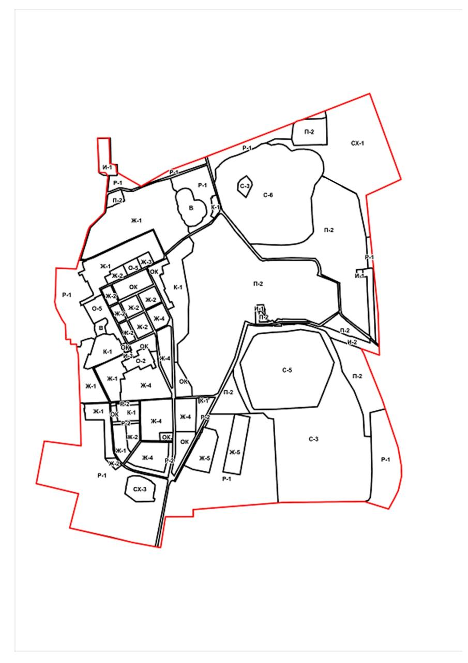

№2 Карта территориального зонирования

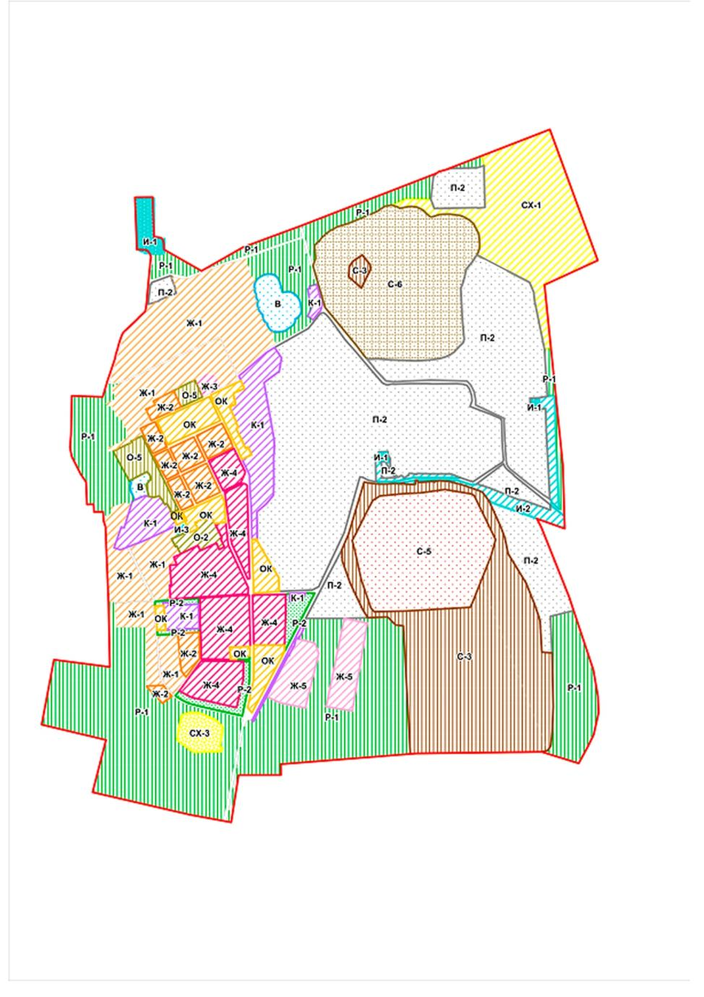

№ 3 Карта зон действия ограничений по санитарно-гигиеническим условиям объектов

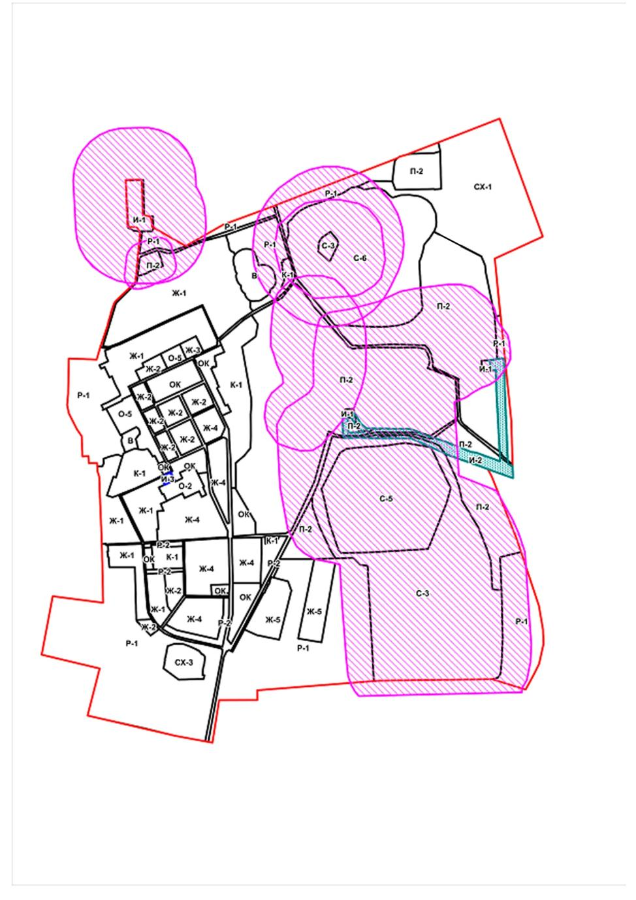
№ 4 Карта жилой, промышленной, коммунальной застройки
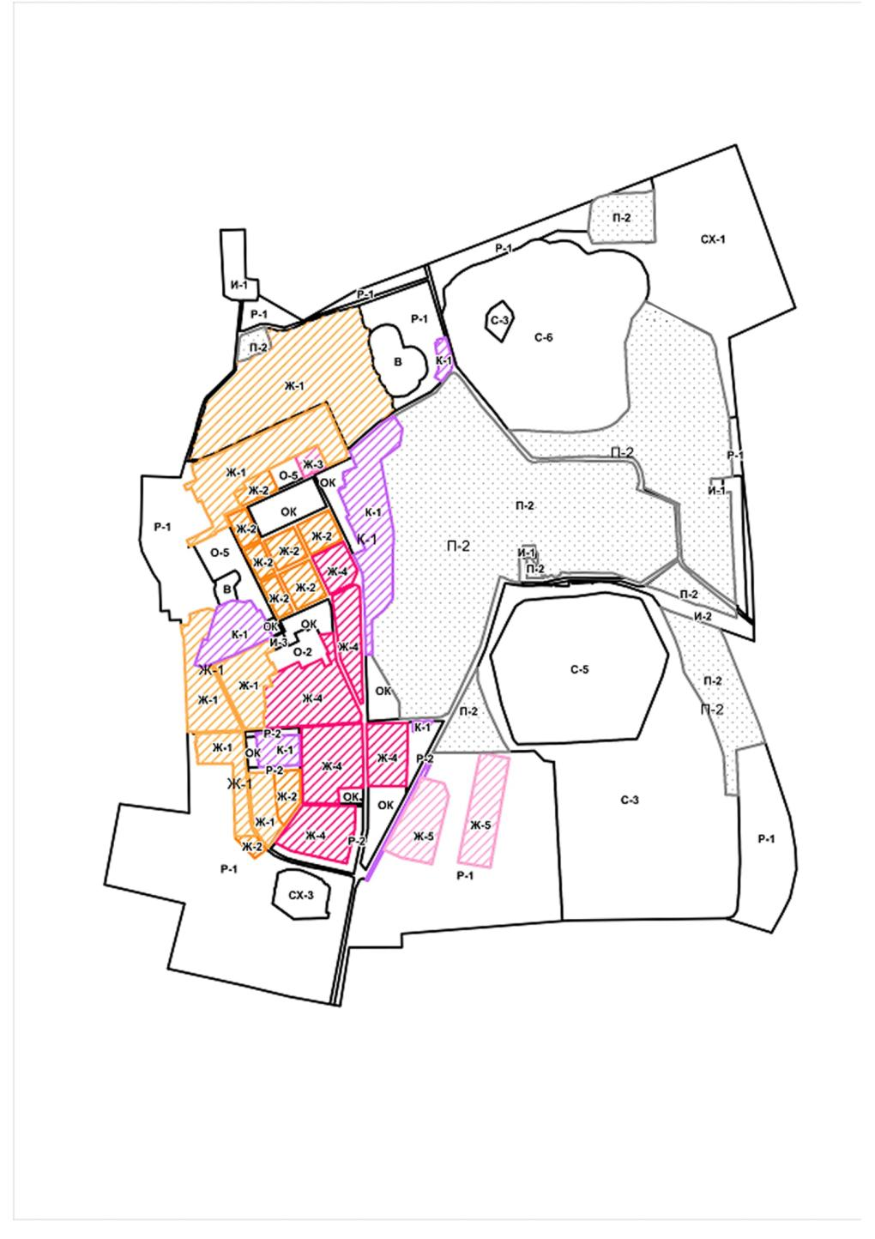
№ 5 Карта-схема автомобильных дорог
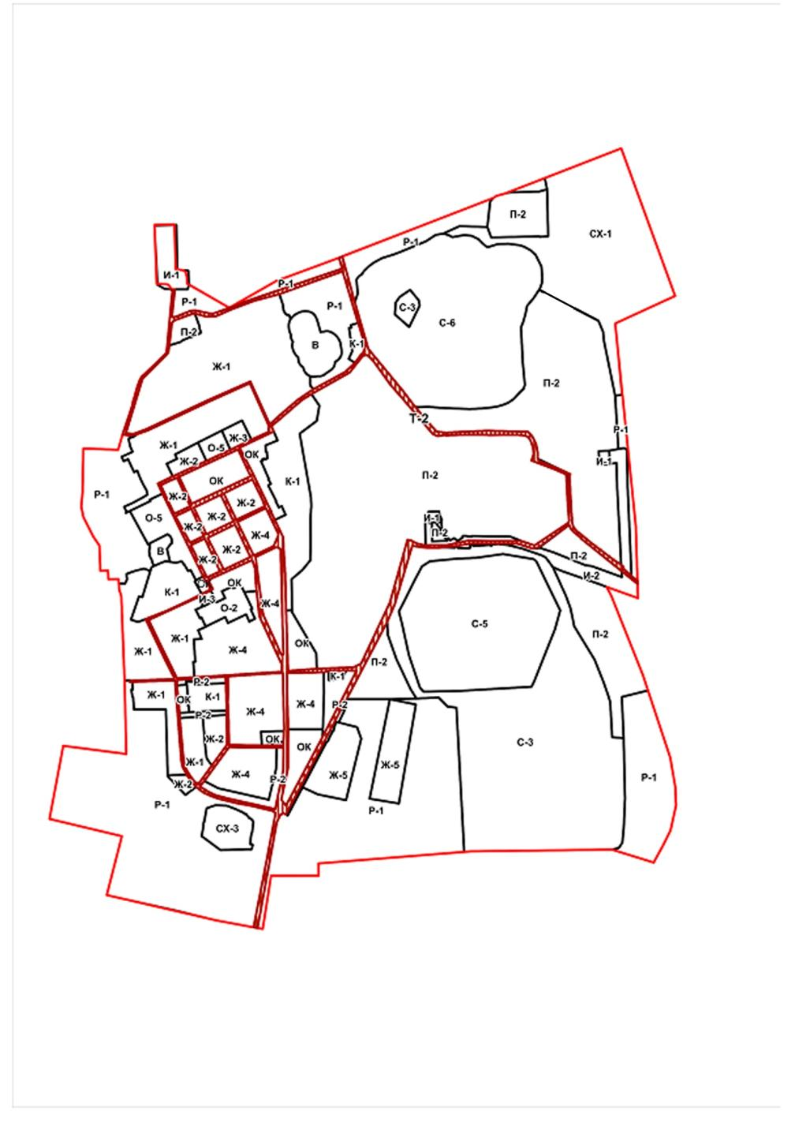

№6 Зона индивидуальной (коттеджной) застройки (Ж-1)
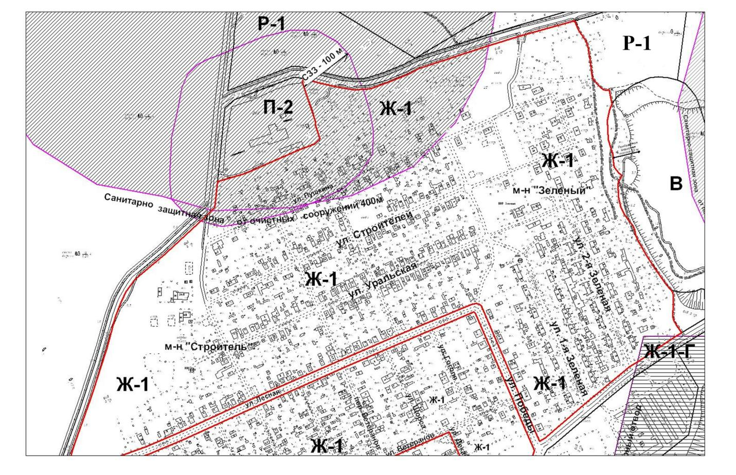
№7 Зона индивидуальной (коттеджной) застройки (Ж-1)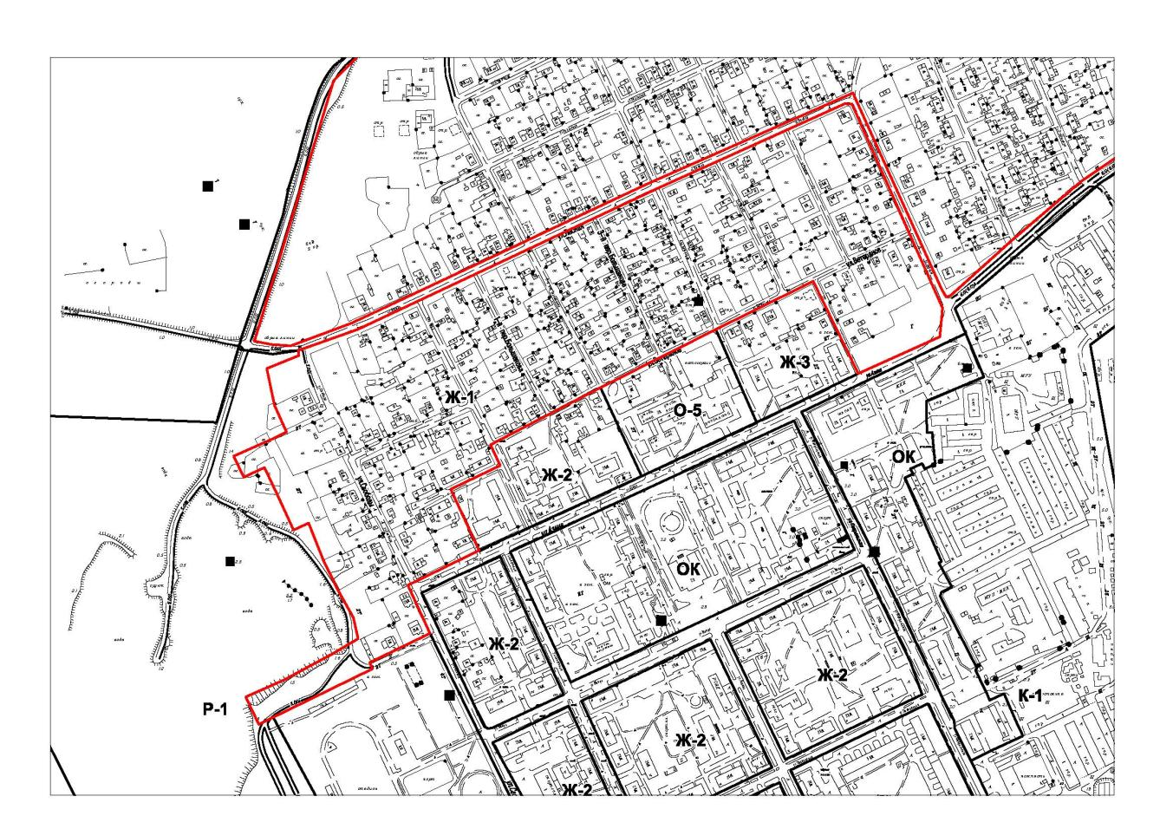

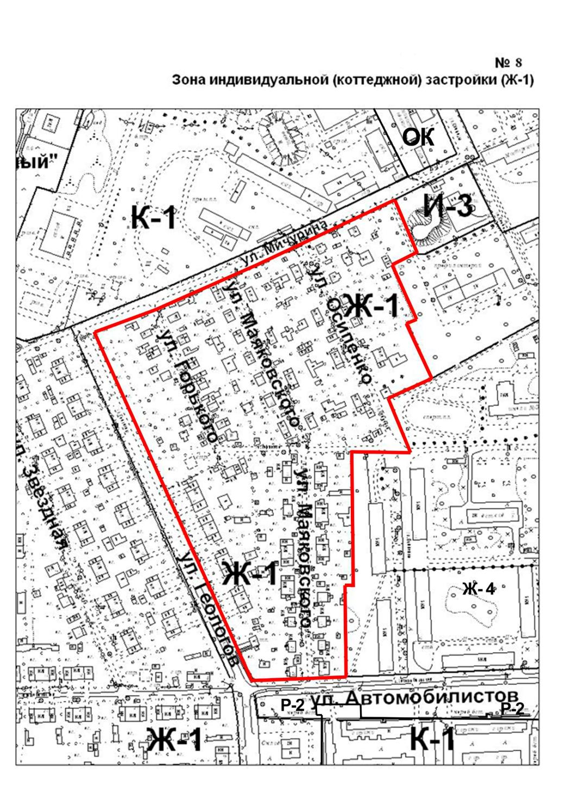
№ 9 Зона индивидуальной (коттеджной) застройки (Ж-1)
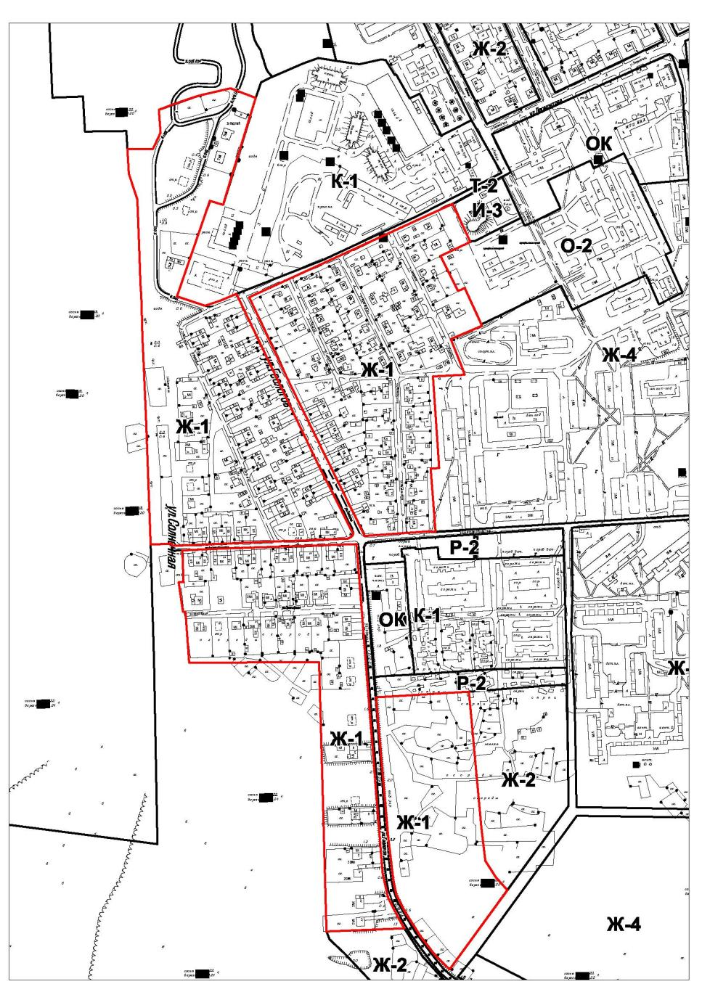
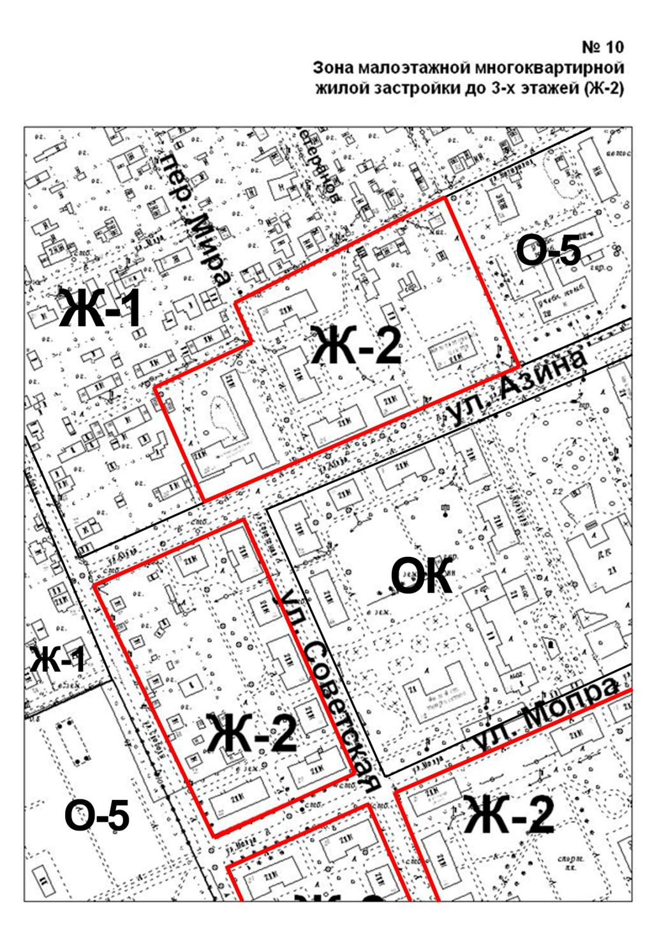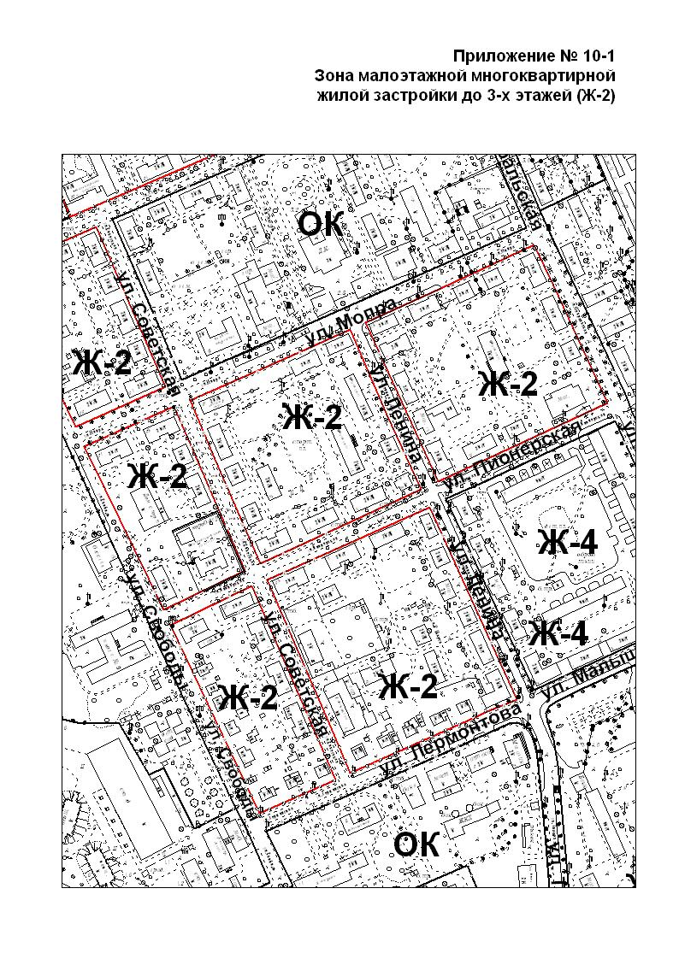

№ 10-2 Зона малоэтажной многоквартирной жилой застройки до 3-х этажей (Ж-2)
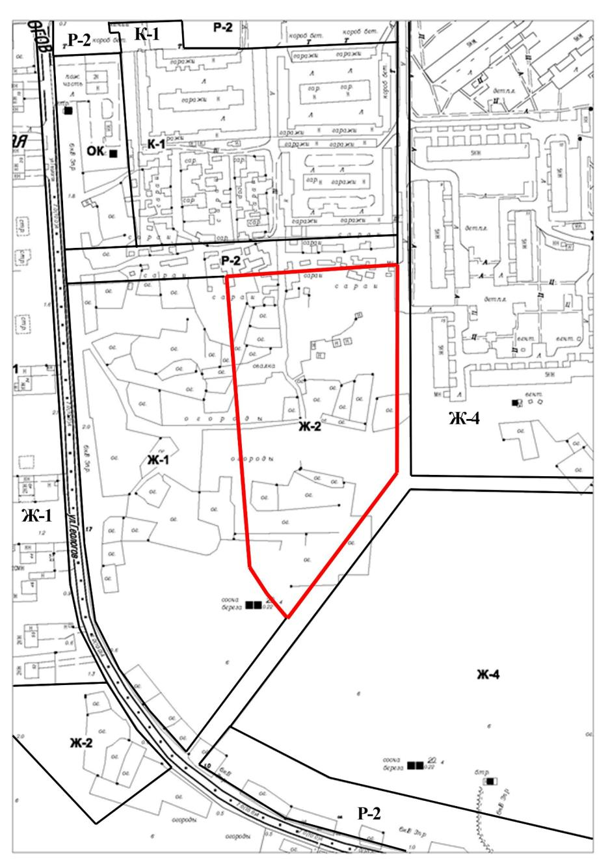
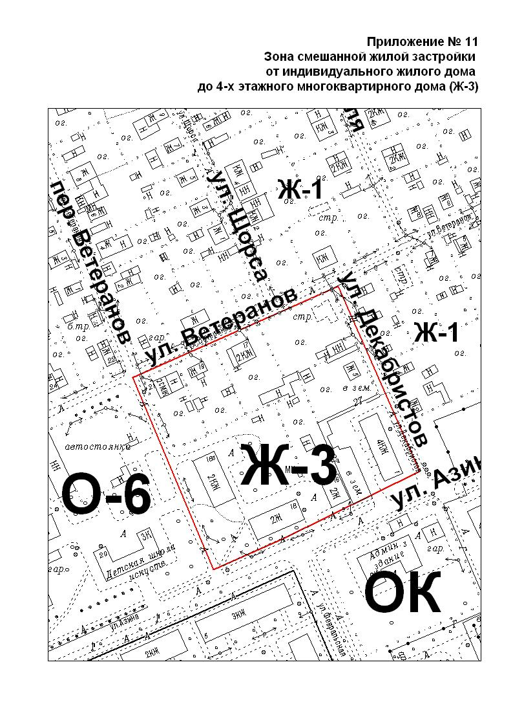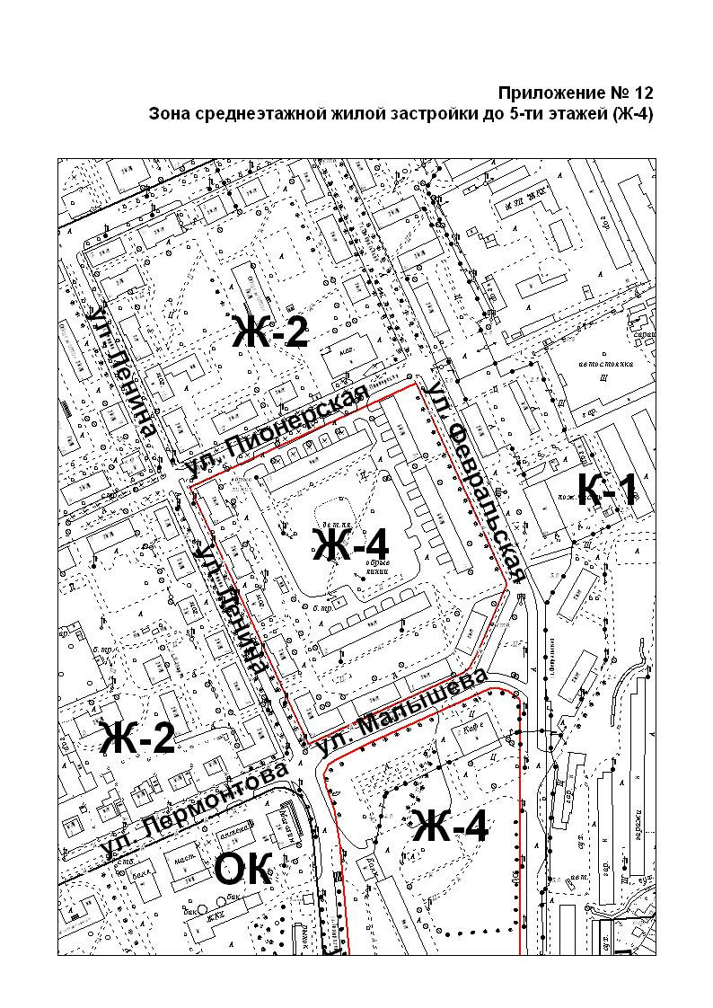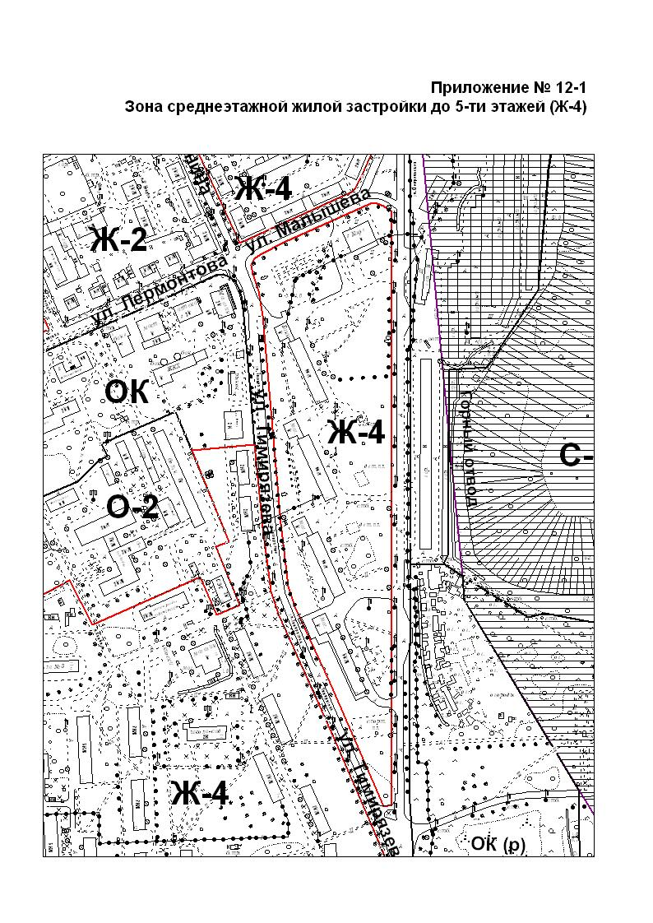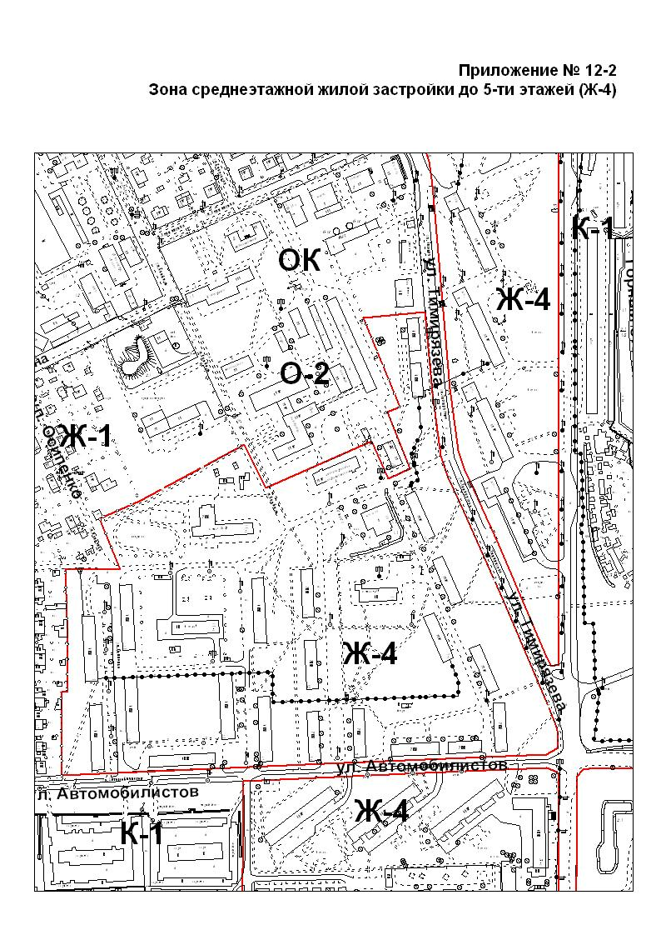
№ 12-3 Зона среднеэтажной жилой застройки до 5-ти этажей (Ж-4)
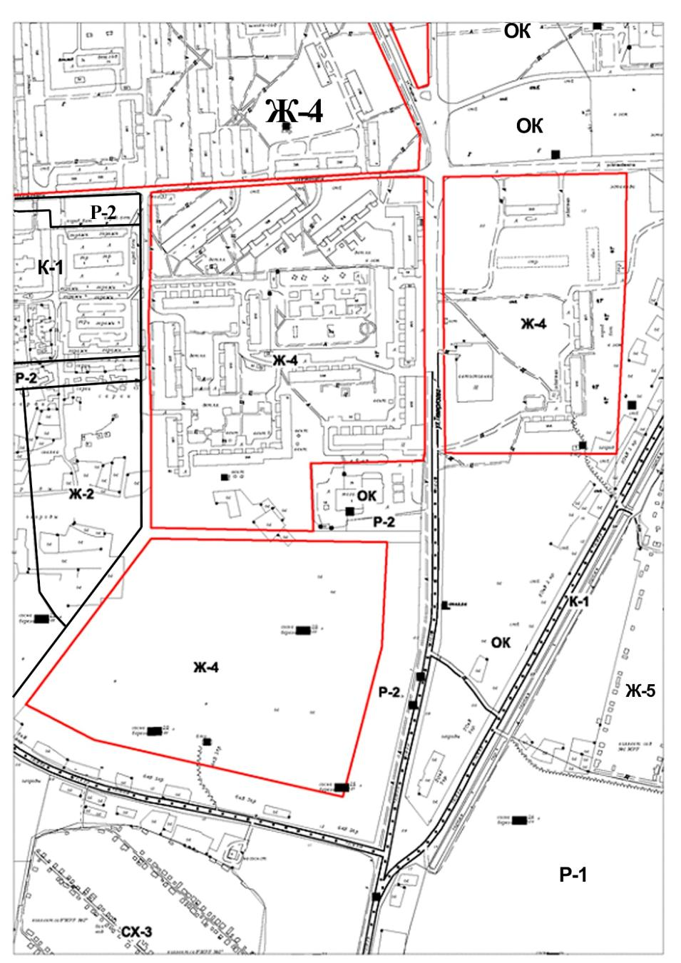
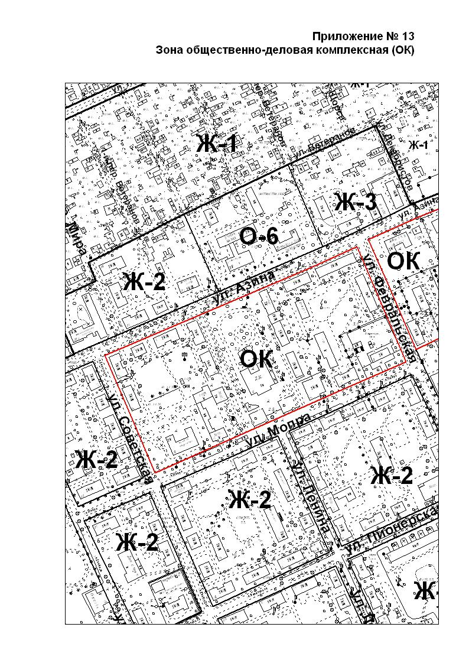
№ 13-1 Зона общественно-деловая комплексная (ОК)
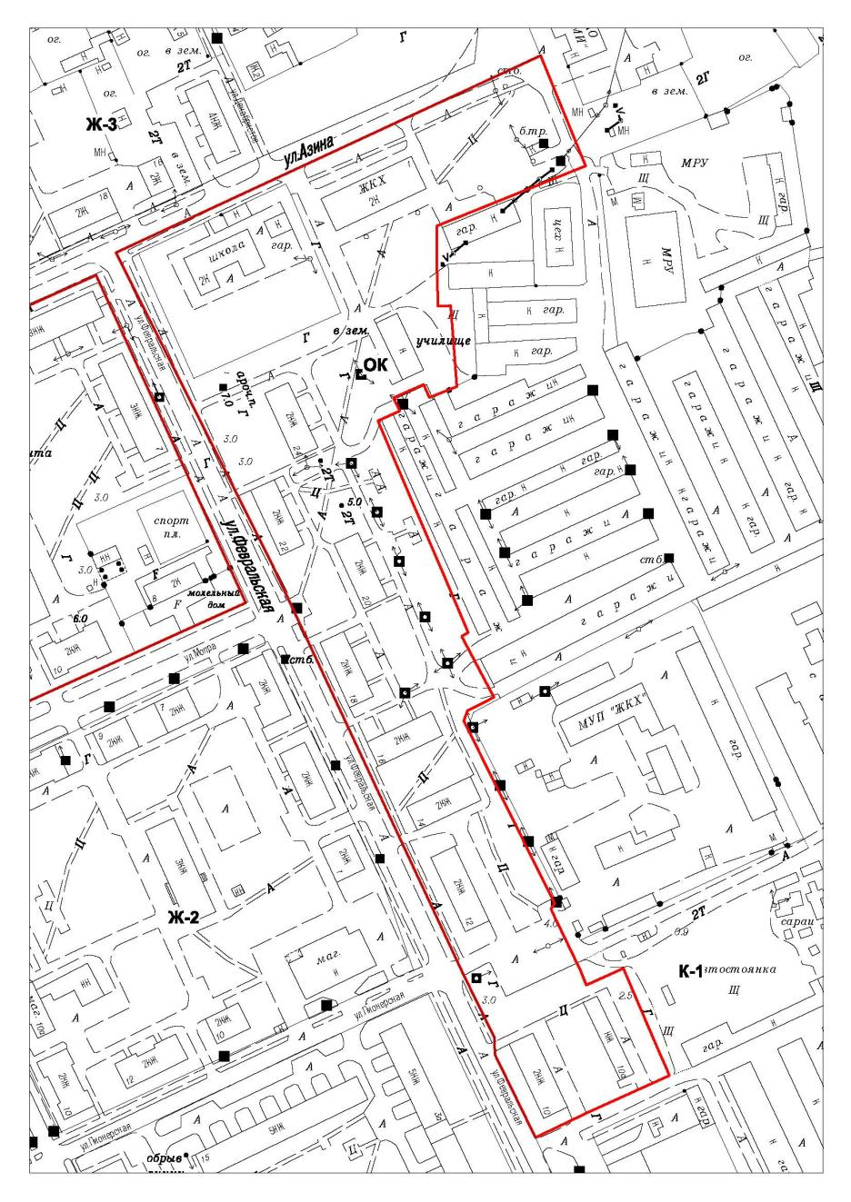

№ 13-2 Зона общественно-деловая комплексная (ОК)
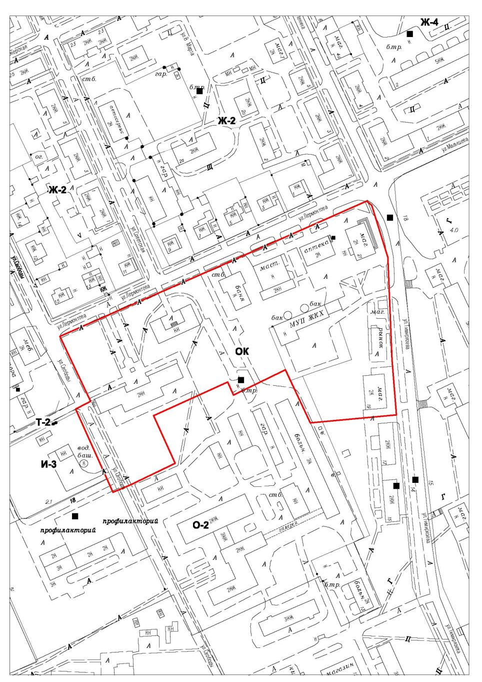

№ 13-3 Зона общественно-деловая комплексная (ОК)
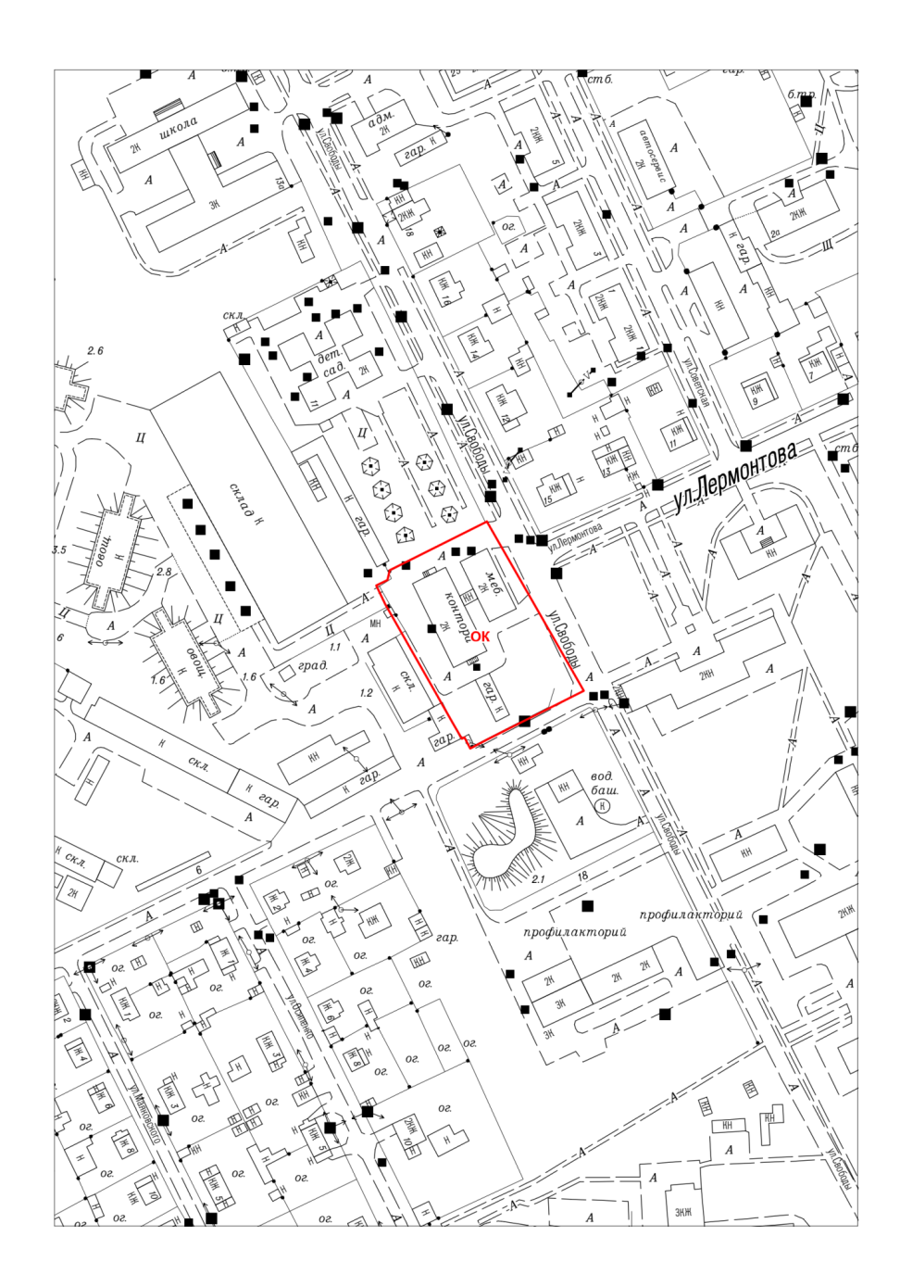
№ 14 Зона больничного комплекса (О-2)
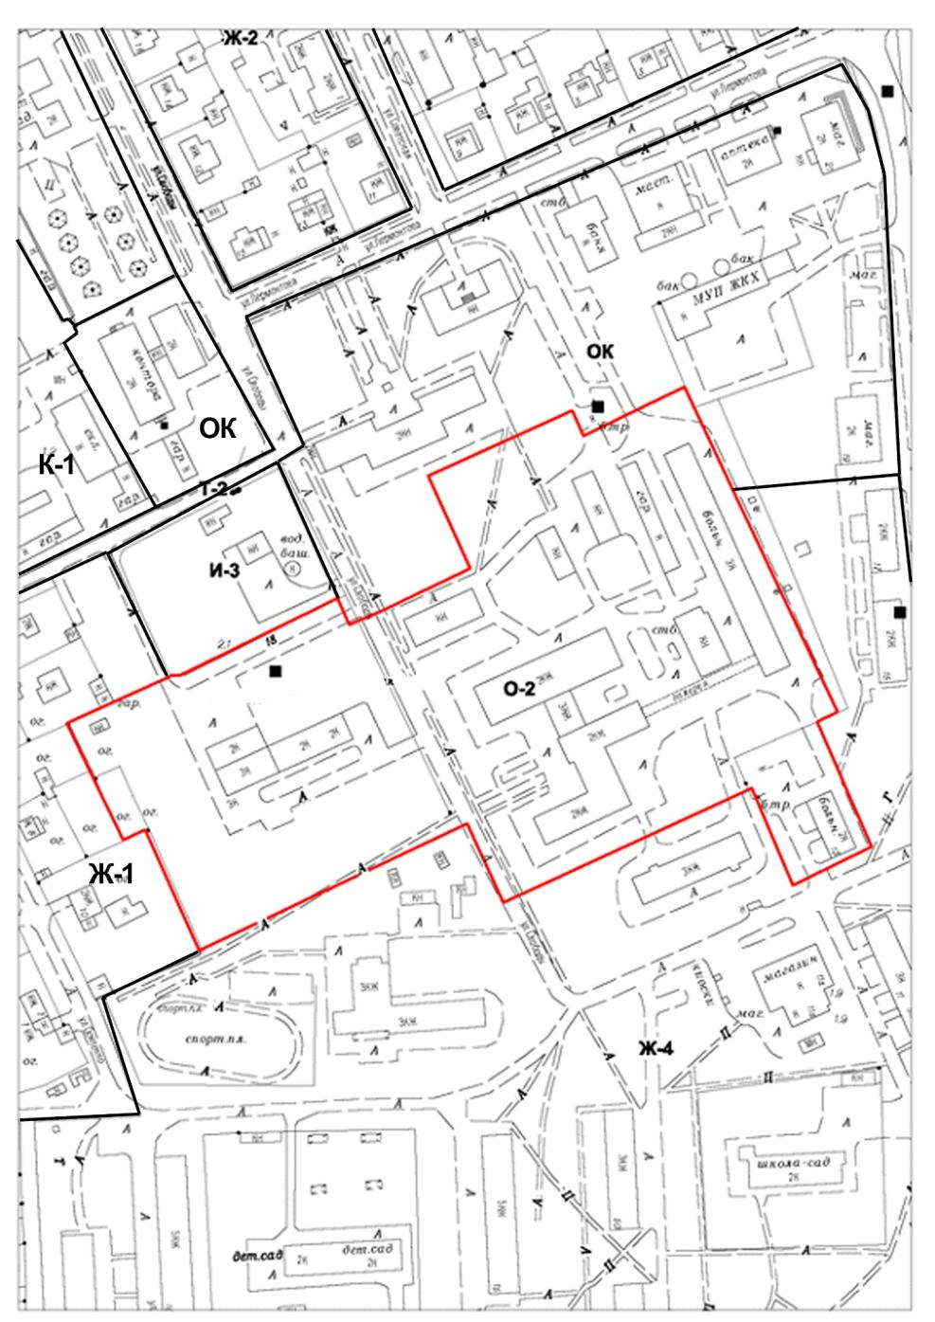

№ 15 Зона учебно-спортивная (О-5)
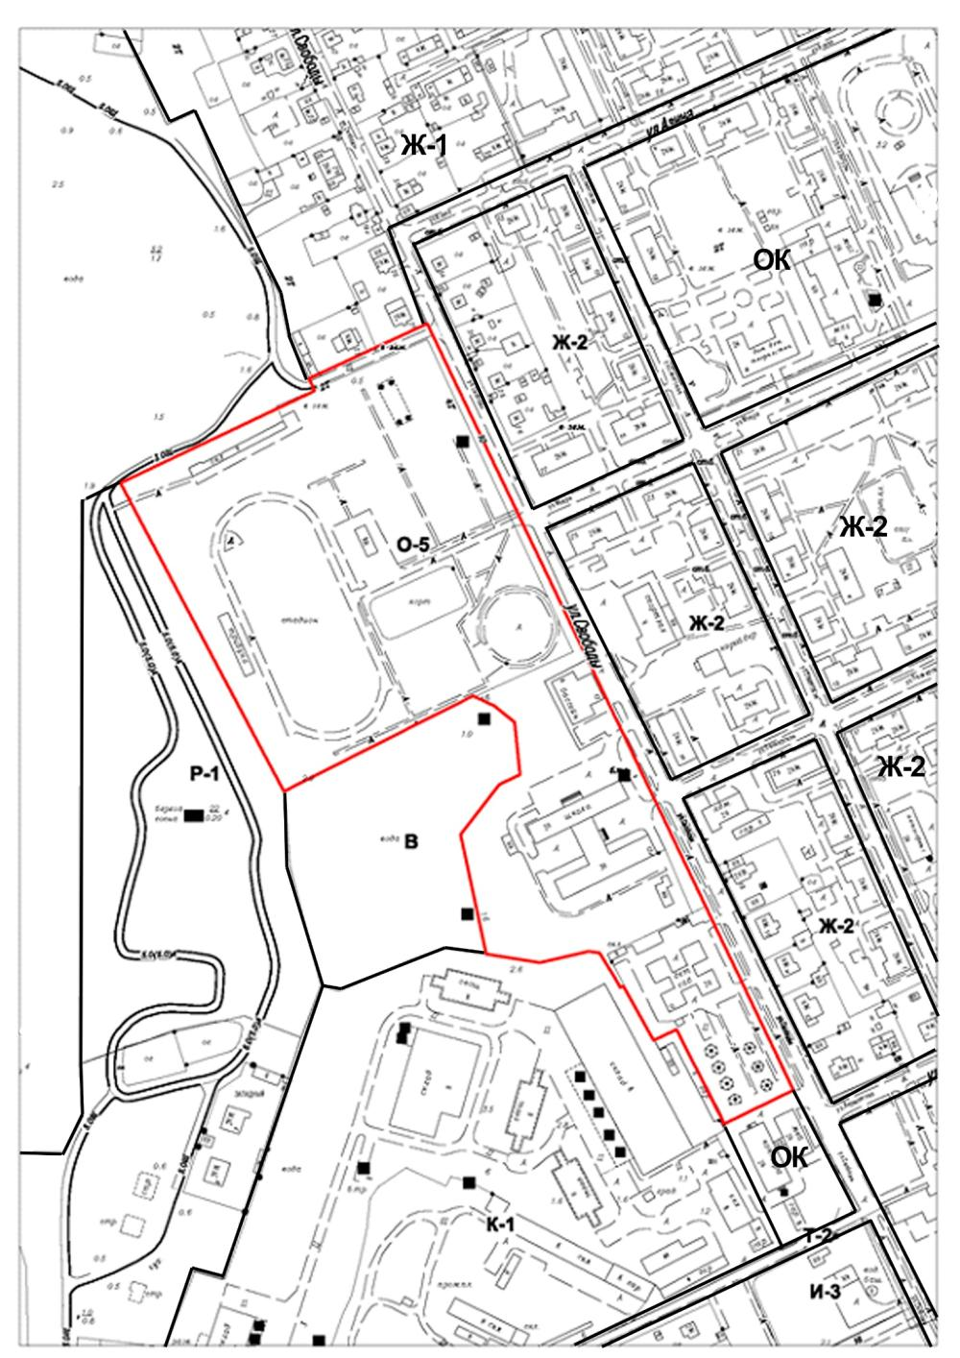
№ 15-1 Зона учебно-спортивная (О-5)
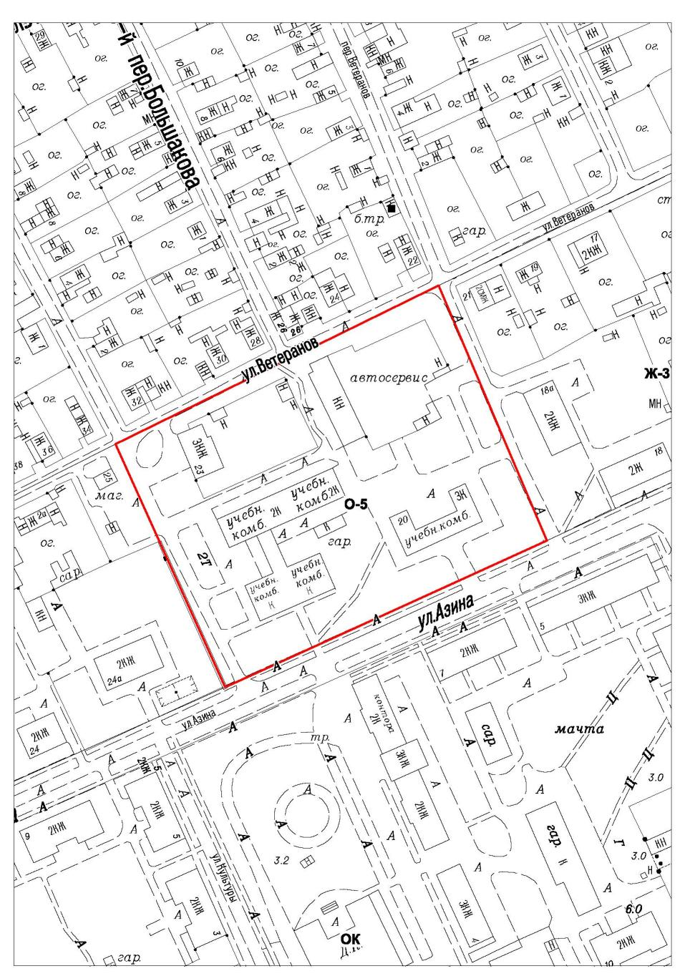
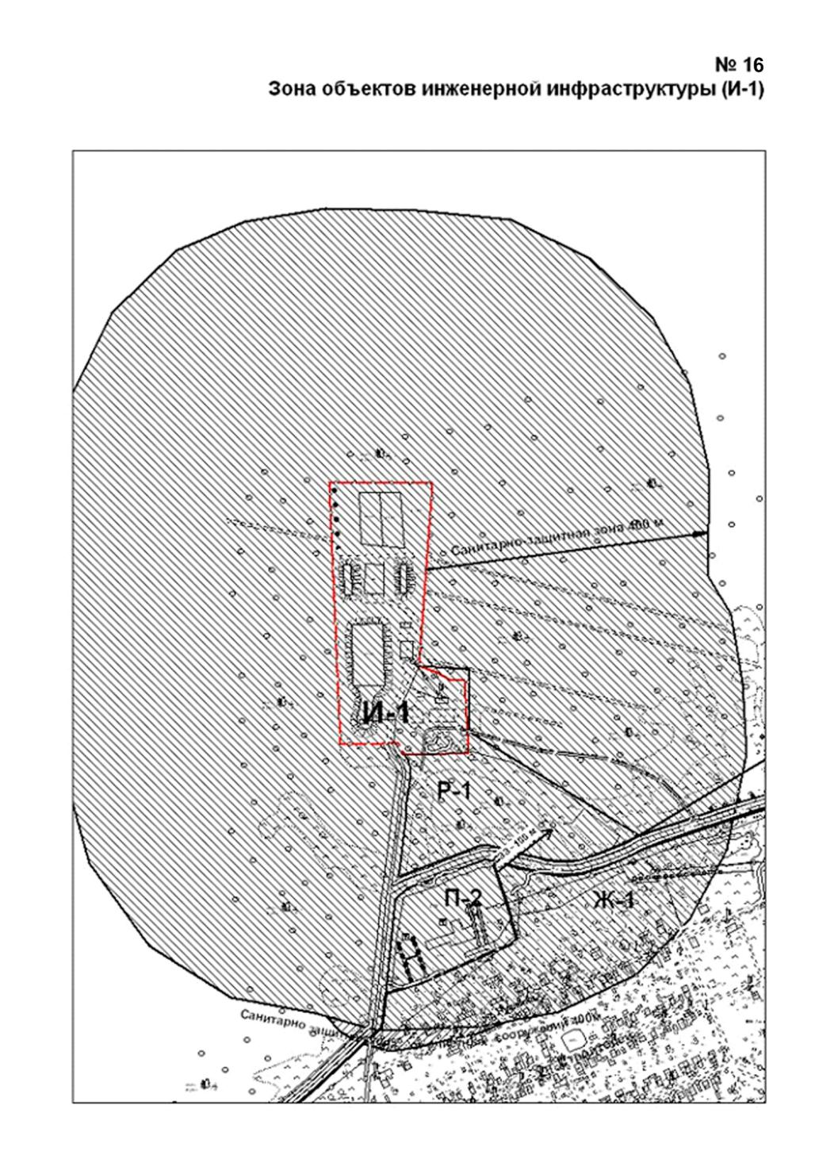

№ 16-1 Зона объектов инженерной инфраструктуры (И-1)
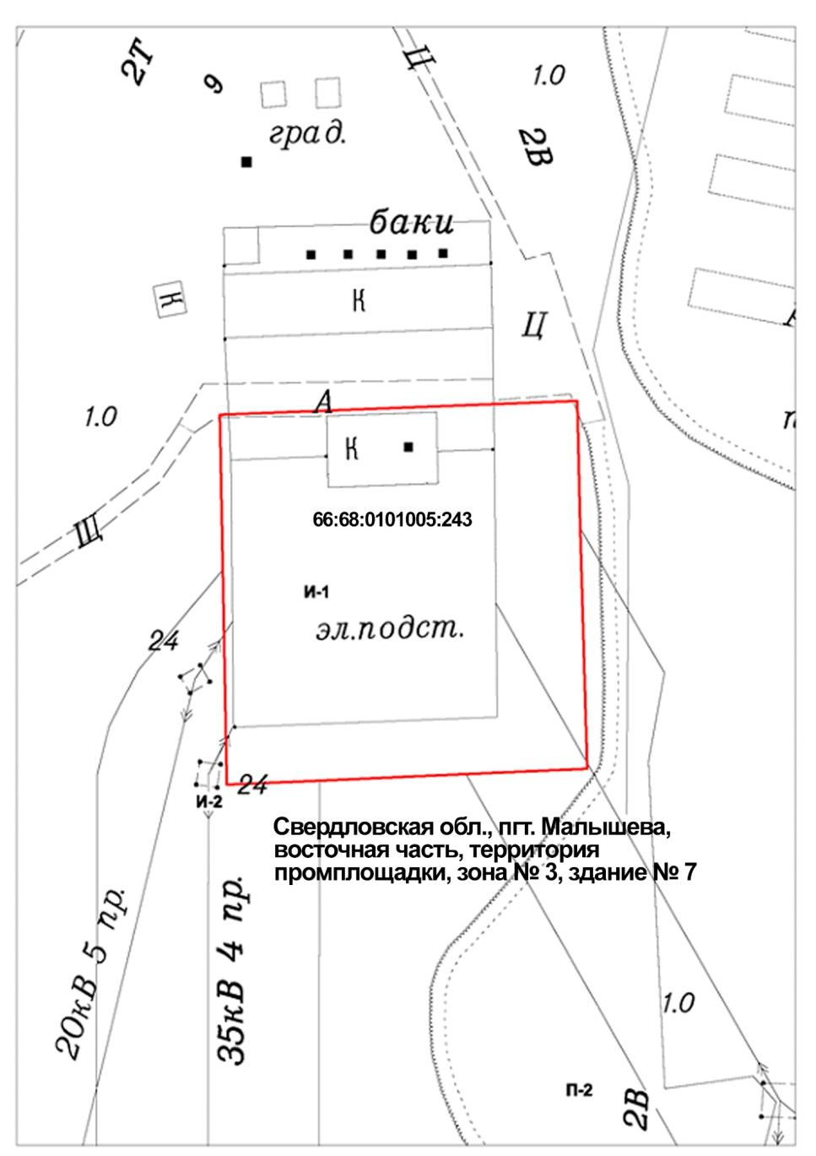
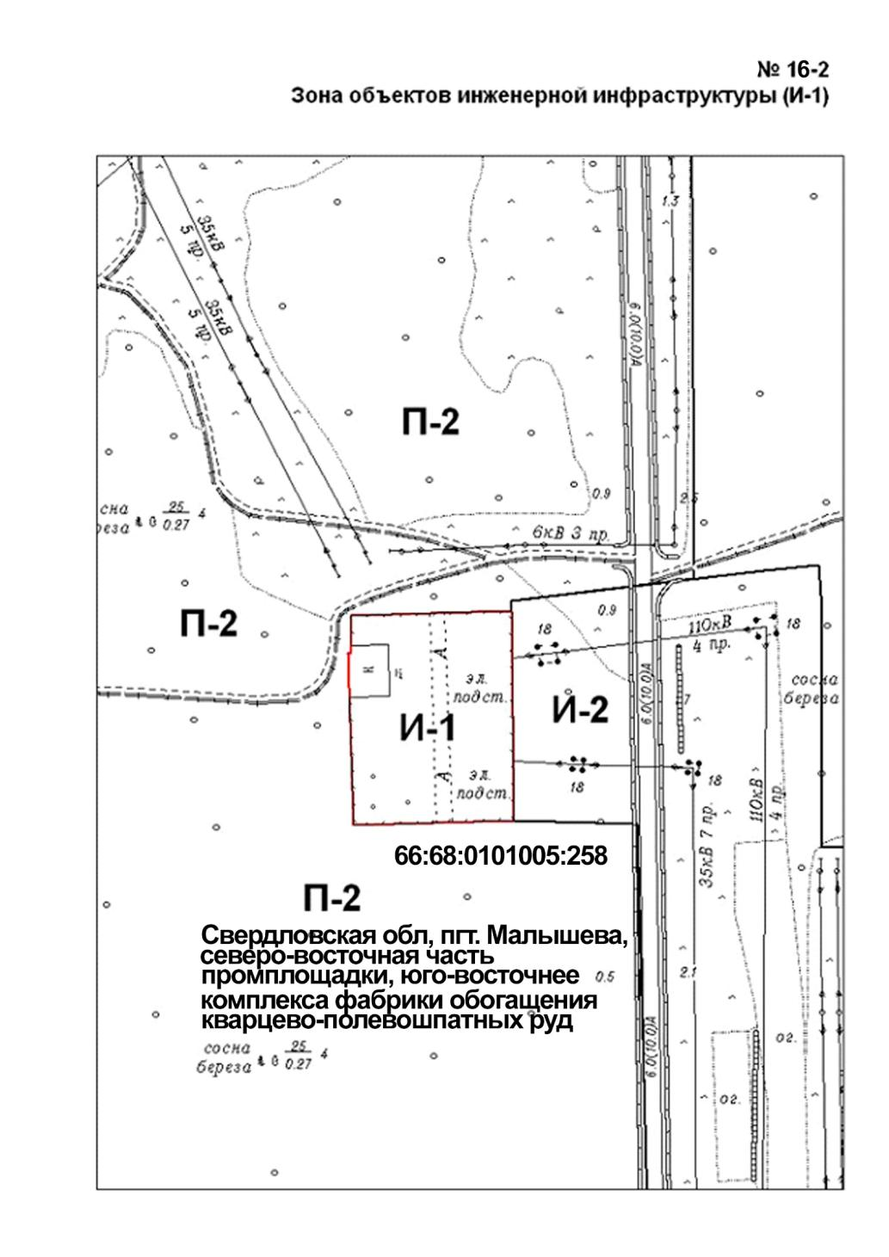
№ 17 Зона объектов магистральных инженерных сетей (И-2)
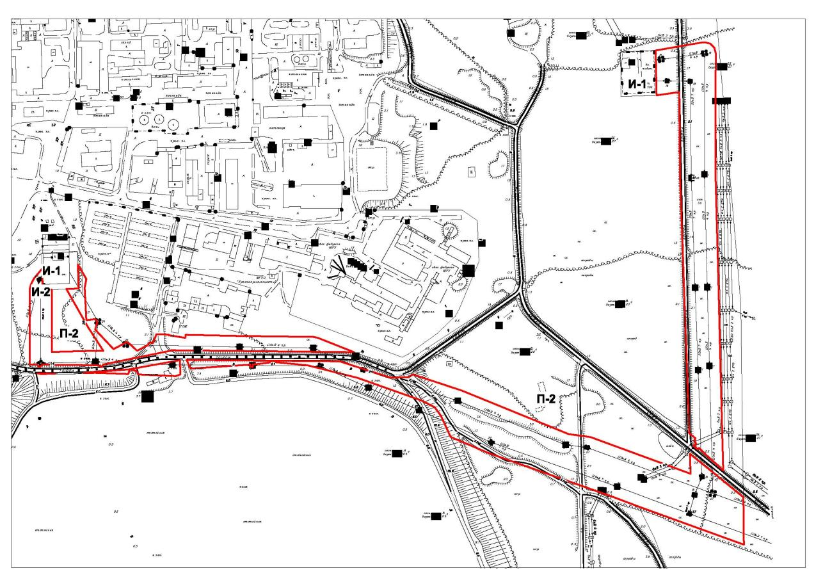
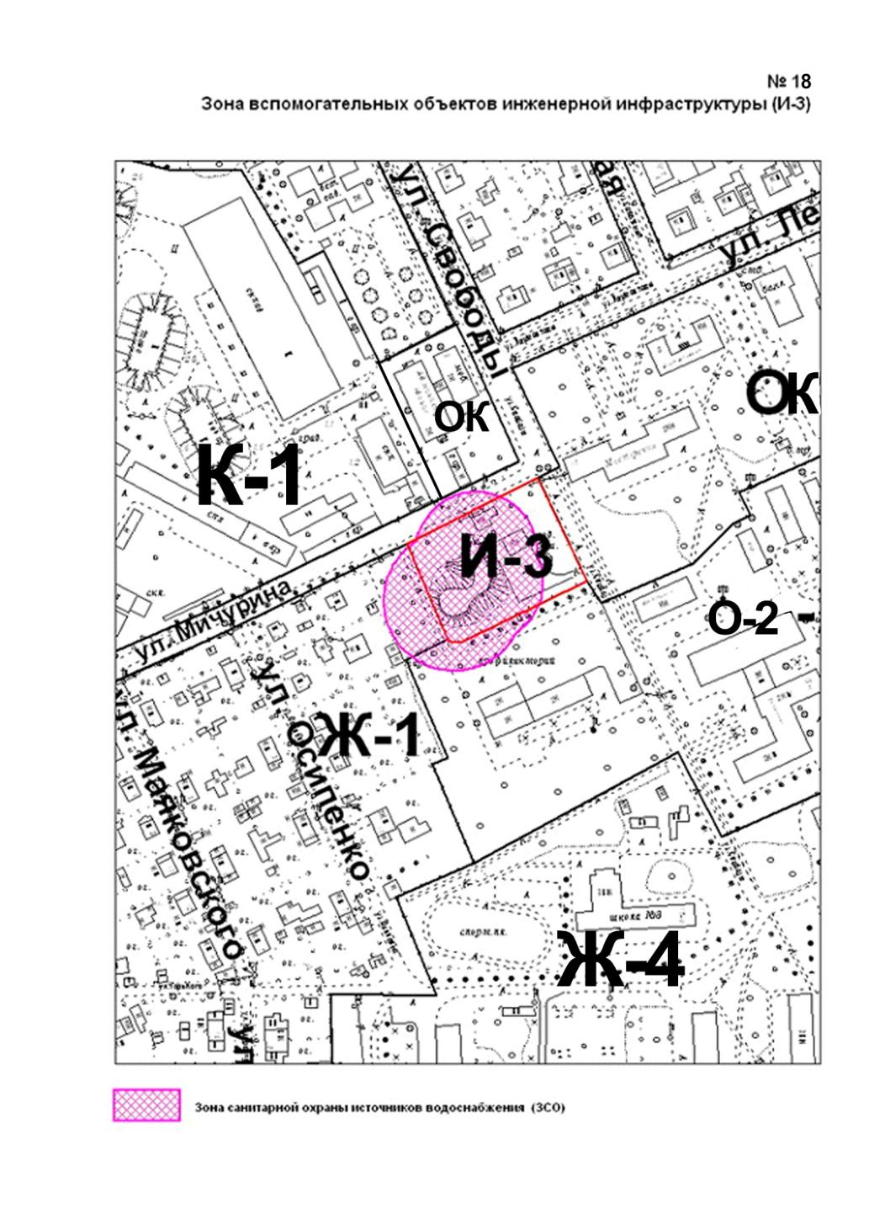
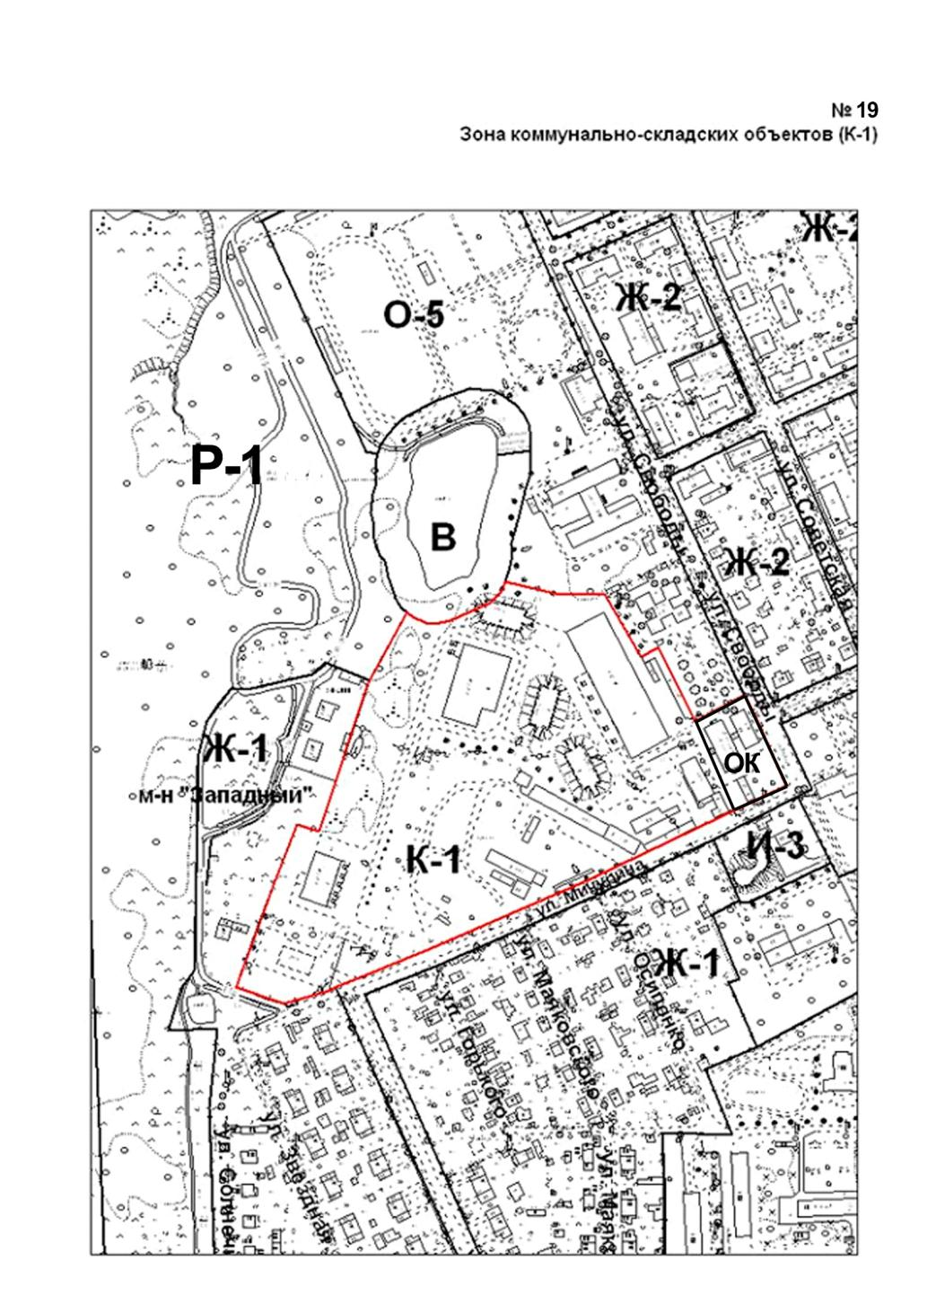
№ 19-1 Зона коммунально-складских объектов (К-1)
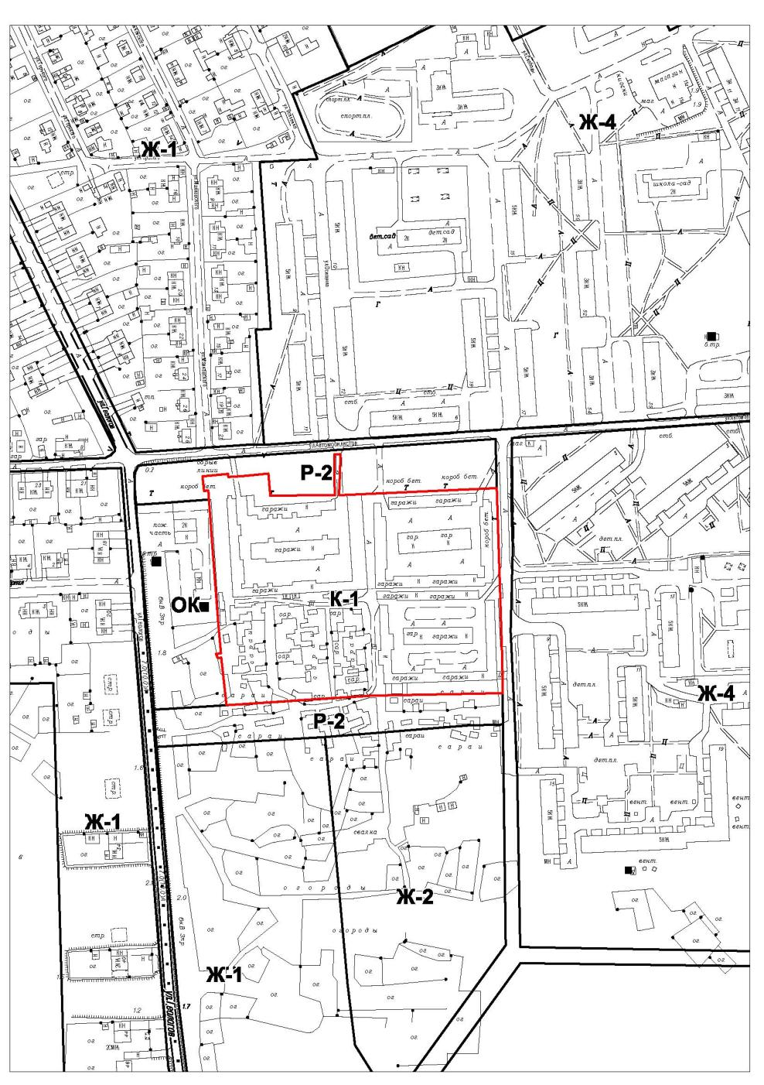

№ 19-2 Зона коммунально-складских объектов (К-1)

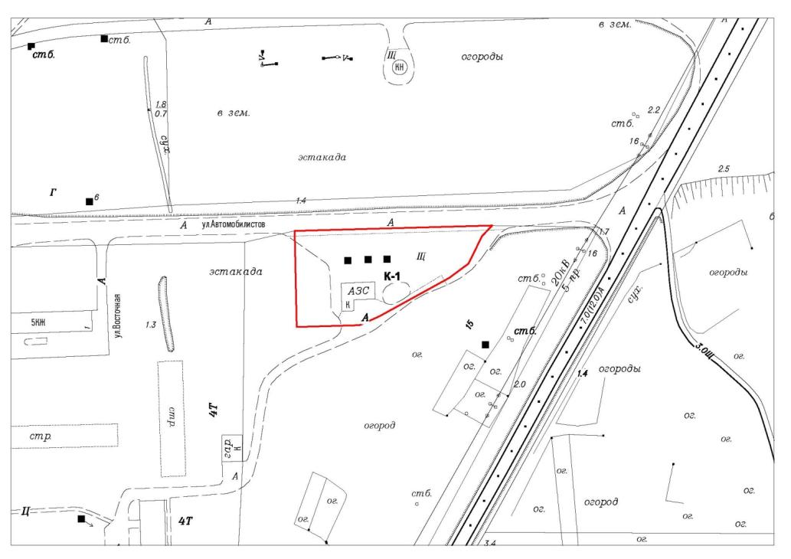

№ 19-3 Зона коммунально-складских объектов (К-1)
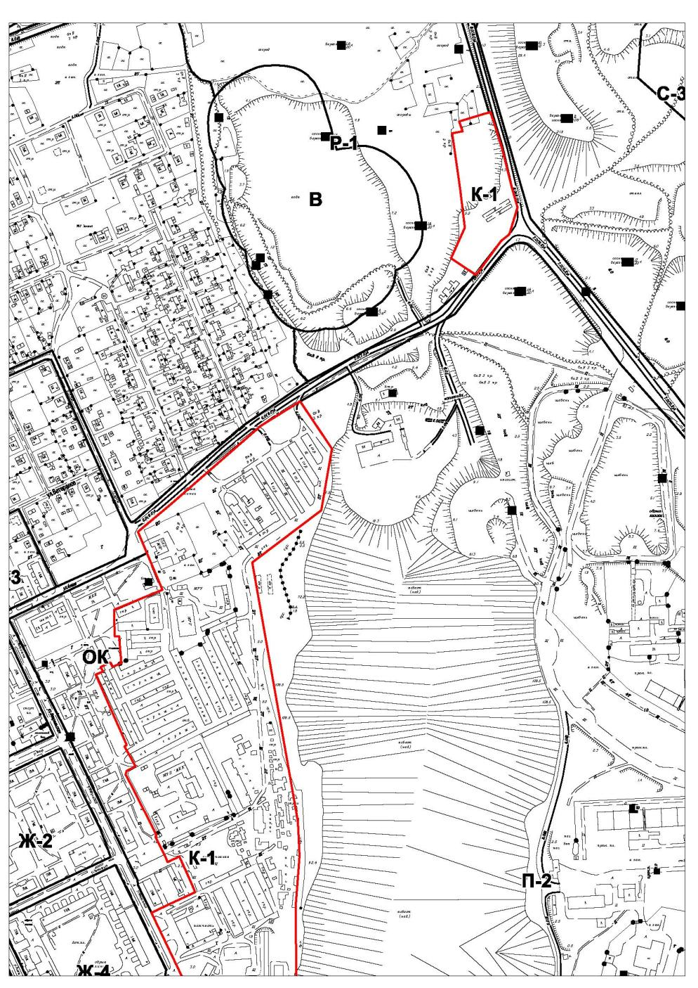

№ 19-4 Зона коммунально-складских объектов (К-1)
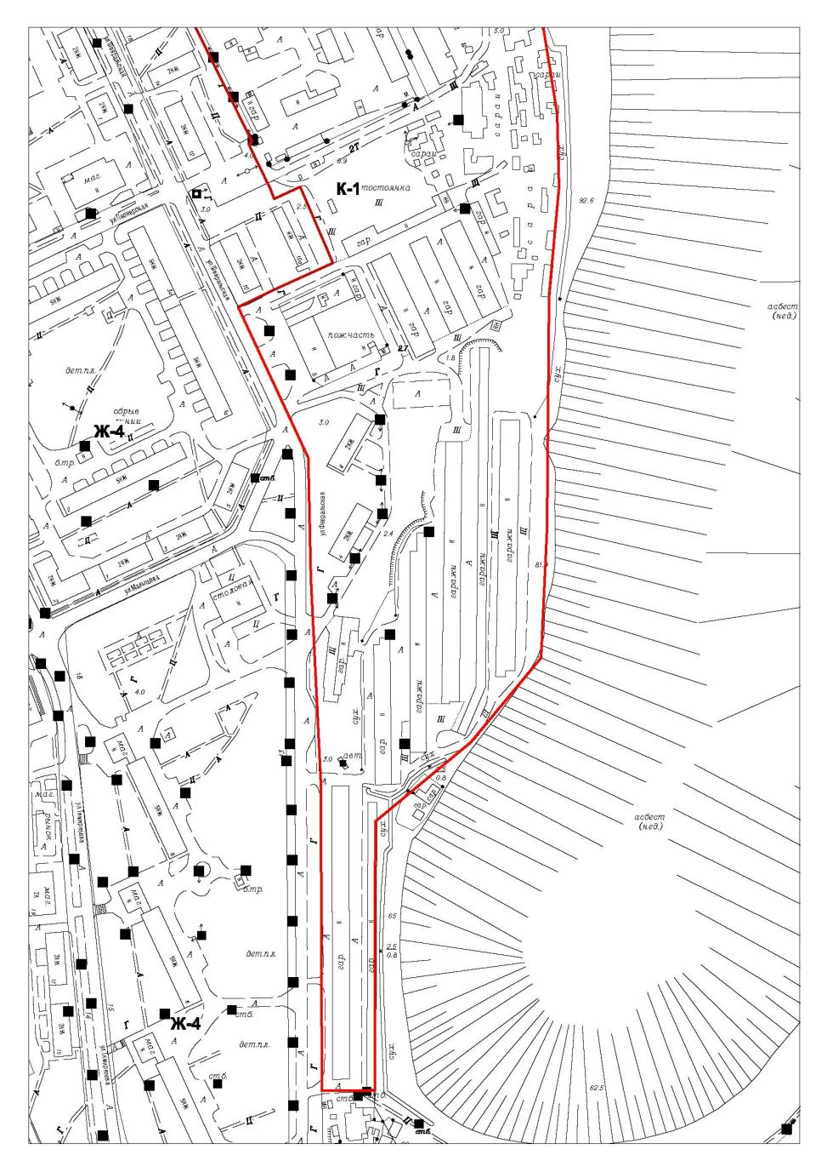

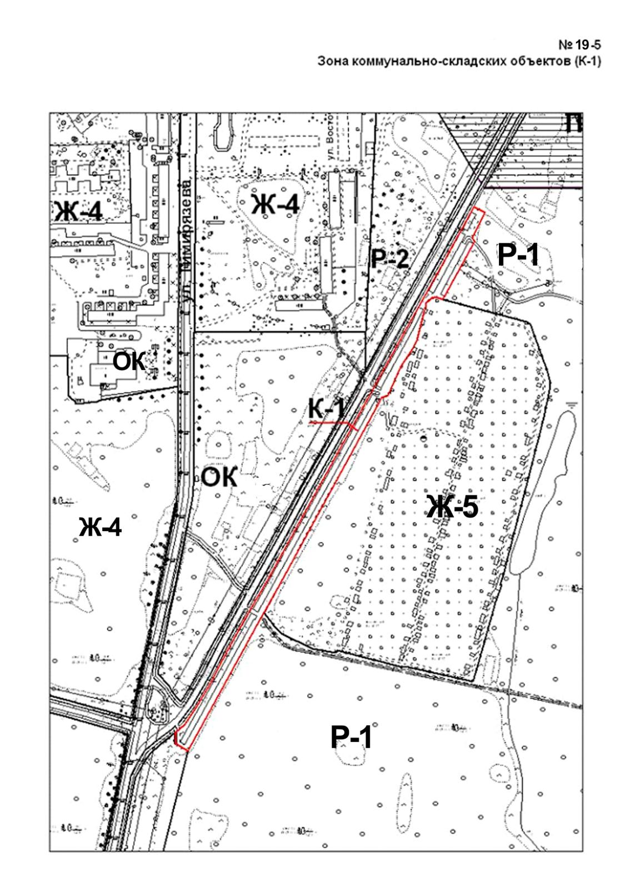
№ 20 Зона водных объектов(В)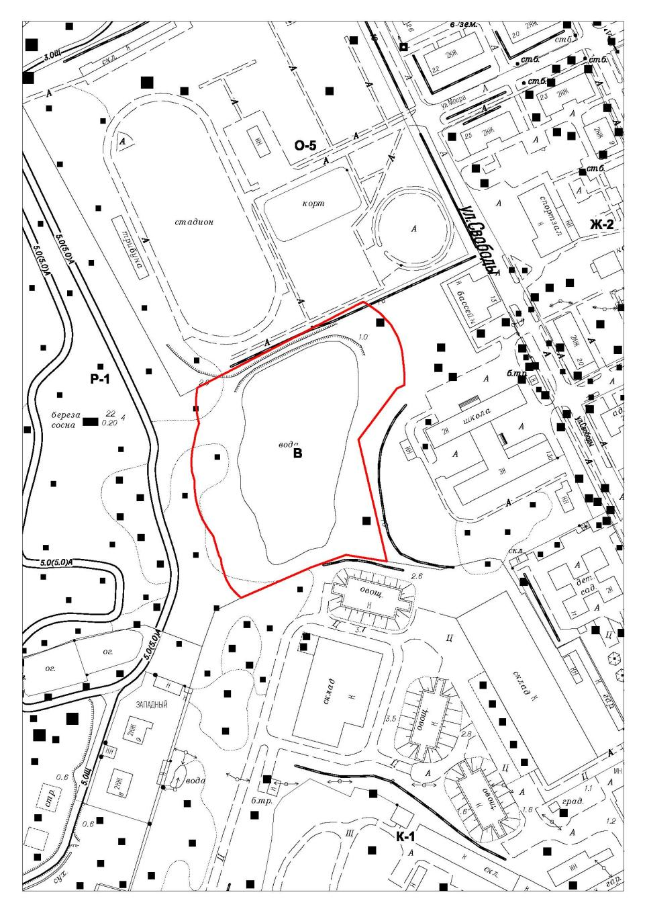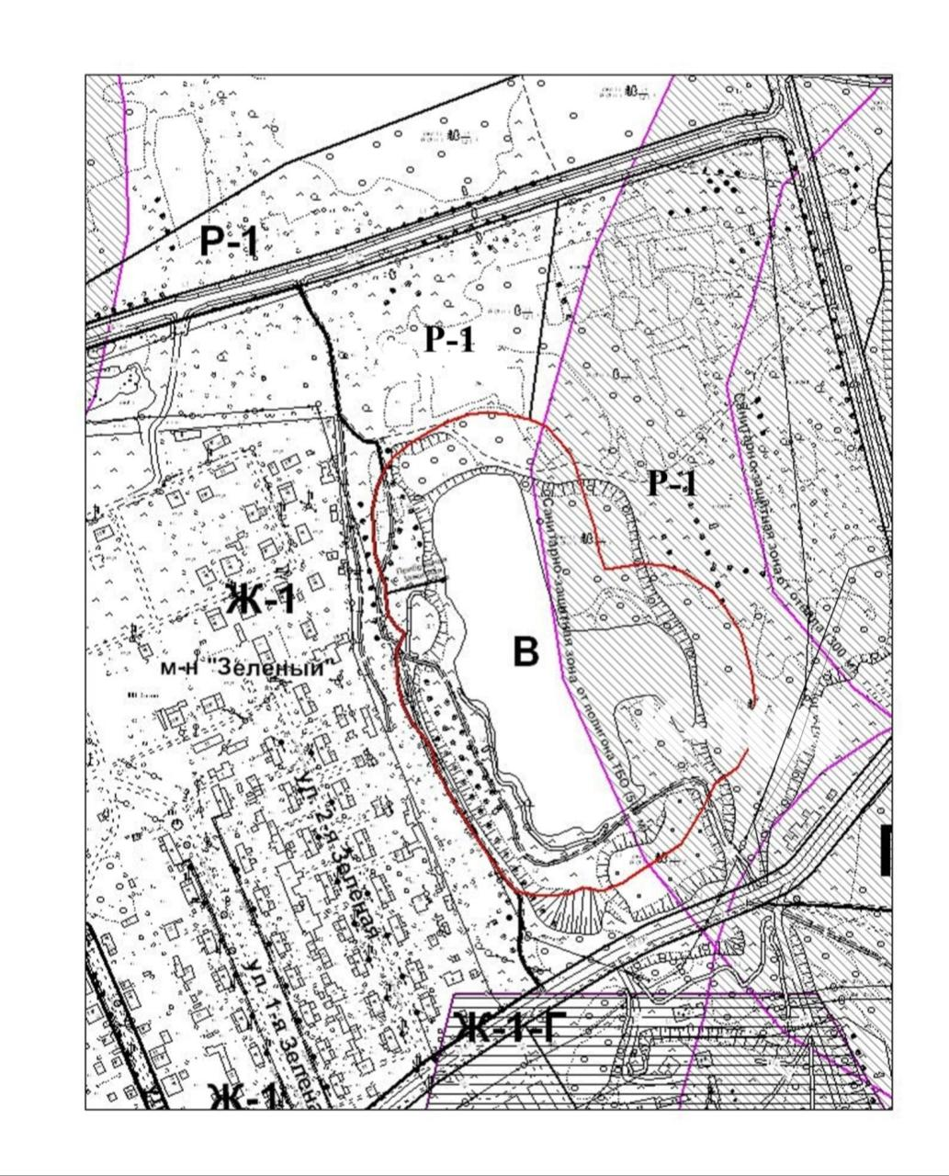 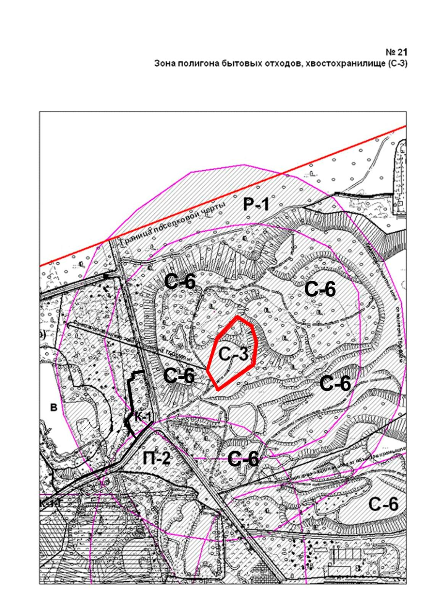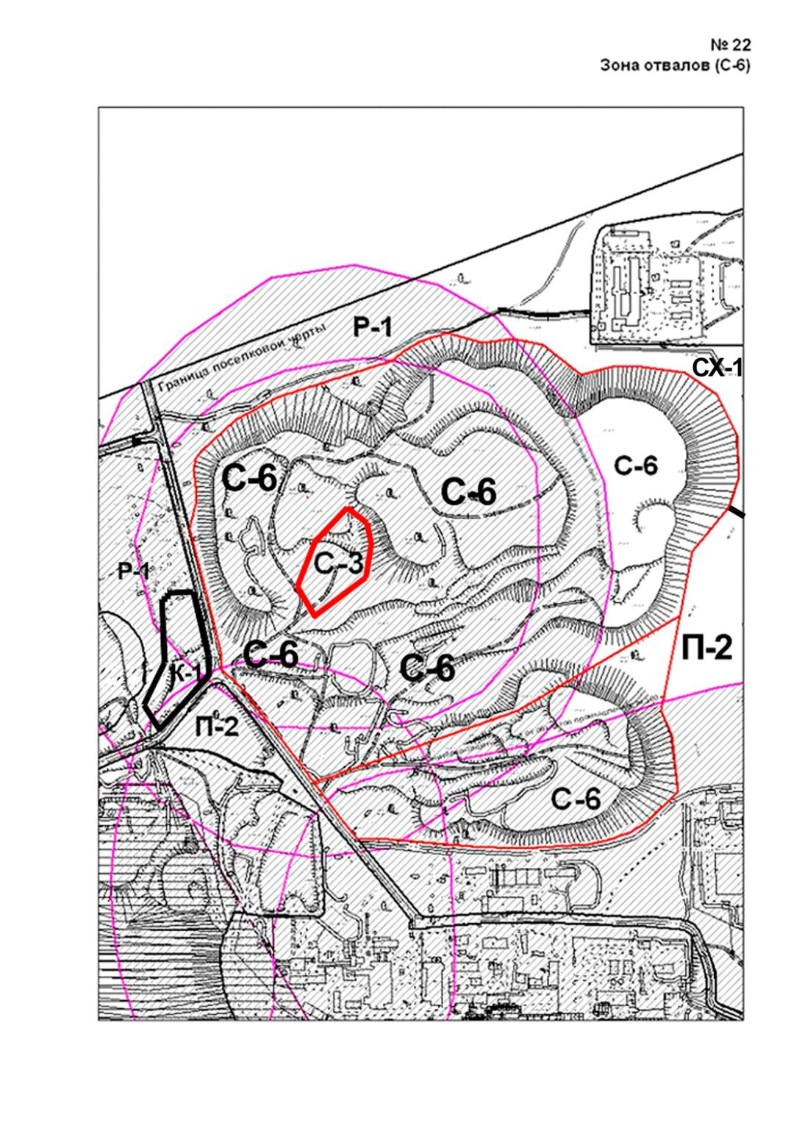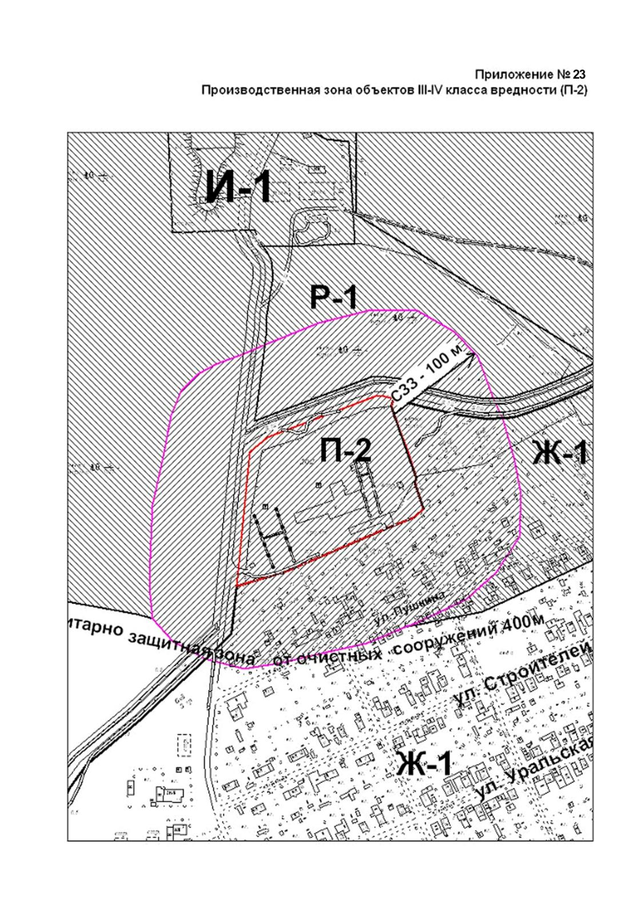
№ 23-1 Производственная зона объектов III-IV класса вредности (П-2)
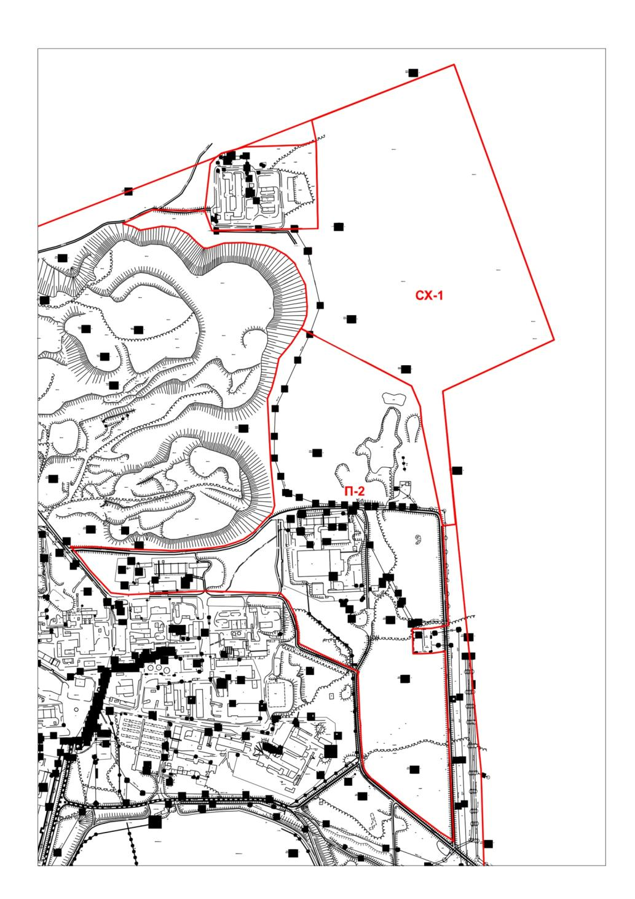

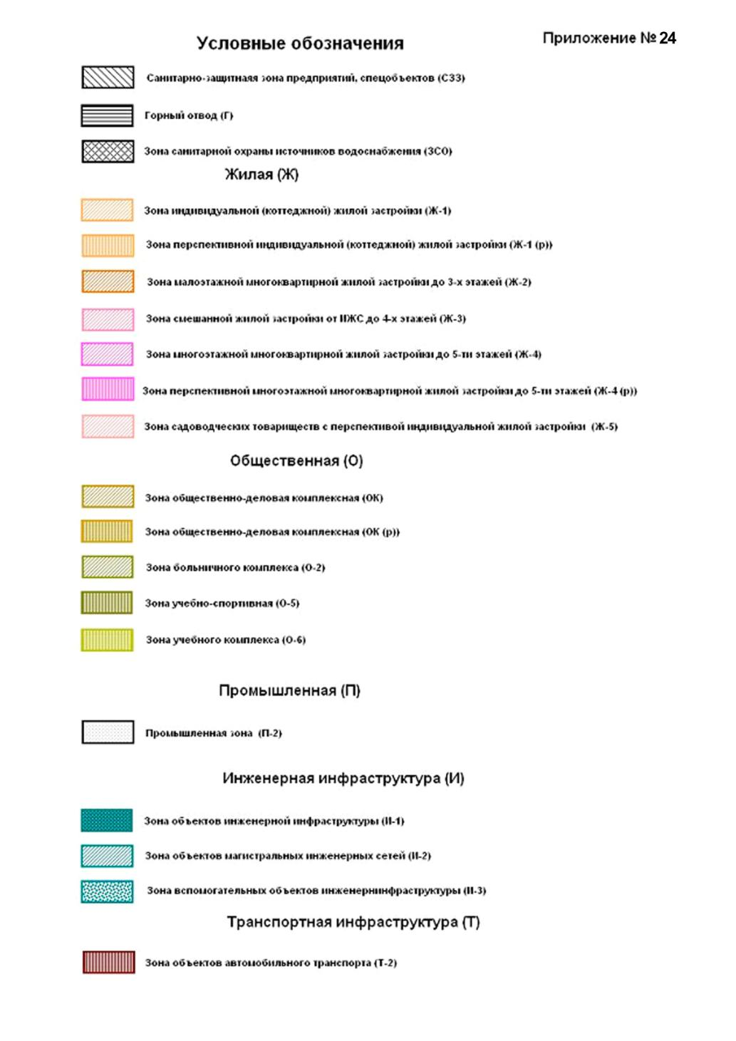
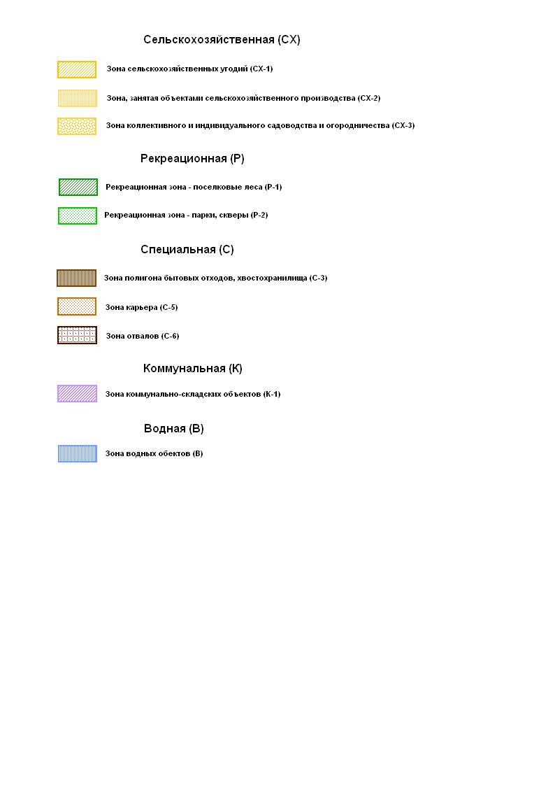
Приложение 2. Территориальное зонирование п. Изумруд

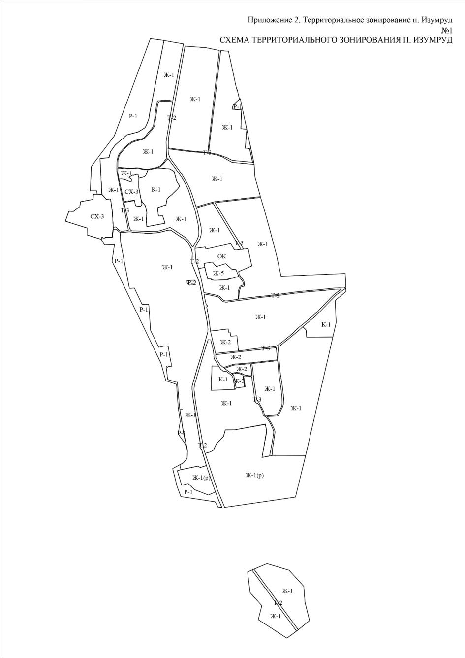

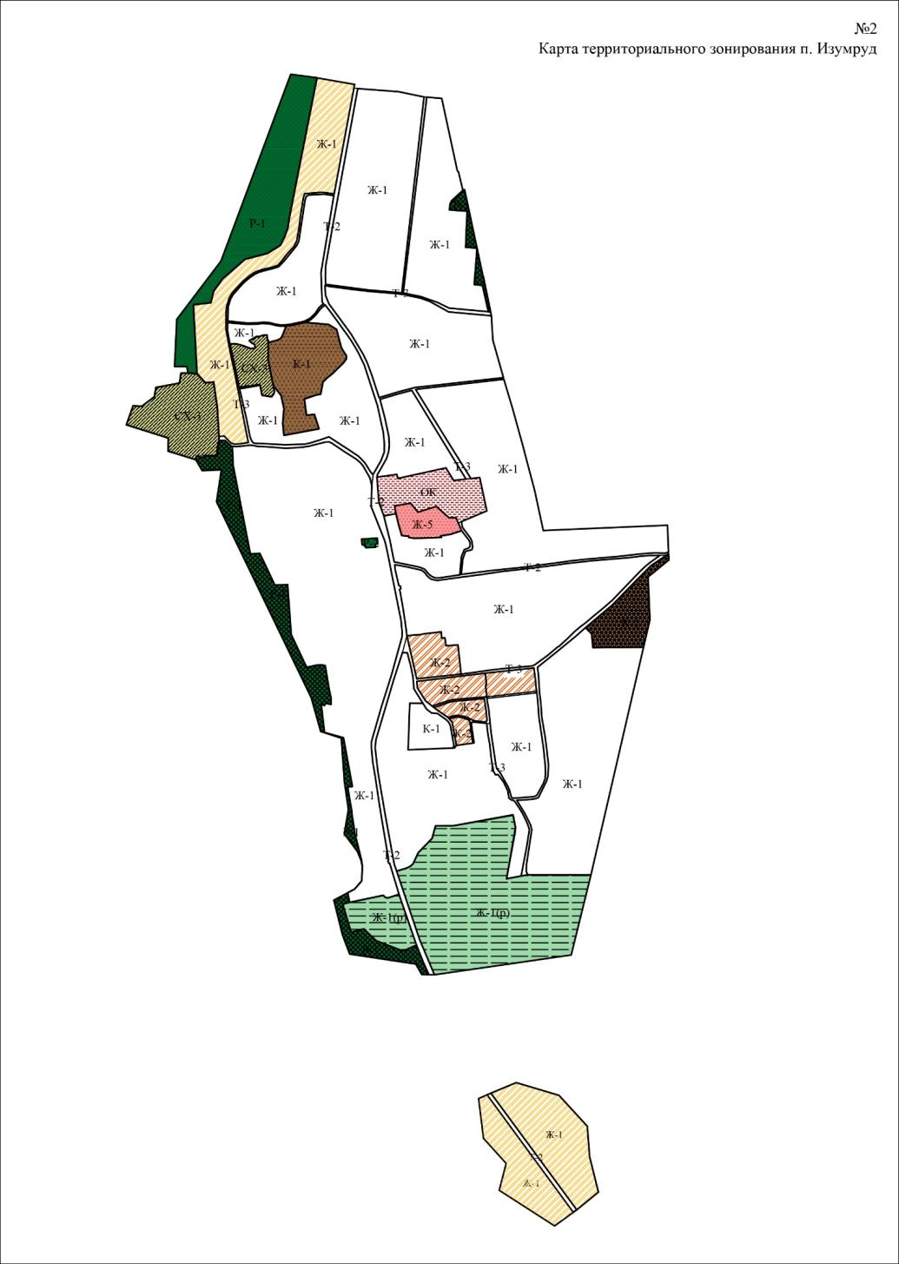
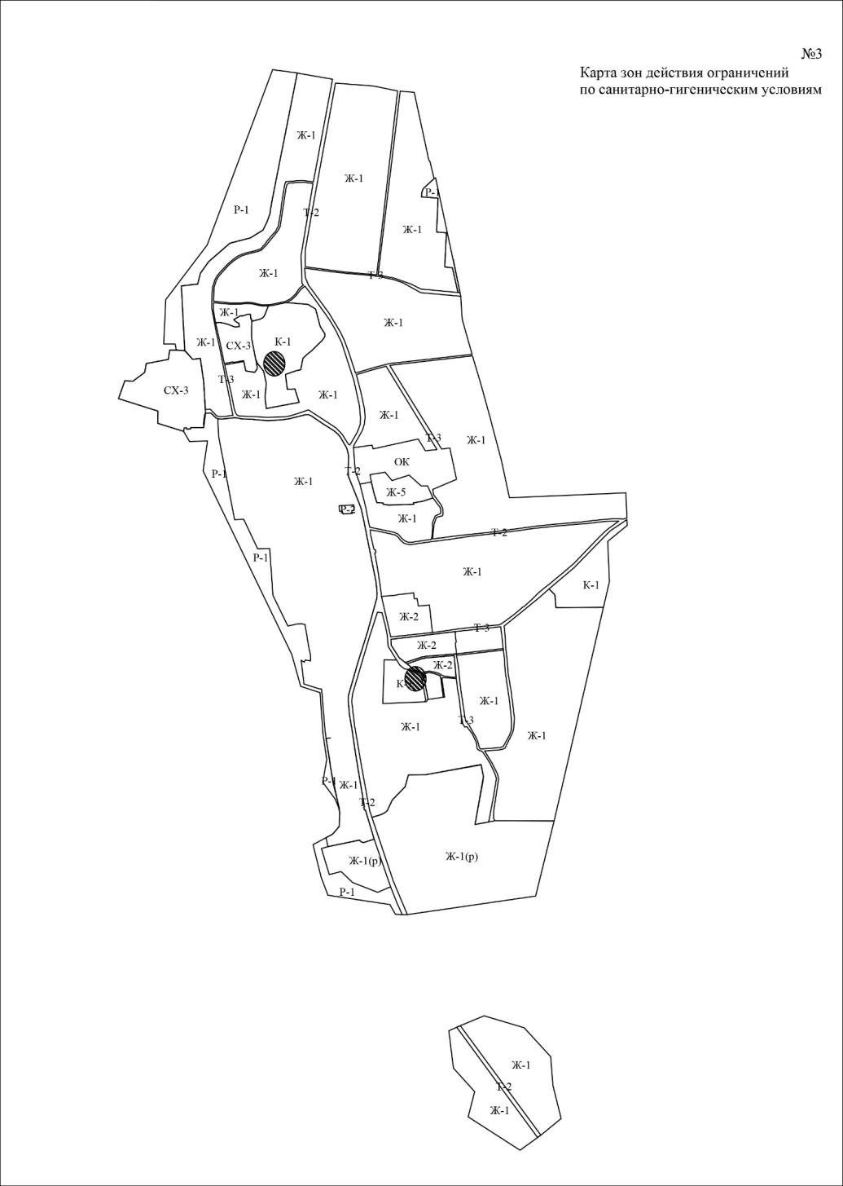
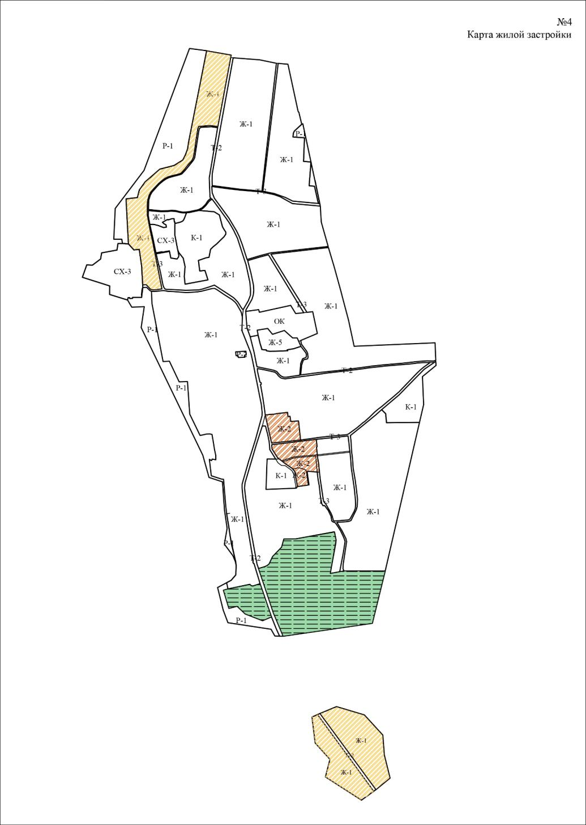
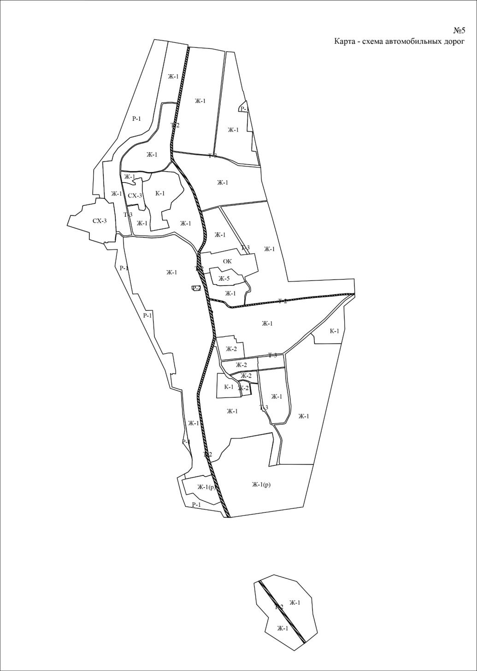
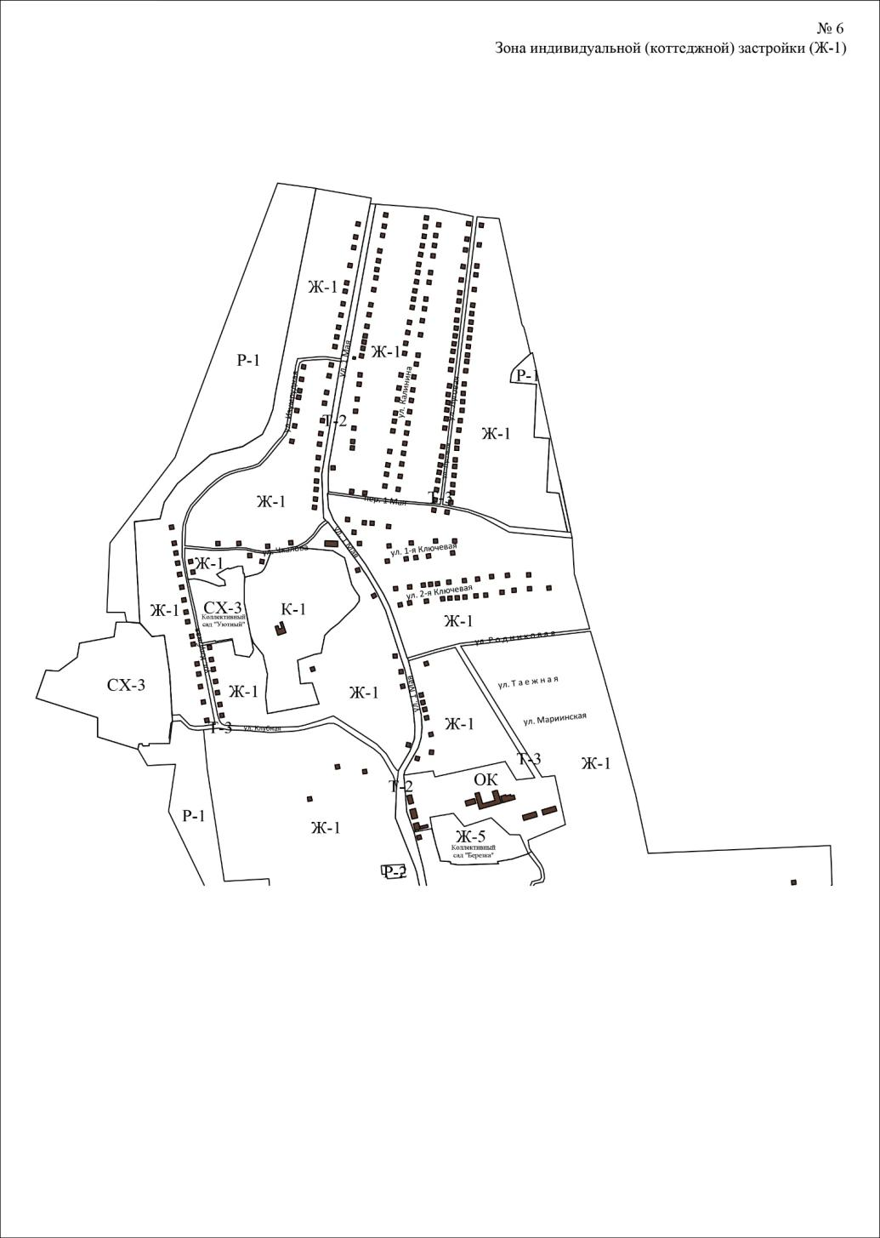
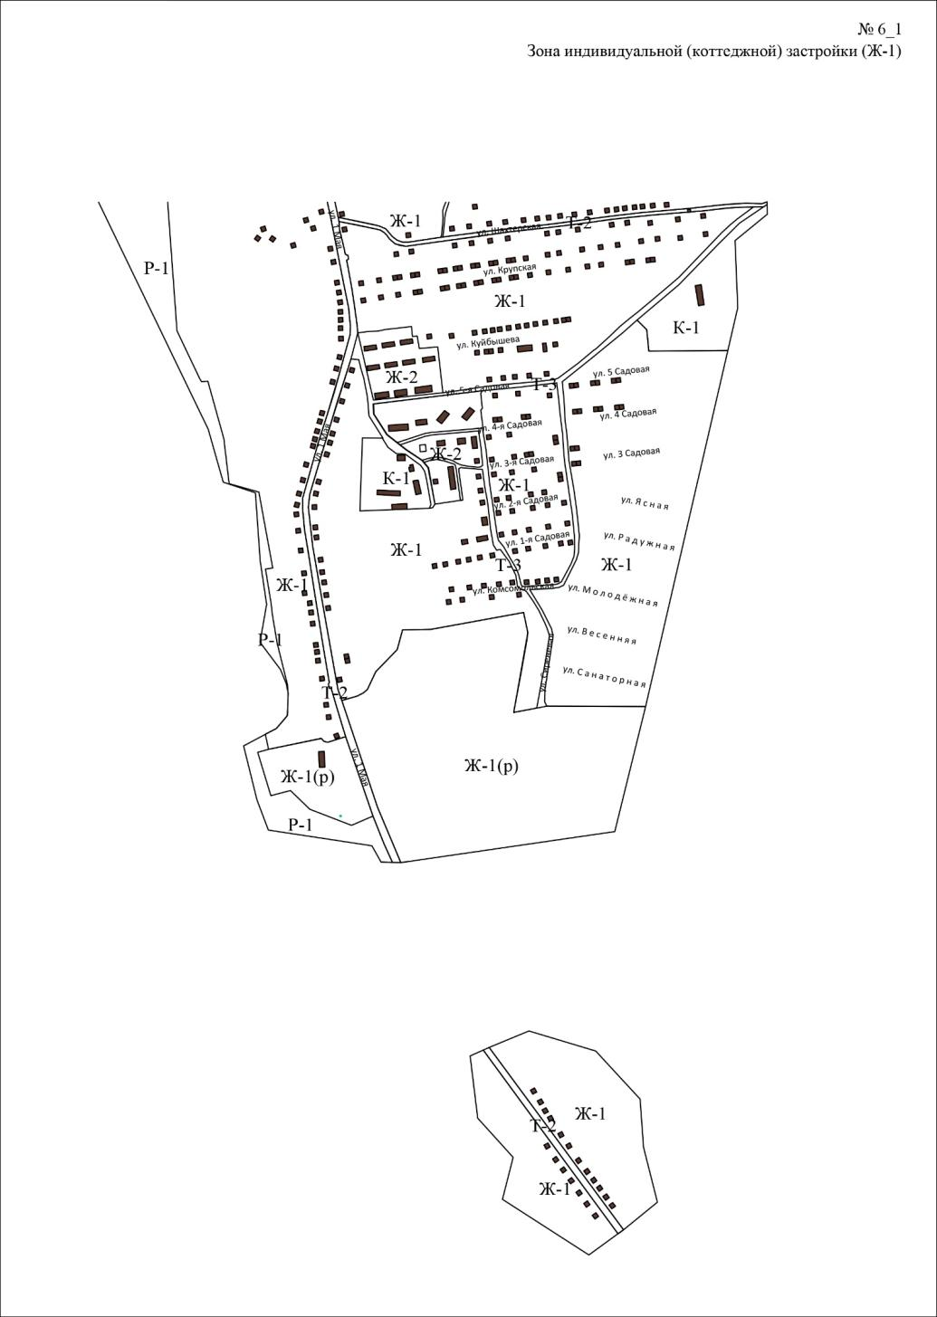
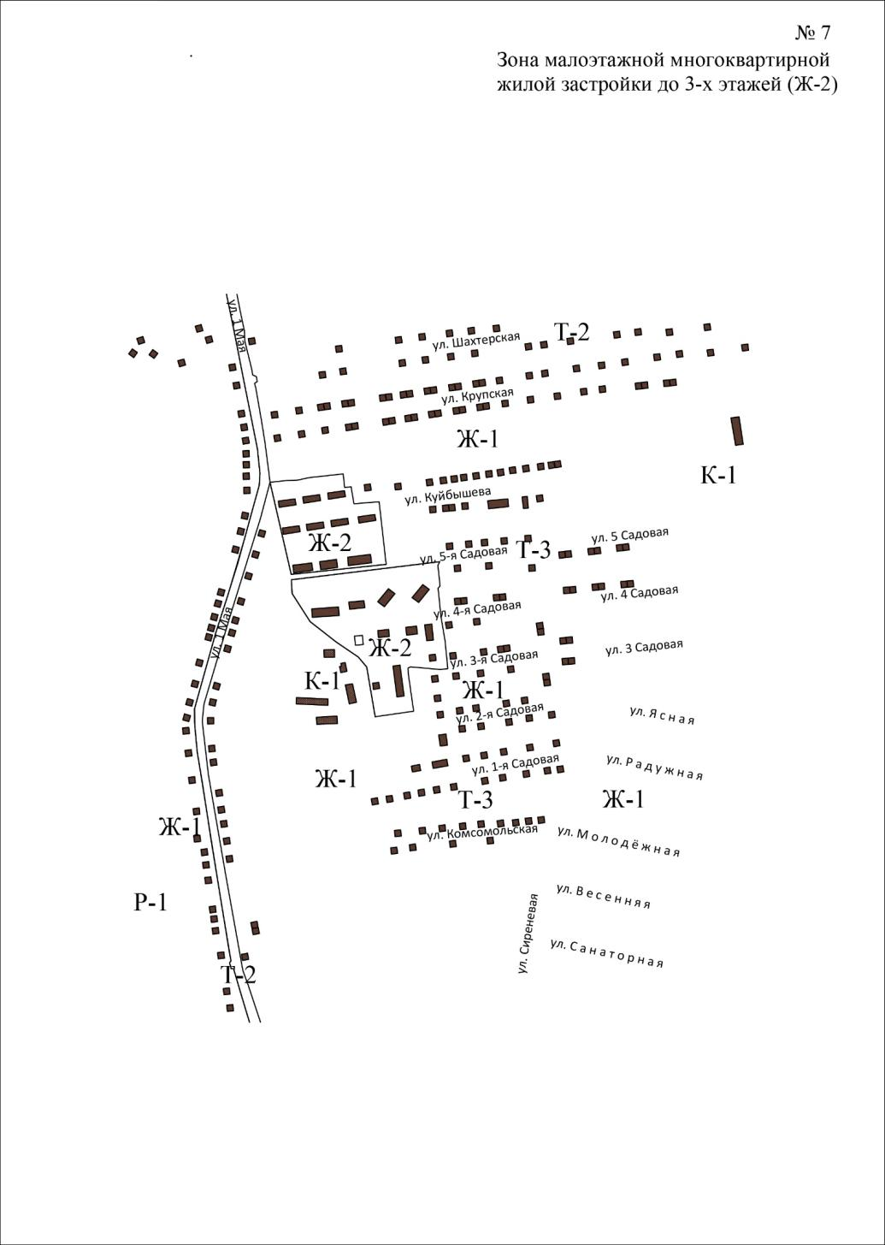
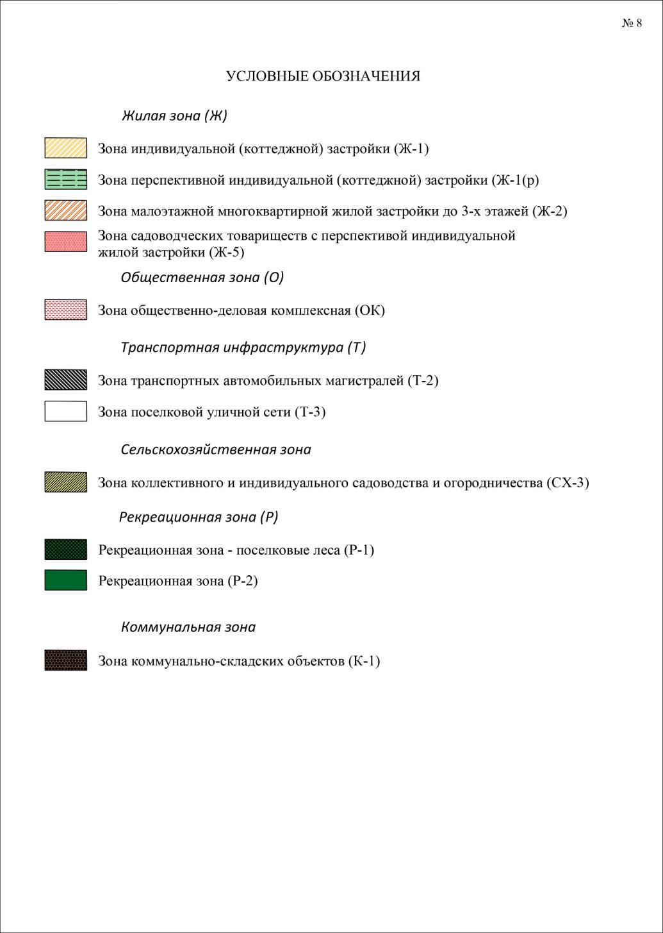

Приложение 3. Территориальное зонирование п. Шамейский
№1
Схема территориального зонирования поселка Шамейский
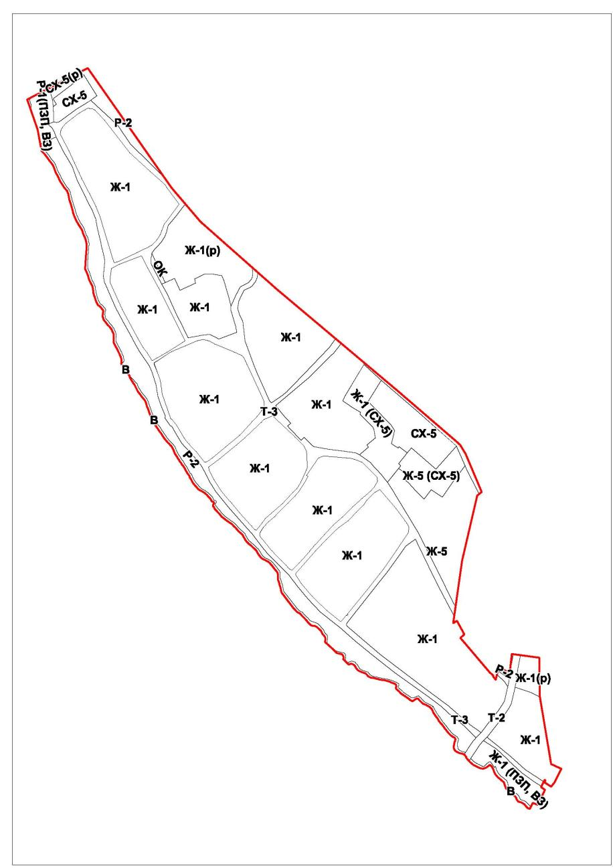
№2
Карта территориального зонирования поселка Шамейский

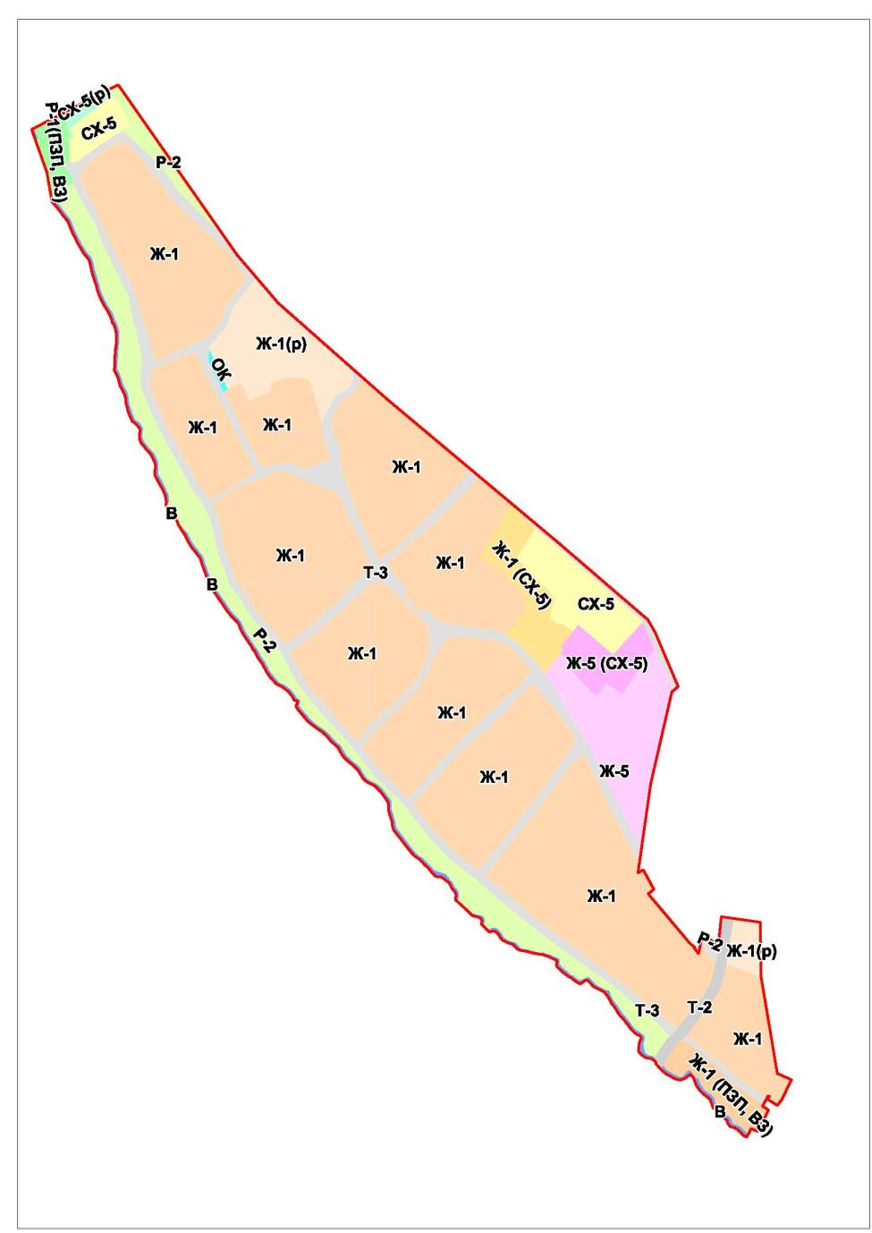
№3
Карта зон действия ограничений по санитарно-гигиеническим условиям
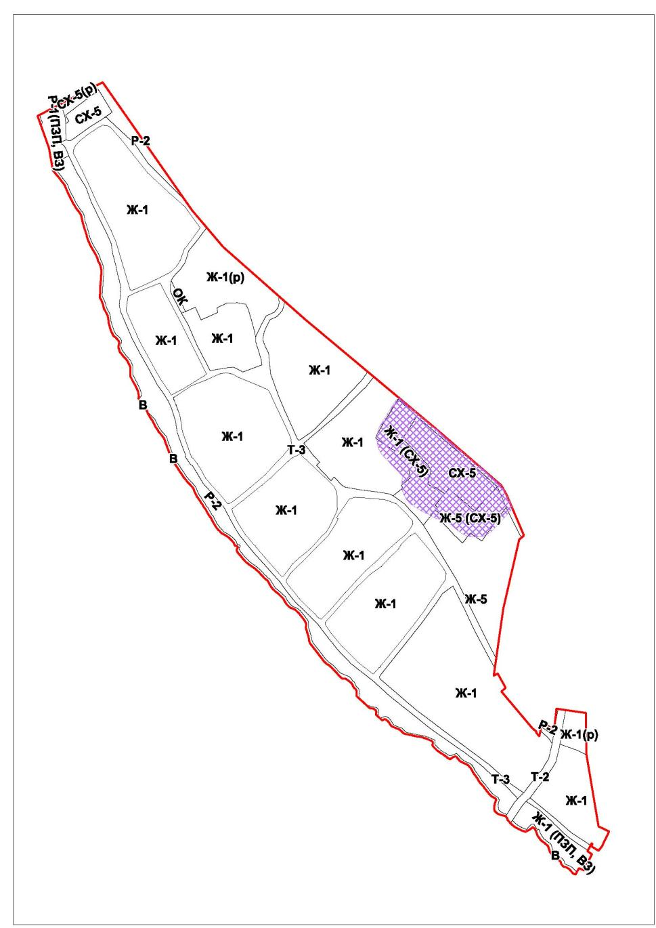

№4
Карта жилой застройки
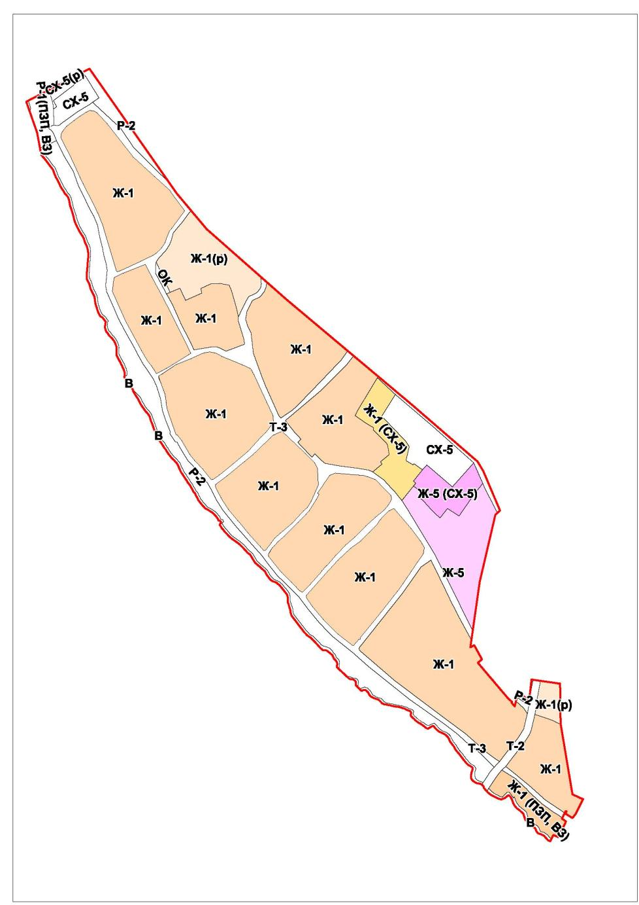
№5
Карта схема автомобильных дорог
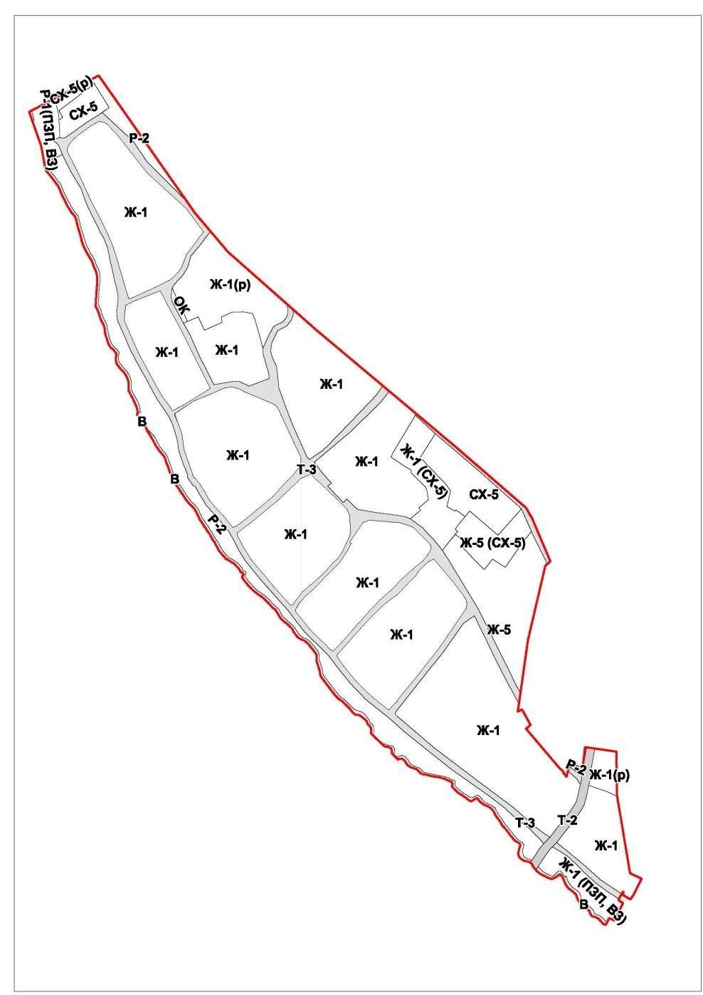
№6
Водоохранная зона
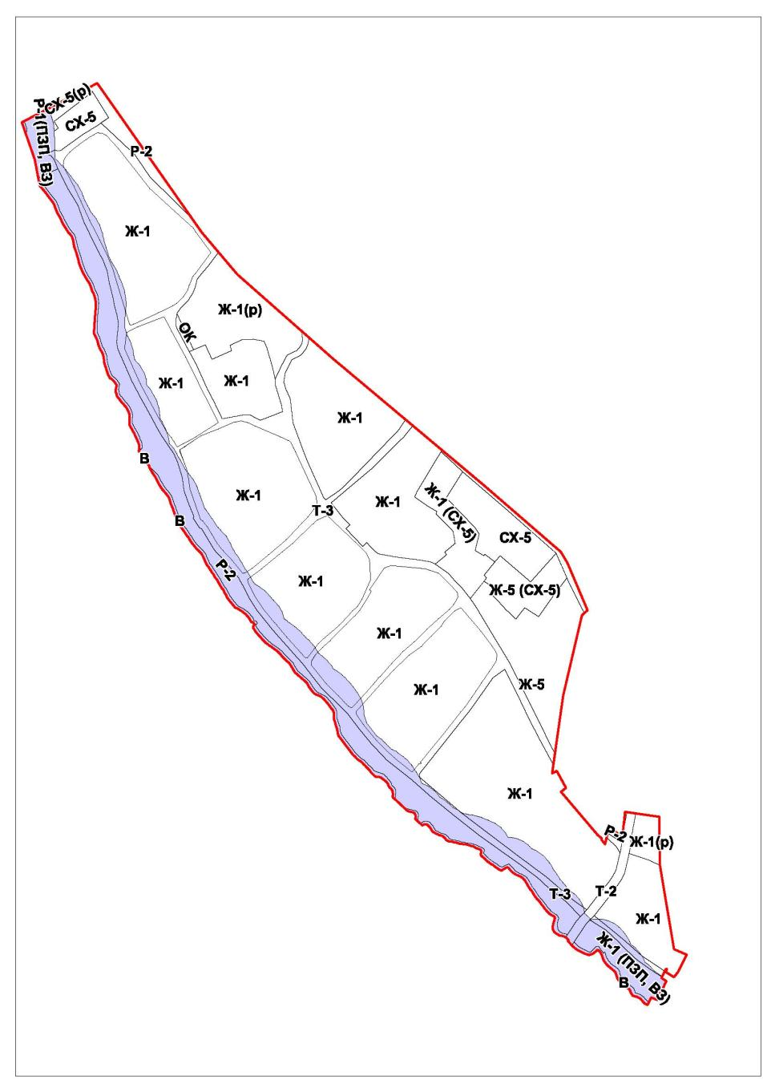

№7
Условные обозначения

Приложение 4. Территориальное зонирование п. Чапаева
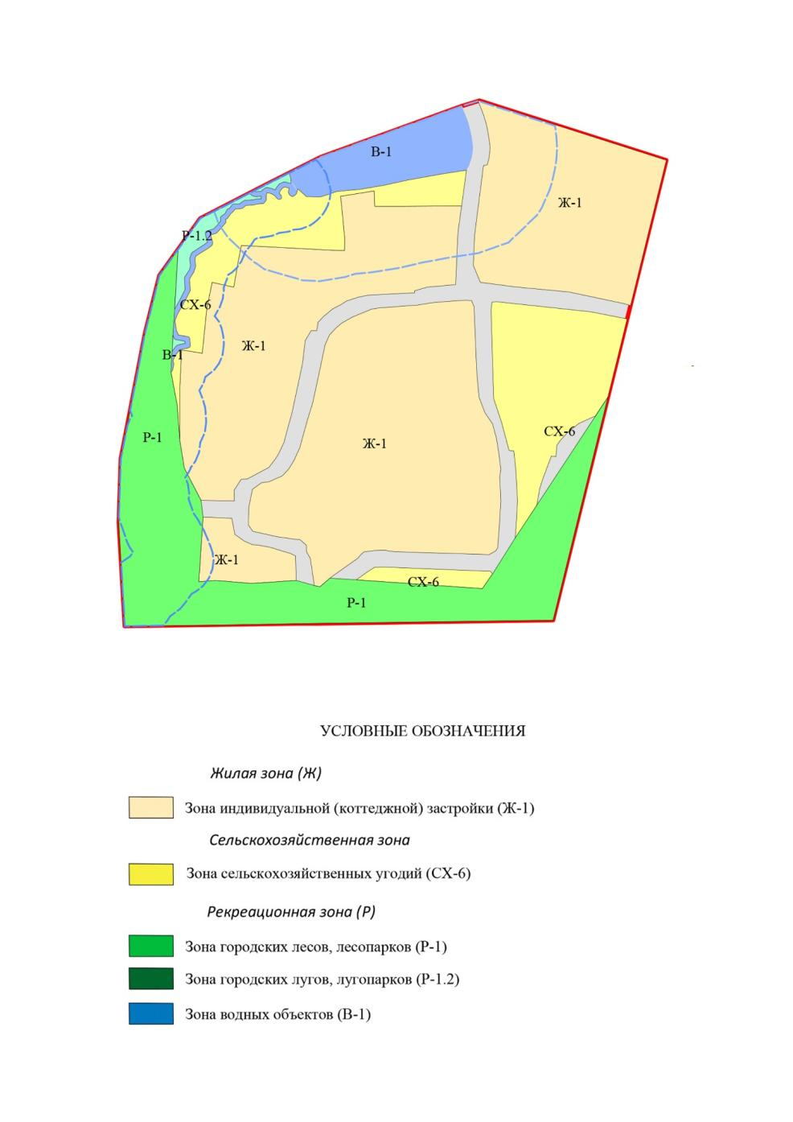

∗ СанПиН 2.2.1/2.1.11200-03. Раздел 4.4, пункт 18, таблица 4.4.1

